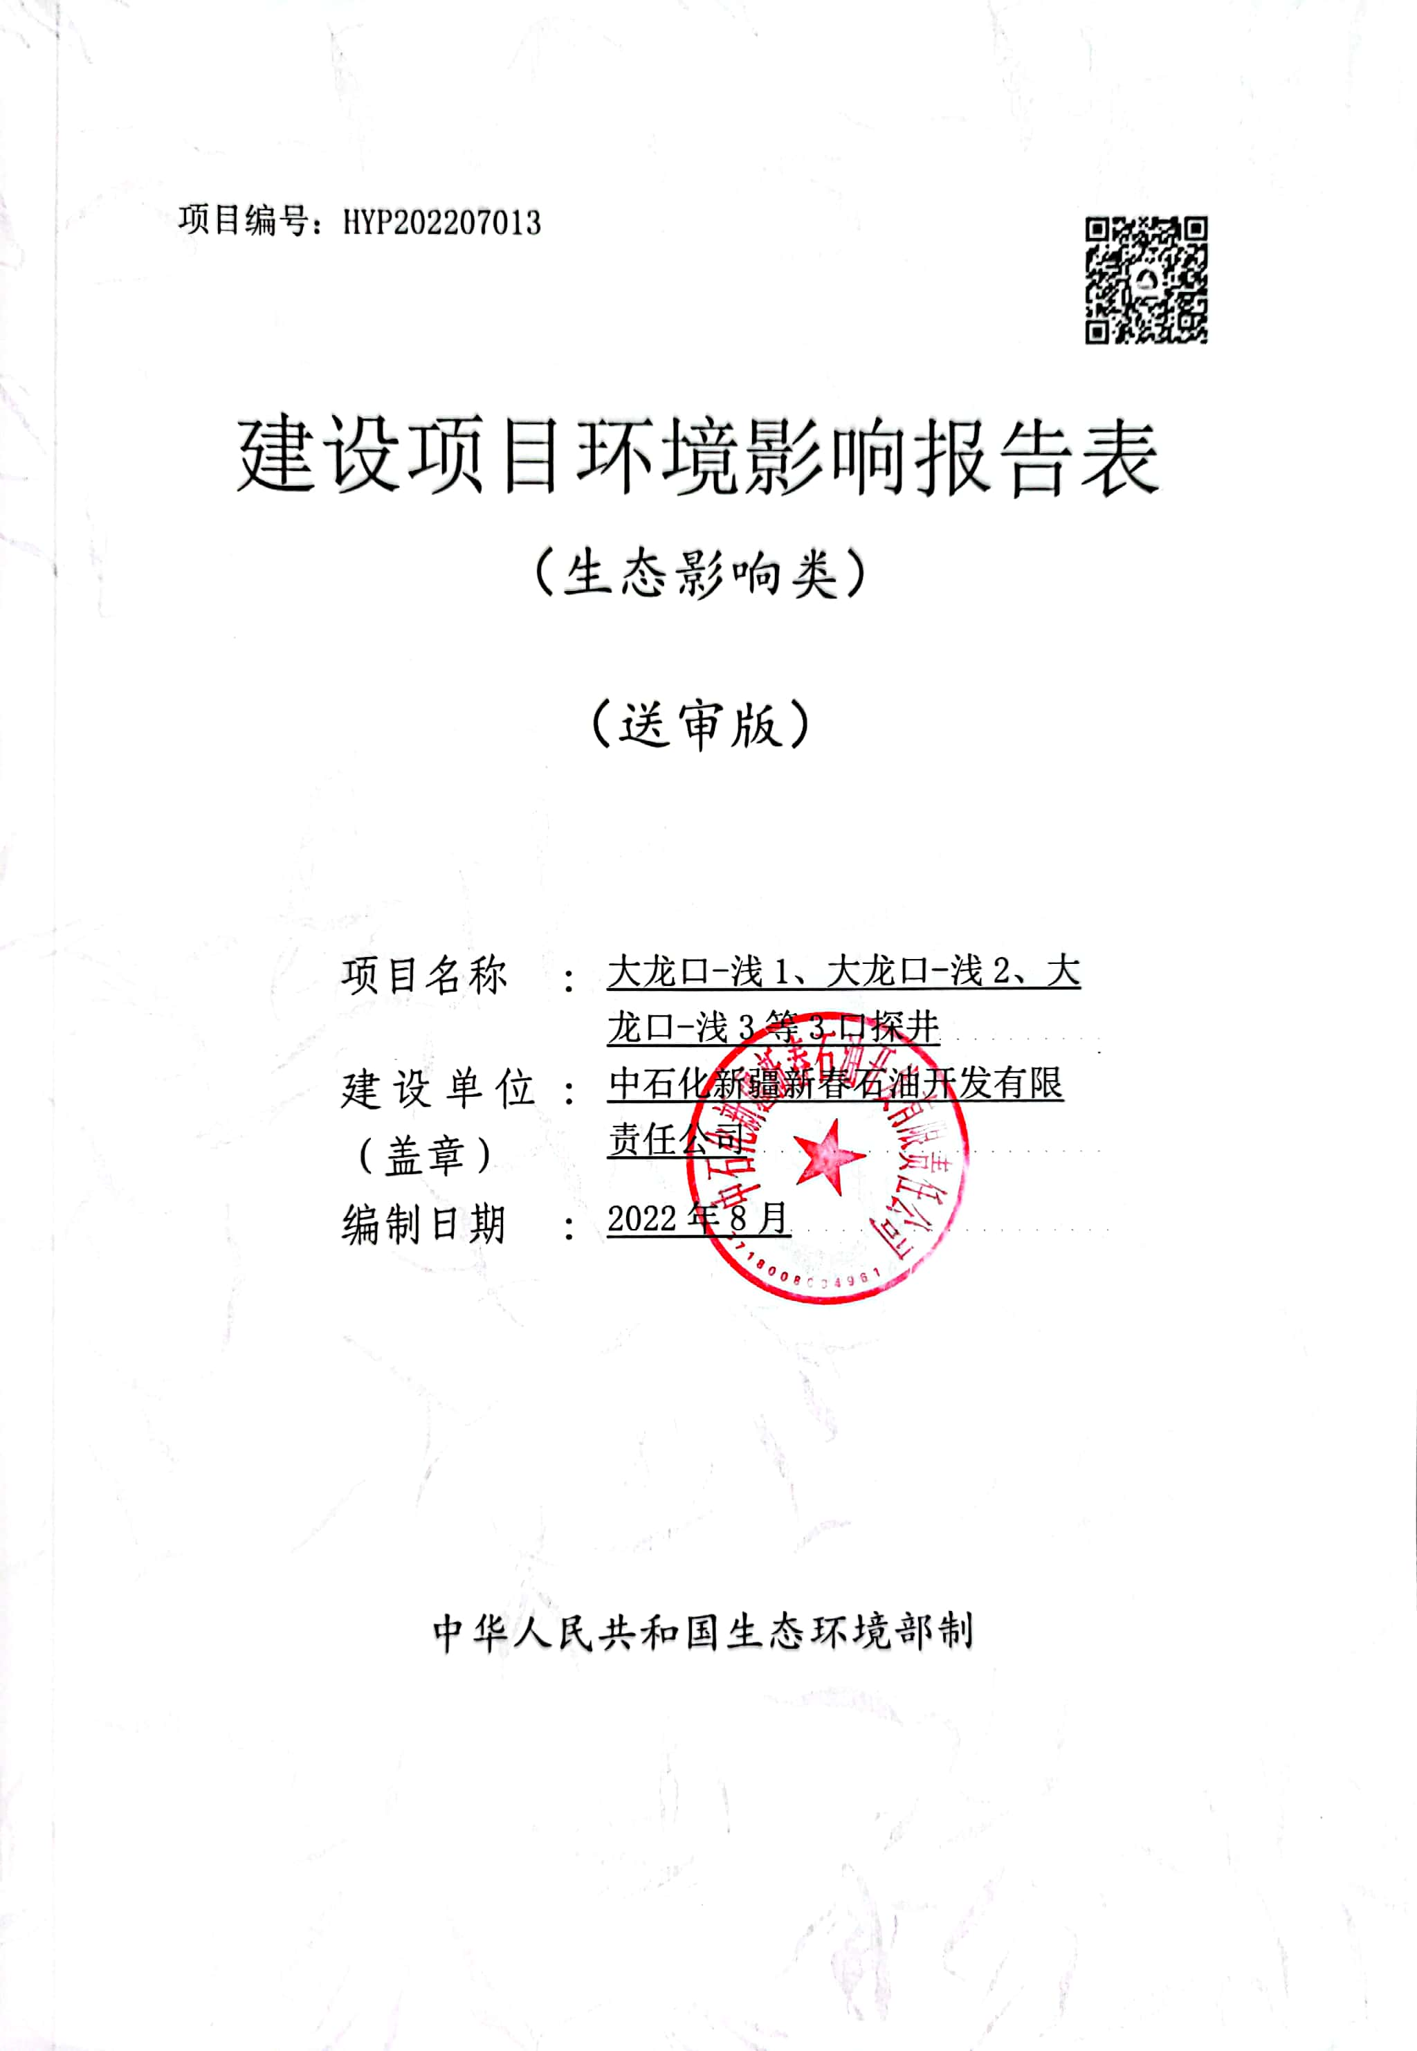

项目编号：HYP202207013

建设项目环境影响报告表
（生态影响类）

（送审版）

项目名称 | ： | 大龙口-浅1、大龙口-浅2、大龙口-浅3等3口探井
建设单位（盖章） | ： | 中石化新疆新春石油开发有限责任公司
编制日期 | ： | 2022年8月

中华人民共和国生态环境部制

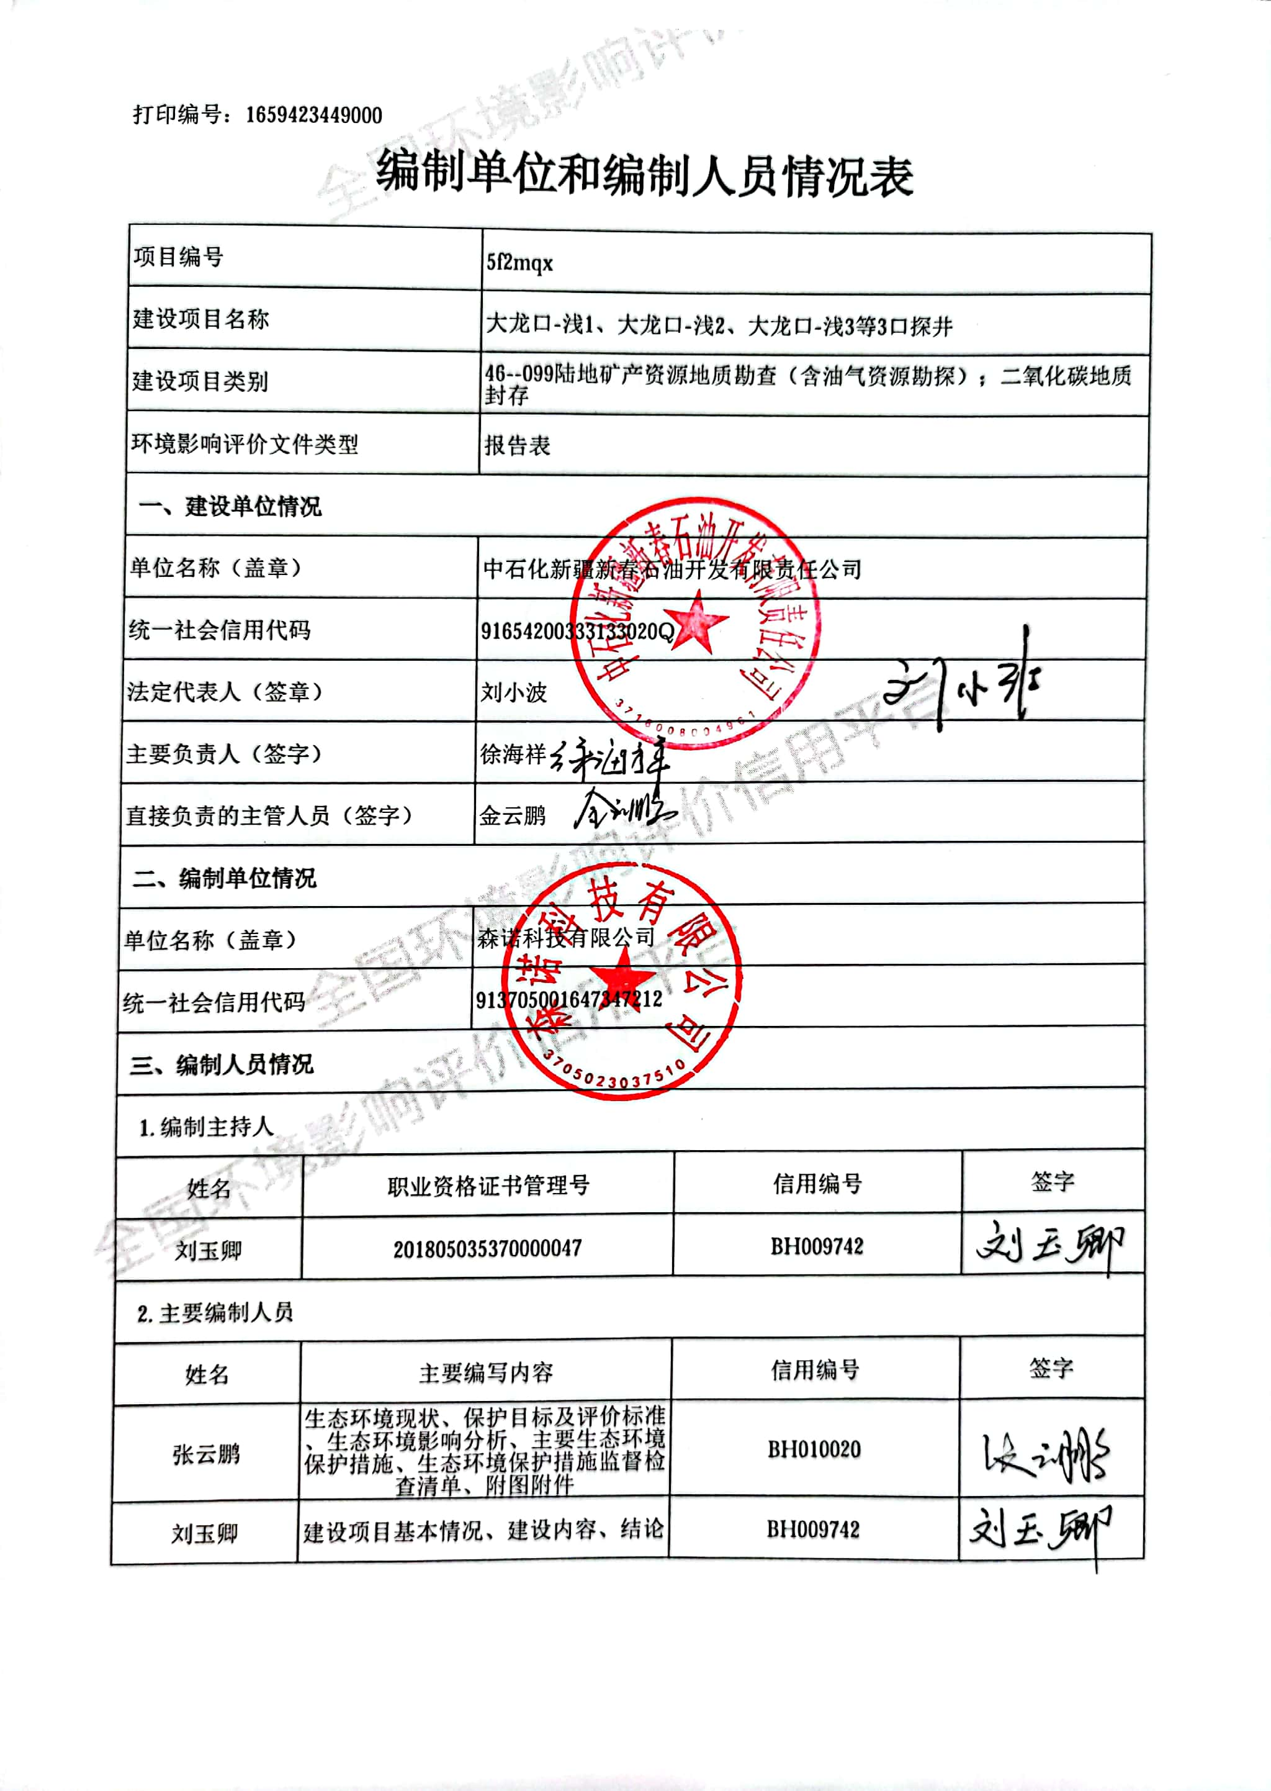

目 录
一、建设项目基本情况 1
二、建设内容 12
三、生态环境现状、保护目标及评价标准 20
四、生态环境影响分析 28
五、主要生态环境保护措施 40
六、生态环境保护措施监督检查清单 53
七、结论 56
附件1 环境影响评价委托书 57
附件2 环境质量现状监测报告 58
附件3 春风一号联合站环保手续 64
附件4 与《关于<昌吉回族自治州“三线一单”生态环境分区管控方案及生态环境准入清单>的公告》（昌州政办发〔2021〕41号）中生态环境准入清单符合性分析 71
附图1 地理位置图 84
附图2 施工总布置图 85
附图3 现场照片 86
附图4 植被类型分布图 87
附图5 土壤类型分布图 88
附图6 工程总平面布置示意图 89
附图7 生态环境保护措施平面布置示意图 93
附图8 本项目在昌吉回族自治州“三线一单”环境管控单元位置图 96

一、建设项目基本情况
 | 建设项目名称 |  | 大龙口-浅1、大龙口-浅2、大龙口-浅3等3口探井
 | 项目代码 |  | 无
 | 建设单位联系人 |  | 金云鹏 | 联系方式 |  | 130****4143
 | 建设地点 |  | 大龙口-浅1：新疆维吾尔自治区昌吉回族自治州阜康市上户沟哈萨克族乡郑家村东北侧1375m；大龙口-浅2：新疆维吾尔自治区昌吉回族自治州吉木萨尔县老台乡乏马塘村西北侧372m；大龙口-浅3：新疆维吾尔自治区昌吉回族自治州吉木萨尔县老台乡西台子村西北侧240m
 | 地理坐标 |  | E 88°38'50.940"，N 43°59'11.460"；  E 88°45'32.910"，N 43°59'27.440"；  E 88°43'06.540"，N 43°57'52.810"
 | 建设项目  行业类别 |  | 四十六、专业技术服务业  99陆地矿产资源地质勘查（含油气资源勘探）；二氧化碳地质封存 | 用地（用海）面积（m²）/长度（km） | 永久用地：0  临时用地：11092
 | 建设性质 |  | √新建（迁建）  □改建  □扩建  □技术改造 | 建设项目  申报情形 | √首次申报项目  □不予批准后再次申报项目  □超五年重新审核项目  □重大变动重新报批项目
 | 项目审批（核准/  备案）部门（选填） |  | 无 | 项目审批（核准/  备案）文号（选填） | 无
 | 总投资（万元） |  | 337.5 | 环保投资（万元） | 30
 | 环保投资占比（%） |  | 8.89 | 施工工期 | 50d
 | 是否开工建设 |  | √否  □是：
 | 专项评价设置情况 |  | 无
 | 规划情况 |  | 无
 | 规划环境影响  评价情况 |  | 无
 | 规划及规划环境影响评价符合性分析 |  | 无
其他符合性分析 |  | 1、产业政策分析  根据《产业结构调整指导目录（2019年本）》（2020年1月1日）有关条款的决定，本项目为“常规石油、天然气勘探与开采”项目，为鼓励类项目，符合国家产业政策。  2、与《新疆维吾尔自治区煤炭石油天然气开发环境保护条例》（2018年9月21日）的相符性分析  本项目与《新疆维吾尔自治区煤炭石油天然气开发环境保护条例》（2018年9月21日）中要求的相符性分析详见表 1。  表 1 与《新疆维吾尔自治区煤炭石油天然气开发环境保护条例》（2018年9月21日）的相符性分析  综上所述，本项目建设符合《新疆维吾尔自治区煤炭石油天然气开发环境保护条例》（2018年9月21日）的相关规定。  3、与“三线一单”符合性分析  本项目与《关于以改善环境质量为核心加强环境影响评价管理的通知》（环环评[2016]150号）、《关于印发<新疆维吾尔自治区“三线一单”生态环境分区管控方案>的通知》（新政发[2021]18号）、《关于<昌吉回族自治州“三线一单”生态环境分区管控方案及生态环境准入清单>的公告》（昌州政办发[2021]41号）中“三线一单”符合性分析见表 2。  表 2 “三线一单”符合性分析表  4、与《关于进一步加强石油天然气行业环境影响评价管理的通知》（环办环评函[2019]910号）相符性分析  本项目与《关于进一步加强石油天然气行业环境影响评价管理的通知》（环办环评函[2019]910号）中要求的相符性分析详见表 3。  表 3 与《关于进一步加强石油天然气行业环境影响评价管理的通知》（环办环评函[2019]910号）的相符性分析  综上所述，本项目建设符合《关于进一步加强石油天然气行业环境影响评价管理的通知》（环办环评函[2019]910号）的相关规定。  5、与《陆上石油天然气开采业绿色矿山建设规范》（DZ/T 0317-2018）相符性分析  本项目与《陆上石油天然气开采业绿色矿山建设规范》（DZ/T 0317-2018）中要求的相符性分析详见表 4。  表 4 与《陆上石油天然气开采业绿色矿山建设规范》（DZ/T 0317-2018）的相符性分析  综上所述，本项目建设符合《陆上石油天然气开采业绿色矿山建设规范》（DZ/T 0317-2018）的相关规定。  6、与《石油天然气开采业污染防治技术政策》（2012年3月7日）的相符性分析  本项目与《石油天然气开采业污染防治技术政策》（2012年3月7日）的相符性分析见表5。  表5 与《石油天然气开采业污染防治技术政策》（2012年3月7日）的相符性分析  综上所述，本项目建设符合《石油天然气开采业污染防治技术政策》（2012年3月7日）的相关规定。
  序号 | 《新疆维吾尔自治区煤炭石油天然气开发环境保护条例》（2018年9月21日）中相关规定 | 本项目实施过程中采取的措施 | 相符性分析
  1 | 禁止在水源涵养区、地下水源、饮用水源、自然保护区、风景名胜区、森林公园、重要湿地及人群密集区等生态敏感区域内进行煤炭、石油、天然气开发。 | 本项目位于新疆维吾尔自治区昌吉回族自治州阜康市、吉木萨尔县。不涉及煤炭、石油、天然气开发。 | 符合
  2 | 煤炭、石油、天然气开发项目实行环境监理，其大气、水体、固体废物等污染防治设施与主体工程同时设计、同时施工、同时投产使用。 | 本项目为探井，不涉及试油、石油天然气开采，不涉及运营期。 | 符合
  3 | 煤炭、石油、天然气开发单位应当使用先进技术、工艺和设备，实行清洁生产。禁止使用国家和自治区明令淘汰的技术、工艺和设备。 | 本项目采用先进技术、工艺设备，未使用国家和自治区明令淘汰的技术、工艺和设备。 | 符合
  4 | 石油开发单位应当建设清洁井场，做到场地平整、清洁卫生，在井场内实施无污染作业，并根据需要在井场四周设置符合规定的挡水墙、雨水出口和防洪渠道。 | 本项目建设清洁井场、场地平整、清洁卫生。 | 符合
  5 | 石油、天然气开发单位钻井和井下作业应使用无毒、低毒钻井液。对已使用的有毒钻井液应当回收利用并做无害化处置，防止污染环境。 | 本项目采用无毒、低毒钻井液。 | 符合
  6 | 对钻井作业产生的污水应当进行回收，经处理达标后方可回注。未经处理达标的污水不得回注或者外排。 | 本项目产生的钻井废水输送至“泥浆不落地”泥浆槽中循环利用，完井后废水运至春风一号联合站处理达标后用于产能开发回注地层。 | 符合
  序号 | 《新疆维吾尔自治区煤炭石油天然气开发环境保护条例》（2018年9月21日）中相关规定 | 本项目实施过程中采取的措施 | 相符性分析
  7 | 石油、天然气开发单位应当采取保护性措施，防止油井套管破损、气井泄漏，污染地下水体。 | 本项目钻井时严格落实套管下入深度合格和固井质量合格，防止油井套管破损、气井泄漏，污染地下水体。 | 符合
  8 | 煤炭、石油、天然气开发过程中产生的伴生气、有毒有害气体或者可燃性气体应当进行回收利用；不具备回收利用条件的，应当经过充分燃烧或者采取其他防治措施，达到国家或者自治区规定的排放标准后排放。 | 本项目不涉及试油，不涉及油气反应。 | 符合
  9 | 煤炭、石油、天然气开发单位应加强危险废物的管理。危险废物的收集、贮存、运输、处置，必须符合国家和自治区有关规定；不具备处置、利用条件的，应送交有资质的单位处置。 | 废防渗材料正常情况循环利用，使用过程中如产生不可利用的废防渗材料，则按照《危险废物贮存污染控制标准》（GB 18597-2001）及其修改单（环境保护部公告2013年第36号）标准，委托有危废处理资质单位进行无害化处理。 | 符合
  序号 | 环环评[2016]150号要求 |  | 新疆维吾尔自治区及昌吉回族自治州要求 |  | 项目情况 | 符合性
  1 | 生态保护红线 | 生态保护红线是生态空间范围内具有特殊重要生态功能必须实行强制性严格保护的区域。相关规划环评应将态空间管控作为重要内容，规划区域涉及生态保护红线的管理要求，提出相应对策措施。在生态保护红线范围内，严控各类开发建设活动，依法不予审批新建工业项目和矿业开发项目的环评文件 | 生态保护红线 | 按照“生态功能不降低、面积不减少、性质不改变”的基本要求，对划定的生态保护红线实施严格管控，保障和维护国家生态安全的底线和生命线 | 本项目不占用生态红线，总体符合新疆生态保护红线规划要求 | 符合
  2 | 资源利用上线 | 资源是环境的载体，资源利用上线是各地区能源、水、土地等资源消耗不得突破的“天花板”。相关规划环评应依据有关资源利用上线，对规划实施以及规划内项目的资源开发利用，区分不同行业，从能源资源开发等量或减量替代、开采方式和规模控制、利用效率和保护措施等方面提出建议，为规划编制和审批决策提供重要依据 | 资源利用上线 | 强化节约集约利用，持续提升资源能源利用效率，水资源、土地资源、能源消耗等达到国家、自治区下达的总量和强度控制目标。加快区域低碳发展，积极推动乌鲁木齐市、昌吉市、伊宁市、和田市等4个国家级低碳试点城市发挥低碳试点示范和引领作用 | 本项目生产过程钻井废水循环利用，消耗新鲜水量较少，不新增永久占地，临时占地在施工结束后及时进行植被恢复。本项目类型属于油气勘探，符合资源利用上线的要求；项目水的消耗量相对区域资源利用总量较小，符合资源利用上线要求 | 符合
  3 | 环境质量底线 | 环境质量底线是国家和地方设置的大气、水和土壤环境质量目标，也是改善环境质量的基准线。有关规划环评应落实区域环境质量目标管理要求，提出区域或者行业污染物排放总量管控建议以及优化区域或行业发展布局、结构和规模的对策措施。项目环评应对照区域环境质量目标，深入分析预测项目建设对环境质量的影响，强化污染防治措施和污染物排放控制要求 | 环境质量底线 | 全区水环境质量持续改善，受污染地表水体得到有效治理，饮用水安全保障水平持续提升，地下水超采得到严格控制，地下水水质保持稳定；全区环境空气质量有所提升，重污染天数持续减少，已达标城市环境空气质量保持稳定，未达标城市环境空气质量持续改善，沙尘影响严重地区做好防风固沙、生态环境保护修复等工作；全区土壤环境质量保持稳定，污染地块安全利用水平稳中有升，土壤环境风险得到进一步管控 | 根据环境质量现状调查结果可知，项目所在区域环境空气质量指标中个别因子出现超标现象。本项目为评价井地质勘查项目，只有施工期污染，不涉及运营期环境影响；本项目排放大气污染物为挥发性有机物，施工期大气污染物对区域环境空气质量影响较小，符合大气环境功能区要求；施工期钻井废水收集后拉运处理达标后回注地层。钻井固废全部妥善处置，不会对周围环境造成影响，对环境影响较小；本项目在做好防渗的前提下，对土壤和地下水影响较小；各项污染物均能实现达标排放，项目建设后不会突破环境质量底线 | 符合
  4 | 生态环境准入清单 | 环境准入负面清单是基于生态保护红线、环境质量底线和资源利用上线，以清单方式列出的禁止、限制等差别化环境准入条件和要求。要在规划环评清单式管理试点的基础上，从布局选址、资源利用效率、资源配置方式等方面入手，制定环境准入负面清单，充分发挥负面清单对产业发展和项目准入的指导和约束作用 | 生态环境准入清单 | 以环境管控单元为基础，从空间布局约束、污染物排放管控、环境风险防控和资源利用效率四个方面严格环境准入。基于新疆各地自然地理条件、资源环境禀赋、经济社会发展状况的差异性，将全区划分为七大片区。乌昌石片区重点突出大气污染治理、资源能源利用效率提升 | 根据《昌吉回族自治州“三线一单”生态环境分区管控方案及生态环境准入清单》，本项目大龙口-浅1位于阜康市重点管控单元ZH65230220005（阜康油页岩开采区）；大龙口-浅2、大龙口-浅3位于吉木萨尔县优先保护单元（吉木萨尔县一般生态空间）ZH65232710004。本项目的建设符合相关政策、规划要求。详见附件4。 | 符合
  序号 | 《关于进一步加强石油天然气行业环境影响评价管理的通知》（环办环评函[2019]910号）中相关规定 | 本项目实施过程中采取的措施 | 相符性分析
  1 | 未确定产能建设规模的陆地油气开采新区块，建设勘探井应当依法编制环境影响报告表。海洋油气勘探工程应当填报环境影响登记表并进行备案。确定产能建设规模后，原则上不得以勘探名义继续开展单井环评。勘探井转为生产井的，可以纳入区块环评。自2021年1月1日起，原则上不以单井形式开展环评。 | 本项目所在构造位置为准噶尔盆地博格达北翼大龙口推覆体，目前仍处于探矿阶段，尚未确定产能建设规模，为了解大龙口浅1、2、3井区二叠系含油气情况，拟建本项目，该井属于勘探井，不属于开发井。 | 符合
  2 | 涉及向地表水体排放污染物的陆地油气开采项目，应当符合国家和地方污染物排放标准，满足重点污染物排放总量控制要求。 | 本项目无废水外排。 | 符合
  3 | 涉及废水回注的，应当论证回注的环境可行性，采取切实可行的地下水污染防治和监控措施，不得回注与油气开采无关的废水，严禁造成地下水污染。在相关行业污染控制标准发布前，回注的开采废水应当经处理并符合《碎屑岩油藏注水水质指标及分析方法》（SY/T 5329-2012）等相关标准要求后回注，同步采取切实可行措施防治污染。 | 本项目产生的钻井废水输送至“泥浆不落地”泥浆槽中循环利用，完井后废水运至春风一号联合站处理达标后用于产能开发回注地层。 | 符合
  4 | 油气开采产生的废弃油基泥浆、含油钻屑及其他固体废物，应当遵循减量化、资源化、无害化原则，按照国家和地方有关固体废物的管理规定进行处置。 | 本项目采用无毒、低毒钻井液。钻井固废经“泥浆不落地”设备分离后拉运至克拉玛依前山石油工程服务有限公司处理，处理后的泥饼（钻井固废）按照要求，用于修路、铺垫井场。 | 符合
  5 | 施工期应当尽量减少施工占地、缩短施工时间、选择合理施工方式、落实环境敏感区管控要求以及其他生态环境保护措施，降低生态环境影响。钻井和压裂设备应当优先使用网电、高标准清洁燃油，减少废气排放。选用低噪声设备，避免噪声扰民。施工结束后，应当及时落实环评提出的生态保护措施。 | 本次环评提出相应的保护措施，减少废气排放，避免噪声扰民。 | 符合
  6 | 建设单位或生产经营单位按规定开展建设项目竣工环境保护验收，并录入全国建设项目竣工环境保护验收信息平台。分期建设、分期投入生产或者使用的建设项目，其相应的环境保护设施应当分期验收。 | 本项目建成后将由建设单位按规定开展建设项目竣工环境保护验收。 | 符合
  序号 | 《陆上石油天然气开采业绿色矿山建设规范》（DZ/T 0317-2018）中相关规定 |  | 本项目实施过程中采取的措施 | 相符性分析
  1 | 矿区环境 | 矿区按生产区、管理区、生活区等功能分区，各功能区符合GB50187的规定，建立管理机构，制订管理制度，运行有序、管理规范。 | 本项目按相关要求设置各功能分区。 | 符合
  2 | 矿区环境 | 矿区地面道路、供水、供电、卫生、环保等基础配套设施完善，道路平整规范，标识清晰、标牌统一。 | 本项目建设清洁井场、场地平整、清洁卫生；配套建设井场道路、供水、供电、环保等基础设施。 | 符合
  3 | 矿区环境 | 执行各类废弃物管理制度。固体废弃物按照GB18599的规定堆放、综合利用和处置；矿区废液污物按照GB8978的规定存储和处置。 | 本项目产生的钻井泥浆、岩屑的处置符合《油气田钻井固体废物综合利用污染控制要求》（DB65/T 3997-2017）的规范要求。本项目产生的钻井废水输送至“泥浆不落地”泥浆槽中循环利用，完井后废水运至春风一号联合站处理达标后用于产能开发回注地层。 | 符合
  4 | 资源开发方式 | 应遵循矿区油气资源赋存状况、生态环境特征等条件，科学合理确定开发方案，选择与油气藏类型相适应的先进开采技术和工艺，推广使用成熟、先进的技术装备，严禁使用国家明文规定的限制和淘汰的技术工艺及装备。 | 本项目采用先进技术、工艺设备，未使用国家和自治区明令淘汰的技术、工艺和设备。 | 符合
  5 | 资源开发方式 | 集约节约利用土地资源，土地利用符合用地指标政策。合理确定站址、场址、管网、路网建设占地规模。 | 本项目合理规划井场占地。 | 符合
  6 | 资源开发方式 | 应实施绿色钻井技术体系，科学选择钻井方式、环境友好型钻井液及井控措施，配备完善的固控系统，及时妥善处置钻井泥浆。 | 本项目采用环境友好型钻井液。钻井固废经“泥浆不落地”设备分离后拉运至克拉玛依前山石油工程服务有限公司处理，处理后的泥饼（钻井固废）按照要求，用于修路、铺垫井场。 | 符合
  7 | 资源综合利用 | 油气生产过程中产生的废液、废气、固体废物应建档分类管理，并清洁化、无害化处置，处置率应达到100%。 | 本项目施工期产生的各类污染物均能得到妥善处置，不外排。 | 符合
  8 | 资源综合利用 | 油气开采过程中产生的落地原油，应及时完全回收。 | 本工程不涉及油气开采过程。 | 符合
  文件要求 | 项目情况 | 符合情况
  一、总则
  （三）到2015年末，行业新、改、扩建项目均采用清洁生产工艺和技术，工业废水回用率达到90%以上，工业固体废物资源化及无害化处理处置率达到100%。要遏制重大、杜绝特别重大环境污染和生态破坏事故的发生。要逐步实现对行业排放的石油类污染物进行总量控制。 | 项目采用清洁生产工艺和技术，生产废水回用率达到100%，固体废物资源化及无害化处理处置率达到100%。 | 符合
  （四）石油天然气开采要坚持油气开发与环境保护并举，油气田整体开发与优化布局相结合，污染防治与生态保护并重。大力推行清洁生产，发展循环经济，强化末端治理，注重环境风险防范，因地制宜进行生态恢复与建设，实现绿色发展。 | 拟实施污染防治与生态保护措施。拟推行清洁生产，发展循环经济，强化末端治理，注重环境风险防范，因地制宜进行生态恢复与建设。 | 符合
  （五）在环境敏感区进行石油天然气勘探、开采的，要在开发前对生态、环境影响进行充分论证，并严格执行环境影响评价文件的要求，积极采取缓解生态、环境破坏的措施。 | 不在环境敏感区，在勘探前对生态、环境影响进行了充分论证，并拟严格执行环境影响评价文件的要求，积极采取缓解生态、环境破坏的措施。 | 符合
  二、清洁生产
  （一）油气田建设应总体规划，优化布局，整体开发，减少占地和油气损失，实现油气和废物的集中收集、处理处置。 | 本项目为勘探井，不属于开发井。 | 符合
  （二）油气田开发不得使用含有国际公约禁用化学物质的油气田化学剂，逐步淘汰微毒及以上油气田化学剂，鼓励使用无毒油气田化学剂。 | 拟使用环保型无毒无害的化学剂（钻井液等）。 | 符合
  （三）在勘探开发过程中，应防止产生落地原油。其中井下作业过程中应配备泄油器、刮油器等。落地原油应及时回收，落地原油回收率应达到100%。 | 原油不落地，拟通过防渗膜收集。井下作业过程中拟配备泄油器、刮油器等。 | 符合
  （四）在油气勘探过程中，宜使用环保型炸药和可控震源，应采取防渗等措施预防燃料泄漏对环境的污染。 | 本项目不涉及使用炸药等。 | 符合
  （五）在钻井过程中，鼓励采用环境友好的钻井液体系；配备完善的固控设备，钻井液循环率达到95%以上；钻井过程产生的废水应回用。 | 本项目采用环保型钻井液，配备完善的固控设备；钻井液循环率达到95%以上；钻井过程产生的废水处理后全部回用。 | 符合
  （六）在井下作业过程中，酸化液和压裂液宜集中配制，酸化残液、压裂残液和返排液应回收利用或进行无害化处置，压裂放喷返排入罐率应达到100%。酸化、压裂作业和试油（气）过程应采取防喷、地面管线防刺、防漏、防溢等措施。 | 本项目不涉及酸化、压裂和试油。 | 符合
  三、生态保护
  （六）位于湿地自然保护区和鸟类迁徙通道上的油田、油井，若有较大的生态影响，应将电线、采油管线地下敷设。在油田作业区，应采取措施，保护零散自然湿地。 | 本项目不在湿地自然保护区和鸟类迁徙通道上，对生态影响较小。 | 符合
  （七）油气田退役前应进行环境影响后评价，油气田企业应按照后评价要求进行生态恢复。 | 油气田退役前拟进行环境影响后评价，建设单位将按照后评价要求进行生态恢复。 | 符合
  四、污染治理
  （一）在钻井和井下作业过程中，鼓励污油、污水进入生产流程循环利用，未进入生产流程的污油、污水应采用固液分离、废水处理一体化装置等处理后达标外排。在油气开发过程中，未回注的油气田采出水宜采用混凝气浮和生化处理相结合的方式。 | 钻井废水输送至“泥浆不落地”泥浆槽中循环利用，完井后废水运至春风一号联合站处理达标后用于产能开发回注地层。 | 符合
  （二）在天然气净化过程中，鼓励采用二氧化硫尾气处理技术，提高去除效率。 | 本项目不涉及天然气净化。 | 符合
  （三）固体废物收集、贮存、处理处置设施应按照标准要求采取防渗措施。试油（气）后应立即封闭废弃钻井液贮池。 | 钻井固废使用“泥浆不落地”工艺处置，不采用泥浆池，符合防渗要求。 | 符合
  （四）应回收落地原油，以及原油处理、废水处理产生的油泥（砂）等中的油类物质，含油污泥资源化利用率应达到90%以上，残余固体废物应按照《国家危险废物名录（2021年版）》（2021年1月1日）和危险废物鉴别标准识别，根据识别结果资源化利用或无害化处置。 | 本项目作业过程中在施工现场铺设防渗膜，实现原油不落地。 | 符合
  （五）对受到油污染的土壤宜采取生物或物化方法进行修复。 | 正常工况下土壤不会受到油污染，事故状态下，建设单位启动应急预案处理受污染土壤。 | 符合
  五、鼓励研发的新技术
  （一）环境友好的油田化学剂、酸化液、压裂液、钻井液，酸化、压裂替代技术，钻井废物的随钻处理技术，提高天然气净化厂硫回收率技术。 | 使用环保型的油田化学剂、钻井液，钻井废物采用泥浆不落地工艺处理，即“随钻随治处理”。 | 符合
  （二）二氧化碳驱采油技术，低渗透地层的注水处理技术。 | 本项目不涉及二氧化碳驱采油。 | 符合
  （三）废弃钻井液、井下作业废液及含油污泥资源化利用和无害化处置技术，石油污染物的快速降解技术，受污染土壤、地下水的修复技术。 | 废弃钻井液采用资源化利用和无害化处置技术。 | 符合
  六、运行管理与风险防范
  （一）油气田企业应制定环境保护管理规定，建立并运行健康、安全与环境管理体系。 | 制定了环境保护管理规定，建立并运行了健康、安全与环境管理体系。 | 符合
  （二）加强油气田建设、勘探开发过程的环境监督管理。油气田建设过程应开展工程环境监理。 | 建设单位拟加强油气田建设、勘探开发过程的环境监督管理。 | 符合
  （三）在开发过程中，企业应加强油气井套管的检测和维护，防止油气泄漏污染地下水。 | 本项目为勘探井，不属于开发井。 | 符合
  （四）油气田企业应建立环境保护人员培训制度，环境监测人员、统计人员、污染治理设施操作人员应经培训合格后上岗。 | 建立了环境保护人员培训制度，环境监测人员、统计人员、污染治理设施操作人员应经培训合格后上岗。 | 符合
  （五）油气田企业应对勘探开发过程进行环境风险因素识别，制定突发环境事件应急预案并定期进行演练。应开展特征污染物监测工作，采取环境风险防范和应急措施，防止发生由突发性油气泄漏产生的环境事故。 | 对勘探开发过程进行了环境风险因素识别，制定突发环境事件应急预案并定期进行演练。采取环境风险防范和应急措施，防止发生由突发性油气泄漏产生的环境事故。 | 符合

二、建设内容
地理位置 | 拟建项目分别位于新疆维吾尔自治区昌吉回族自治州阜康市郑家村东北侧1375m、新疆维吾尔自治区昌吉回族自治州吉木萨尔县乏马塘村西北侧372m、西台子村西北侧240m。
项目组成及规模 | 1、项目背景  为了解大龙口浅1、2、3井区二叠系含油气情况，中石化新疆新春石油开发有限责任公司拟进行大龙口-浅1、大龙口-浅2、大龙口-浅3等3口探井的钻探工作。大龙口-浅1、大龙口-浅2、大龙口-浅3等3口探井主要是对油层进行勘探，从而获取相关技术参数，在完成取心等任务后，建设单位将对其进行封井。  2、项目组成  本项目工程组成见表 6。  表 6 项目组成表  3、建设内容  新钻大龙口-浅1、大龙口-浅2、大龙口-浅3等3口探井，设计总井深3750m。  完钻后进行取芯等任务，获取有关技术参数。  4、井身结构  本项目采用二开制井身结构，井身结构见表 7及图 1。  表 7 井身结构情况一览表  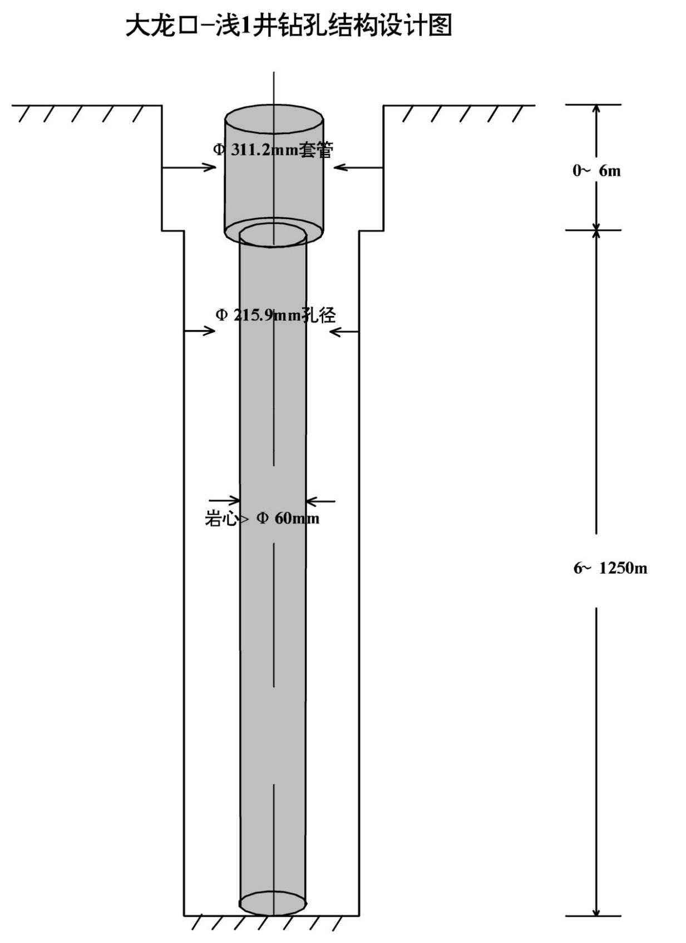  图 1 钻井井身结构图（以大龙口-浅1井为例）  5、钻井主要设备  钻井主要设备见表 8。  表 8 钻井期主要设备统计表  6、公用工程  1）水用量  本项目用水主要为生产用水和生活用水。  生产用水主要为泥浆配比用水，根据施工单位经验数据，整个钻井周期生产用水量约2500m³，由车辆拉运。  本项目钻井周期50d，钻井队劳动定员24人，生活用水定额为50L/人·d，整个钻井期生活用水量约60m³；钻井期生活用水由车辆拉运。  2）供电工程  本项目钻井过程中采用柴油机发电，钻井期共计消耗柴油量130t。  3）供暖工程  本项目采用电采暖，不设锅炉等设备。  7、原辅材料  钻井过程中主要使用水基泥浆，根据井下实际情况按比例配比水基泥浆，泥浆主要成分为水和膨润土等，不含铬等有毒物质。整个钻井周期，钻井液循环利用率约为95%。  表 9 钻井液材料一览表（单井用量）  表 10 钻井液主要成分理化性质  8、辅助工程  1）生活区  施工人员生活区域依托周边村庄。  2）简易道路  新建路宽8m通井道路，合计长约74m，占地面积约为592m²。大龙口-浅1井道路路由为：起点为现有道路（E 88.647802°，N 43.986317°）向西北修建约33m至井场；大龙口-浅2井道路路由为：起点为现有道路（E 88.759433°，N 43.990821°）向西北修建约26m至井场；大龙口-浅3井道路路由为：起点为现有道路（E 88.718827°，N 43.964587°）向西南修建约150m至井场。  9、依托工程  拟建项目钻井废水依托春风一号联合站处理。  春风一号联合站地理坐标为北纬45°6′36.00″，东经84°41′3.00″。目前设计规模为50×10⁴t/a，主要担负着排601北区、中区、排6南区、排601南区四个区块的原油处理任务。主要功能有：管输进站、汽车拉油卸车、掺蒸汽加热、加药、沉降分水、原油储存、计量、汽车装车外运、管输外运、站内循环、污油回收；站内同时具有水处理、污水回灌，配套消防、结构、建筑、供配电、暖通等功能。  1）原油处理工艺  其处理工艺采用化学沉降脱水工艺，一段动态沉降，二段浮动出油的方式。  工艺流程：破乳剂→站外来液→一次沉降罐→蒸汽混掺装置→二次沉降罐（浮动收油）→提升泵→净化油罐（浮动出油）→装车泵→装车鹤管。  由于站外来液含水较高（≥58.7%），因此采用先分游离水后升温沉降的方式。一次沉降罐分出游离水和部分乳化水后，将来液升温至85℃以上，含水小于40%乳化油溢流进二次沉降缓冲罐，二次沉降缓冲罐采用浮动出油的方式经泵提升送入，收油至净化油罐储存，含水≤2%后的净化原油经装车泵加压后计量装车外运至炼油厂。  2）污水处理工艺  处理工艺采用混凝沉降+过滤工艺，即油系统来水→一次除油罐→二次沉降罐→缓冲罐→污水提升泵→多介质过滤器→回注系统。  春风一号联合站于2010年取得环评批复，批复文号为新环评价函[2010]863号；2011年建成试运行，于2012年取得竣工验收批复，批复文号为[2012]939号（见附件3）。春风一号联合站含油污水处理系统出水中的石油类可达到《碎屑岩油藏注水水质推荐指标及分析方法》（SY/T 5329-2012）中的控制指标。本项目钻井废水产生量约为397.5m³，含油污水处理系统设计处理规模为5400m³/d，目前实际处理量为3800m³/d，故可满足本项目废水处理要求。
  项目分类 | 项目组成 |  | 备注
  主体工程 | 井场 |  | 新钻大龙口-浅1、大龙口-浅2、大龙口-浅3等3口探井，各井场宽50m、长70m，井场占地面积共10500m²
  主体工程 | 钻井工程 |  | 井场内围绕井口设有值班处、废料堆放区、泥浆不落地装置区、燃油区、发电机组、工具区、钻杆钻具摆放区、管材区、岩心摆放区、生活区等，均为临时建筑（设备），完成评价任务后拆除，场地恢复原状
  辅助工程 | 简易道路 |  | 新建路宽8m通井道路，长约74m，占地面积约为592m²
  辅助工程 | 生活区 |  | 施工人员生活区域依托周边村庄
  环保工程 | 废气 | 施工扬尘 | 采取洒水、围挡措施；物料集中堆放采取遮盖
  环保工程 | 废气 | 运输车辆尾气 | 加强车辆管理和维护
  环保工程 | 废气 | 柴油机燃烧烟气 | 使用品质合格的燃油
  环保工程 | 废水 | 钻井废水 | 输送至泥浆不落地泥浆槽中循环利用，完井后废水运至春风一号联合站处理达标后用于产能开发回注地层
  环保工程 | 废水 | 生活污水 | 本项目不设生活营地，施工期职工生活依托周边村镇，生活污水排入旱厕由当地农户定期清理，用做农肥
  环保工程 | 固体废物 | 钻井固废处置 | 钻井固废经“泥浆不落地”设备分离后拉运至克拉玛依前山石油工程服务有限公司处理，检测达到《油气田钻井固体废物综合利用污染控制要求》（DB65/T 3997-2017）相关标准限值后用于铺路、铺垫井场综合利用，未达标的产物将进入处置系统再次进行处理，不得随意排放
  环保工程 | 固体废物 | 废防渗材料 | 重点防渗区铺设渗透系数≤10⁻⁷cm/s的防渗材料，废防渗材料循环利用，使用过程中如产生不可利用的废防渗材料，需委托有资质单位处置，废防渗材料为危险废物
  环保工程 | 固体废物 | 生活垃圾收集 | 生活区设1个生活垃圾收集箱，对生活垃圾及时清运
  环保工程 | 噪声 |  | 合理布局钻井现场，尽量选用低噪声设备；制定施工计划时，尽可能避免大量高噪声设备同时施工。同时，高噪声设备施工时间尽量安排在昼间（确需连续作业的除外）；加强施工管理和设备维护，发现设备存在的问题及时维修，保证设备正常运转；整体设备要安放稳固，并与地面保持良好接触，有条件的应使用减振机座，柴油机、发电机和各种机泵等要安装消声隔声设施，最大限度地降低噪声源的噪声；加强对运输车辆的管理及疏导，尽量压缩施工区汽车数量和行车密度，控制汽车鸣笛
  环保工程 | 生态恢复 |  | 合理规划、尽量减少修建进井路的施工作业区域宽度，尽量减少井场临时占地面积；区域施工现场尽量适时洒水，减少扬尘；项目建设完成后及时清理场地、地表植被自然恢复，以维持原有生态环境
  环保工程 | 风险 | H₂S监测装置 | 探井录井仪配置有4个硫化氢监测仪，属于标准配置，分别位于钻台面上、钻台面下井口处、泥浆出口、室内
  环保工程 | 风险 | 防渗措施 | 重点防渗区敷设3mm防渗布（渗透系数≤10⁻⁷cm/s）防渗；  一般防渗区采用在混凝土面层中掺水泥基渗透结晶型防水剂，其下铺砌砂石基层，原土夯实
  公用工程 | 供水 |  | 本项目需水量为2560m³，用水由车辆拉运
  公用工程 | 排水 |  | 钻井期钻井废水输送至泥浆不落地泥浆槽中循环利用，完井后废水运至春风一号联合站处理达标后用于产能开发回注地层；生活污水排入旱厕由当地农户定期清理，用做农肥
  公用工程 | 供电 |  | 柴油机发电，钻井期消耗柴油量130t
  公用工程 | 供暖 |  | 电采暖
  依托工程 | 钻井废水处置 |  | 钻井废水全部输送至泥浆不落地泥浆槽中循环利用，完井后废水运至春风一号联合站处理达标后用于产能开发回注地层
  依托工程 | 钻井固废处理 |  | 钻井固废经“泥浆不落地”设备分离后拉运至克拉玛依前山石油工程服务有限公司处理，处理后检测达到《油气田钻井固体废物综合利用污染控制要求》（DB65/T 3997-2017）相关标准限值后用于铺路、铺垫井场综合利用，未达标的产物将进入处置系统再次进行处理，不得随意排放
  依托工程 | 生活污水处置 |  | 本项目不设生活营地，施工期职工生活依托周边村镇，生活污水排入旱厕由当地农户定期清理，用做农肥
  井号 | 开钻  顺序 | 钻头尺寸  （mm） | 井深  （m） | 套管尺寸  （mm） | 套管下深  （m）
  大龙口-浅1 | 一开 | 311.2 | 6 | 244.5 | 6
  大龙口-浅1 | 二开 | 215.9 | 1250 | —— | ——
  大龙口-浅2 | 一开 | 311.2 | 6 | 244.5 | 6
  大龙口-浅2 | 二开 | 215.9 | 1500 | —— | ——
  大龙口-浅3 | 一开 | 311.2 | 6 | 244.5 | 6
  大龙口-浅3 | 二开 | 215.9 | 1000 | —— | ——
  序号 | 设备名称 | 主要技术参数 | 单位 | 数量
  1 | 天车 | 最大静负荷1700kN | 台 | 1
  2 | 游车大钩 | 最大钩载1700kN | 台 | 1
  3 | 水龙头 | 最大静负荷2250kN，最高工作压力34MPa，中心管内径75mm | 台 | 1
  4 | 转盘 | 最大静负荷3150kN，开孔直径520mm | 台 | 1
  5 | 井架 | 最大静负荷1700kN | 套 | 1
  6 | 井架底座 | 钻台面高度≥5m，转盘梁最大静载荷1700kN，立根盒容量（直径114mm钻杆,28m立根）3000m | 套 | 1
  7 | 动力系统 | 柴油机2台（单台功率不小于810kW）或主柴油发电机组总机功率≥1000kW | 台
  8 | 钻井泵 | 单台功率不小于735kW（1000HP） | 套 | 1～2
  9 | 钻井液  循环罐 | 含搅拌机，单罐有效容积不小于30m³ | 个 | 3
  10 | 振动筛 |  | 套 | 1
  11 | 除砂器 |  | 台 | 1
  12 | 离心机 | 处理量≥40m³/h | 台 | 1～2
  13 | 钻井参数仪 |  | 套 | 1
  序号 | 材料名称及代号 | 一开用量（t） | 二开用量（t） | 合计用量（t）
  1 | 膨润土 | 5 |  | 5
  2 | 碳酸钠 | 0.5 |  | 0.5
  3 | 工业用氢氧化钠 |  | 1 | 1
  4 | 钻井液用聚丙烯酰胺干粉 |  | 1 | 1
  5 | 钻井液用改性铵盐 |  | 1 | 1
  6 | 钻井液用防塌降黏降滤失剂 |  | 5 | 5
  7 | 钻井液用胺基聚醇 |  | 1 | 1
  8 | 钻井液用天然高分子降滤失剂 |  | 3 | 3
  9 | 钻井液用承压堵漏剂 |  | 1.5 | 1.5
  10 | 钻井液用重晶石粉 |  | 40 | 40
  成分 | 作用 | 理化性质
  工业用氢氧化钠 | 调节泥浆pH值，促使膨润土分散造浆 | 氢氧化钠又称烧碱、火碱或苛性钠。白色结晶，有液体、固体片状三种产品，纯度从50%至99%不等，密度2g/cm³～2.2g/cm³，易吸潮，有强烈的腐蚀性
  钻井液用聚丙烯酰胺干粉 | 絮凝、润滑、堵漏、降滤失 | 白色或微黄色粉末、无毒、无腐蚀、易溶于水，主要用于不分散低固相水基钻井液的选择性絮凝剂
  碳酸钠 | 促进水化，降低失水 | 碳酸钠又称纯碱、苏打，白色粉末结晶，易溶于水，水溶液呈碱性，在空气中易吸潮结块
  钻井液用改性铵盐 | 降滤失 | 淡黄色粉末，溶于水，含有-COOH、-COONH₄、-CONH₄、 -CONH₂、-CN等基团，分子量在10000～50000之间，有降低高压差失水的功能和良好的热稳定性
  钻井液用防塌降粘降滤失剂 | 降粘降滤失 | 以褐煤为原料经多步接枝改性而成的多功能复合钻井液添加剂，抗温性能优异，可达150℃以上，具有良好的降粘降滤失性能，可直接加入各种水基钻井完井液中
  膨润土 | 增稠 | 主要成分为蒙脱石，外观因含杂质的不同，有白色、灰色、灰黄色和紫红色等颜色，易吸潮，吸潮后结块
  重晶石粉 | 提高钻井液密度 | 化学组成为BaSO₄，常呈厚板状或柱状晶体，多为致密块状、板状或粒状集合体。质纯时无色透明，含杂质时被染成各种颜色，条痕白色，玻璃光泽，透明至半透明
  胺基聚醇 | 强抑制性 | 外观粘稠液体，由环氧乙烷、环氧丙烷、环氧丁烷和阳离子单体等在催化剂的作用下，经过起始剂活性基团单体引发、链增长、阳离子化缩聚、多步加聚等工艺反应制成
总平面及现场布置 | 1、总平面布置  本项目选用XY-6型钻机，选用50m×70m规格井场，井场是钻井工程的主要场地，本项目的平面布置本着布局简单、流程合理的原则进行，围绕井口设有值班处、废料堆放区、泥浆不落地装置区、燃油区、发电机组、工具区、钻杆钻具摆放区、管材区、岩心摆放区等，施工总布置图见附图2。各设施位置能够满足《钻井井场设备作业安全技术规程》（SY/T 5974-2020）中的安全距离要求。因此，本项目井场平面布置合理。  2、项目占地  本项目总占地面积为11092m²，均为临时占地，根据查阅资料，项目区属于荒漠区域（见附图4），根据环境影响评价工程师对项目拟建区域的现场踏勘情况（现场照片见附图3），核实占地类型为林地、草地；其中林地（灌木林地）占地面积为2188m²，草地（其他草地）占地面积为8904m²。本项目占地情况见表 11。  表 11 本项目占地情况一览表
  建设项目 | 占地面积（m²） |  | 占地类型
  建设项目 | 临时占地 | 永久占地 | 土地类型 | 占地面积（m²）
  进井道路 | 592 | 0 | 草地（其他草地） | 592
  井场 | 10500 | 0 | 林地（灌木林地） | 2188
  井场 | 10500 | 0 | 草地（其他草地） | 8312
  小计 | 11092 | 0 | / | 11092
  合计 | 11092 |  | 11092
施工方案 | 本项目生产作业流程如下：  1、作业流程  钻井作业包括钻前工程、钻进和完井三部分。  钻前工程主要是为钻井作业开展的前期准备工作，包括修建进井简易道路、修筑井台、设备进场等。总占地面积为11092m²，均为临时占地。  钻进是采用旋转的钻头给所钻的地层一定的压力，使钻头的牙齿嵌入地层，然后旋转钻头，利用旋转钻头的扭矩来切削地层，并用循环的钻井泥浆将钻屑带出井眼，以保证持续钻进。  钻完井是钻井作业的最后环节，即根据油气层的地质特性和开发开采的技术要求，在井底建立油气层与油气井井筒之间的合理连通渠道或连通方式。  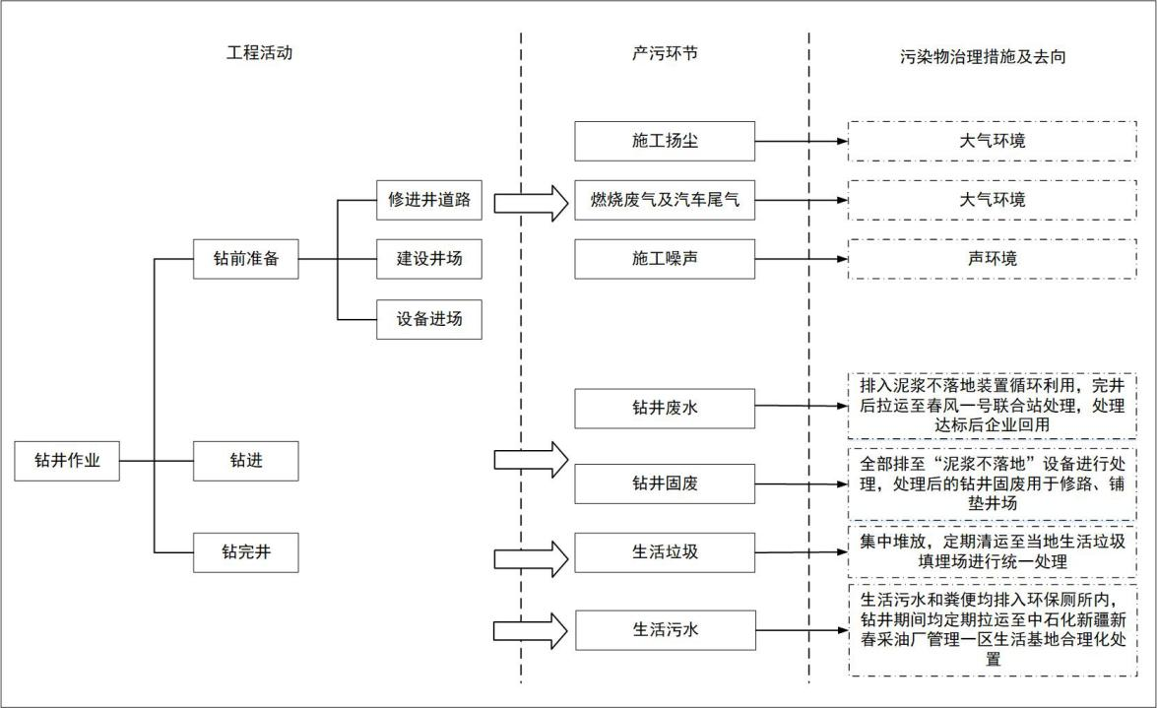  图 2 作业流程及产污节点图  2、劳动定员和工作制度  1）劳动定员  钻井期，钻井队劳动定员24人。  2）工作制度  本项目钻井期按三班二倒制考虑，工作周期50d。
其他 | 无

三、生态环境现状、保护目标及评价标准
生态环境现状 | 1、生态环境质量现状  1）主体功能区划  根据《新疆维吾尔自治区主体功能区规划》（2016年10月24日），将新疆分为以下主体功能区：按开发方式，分为优化开发区域、重点开发区域、限制开发区域和禁止开发区域四类；按开发内容，分为城市化地区、农产品主产区和重点生态功能区三类；按层级，分为国家和省级两个层面。  本项目建设地点位于新疆维吾尔自治区昌吉回族自治州阜康市、吉木萨尔县，大龙口-浅1（位于阜康市）属于新疆国家级重点开发区（天山北坡地区），大龙口-浅2、大龙口-浅3（位于吉木萨尔县）属于新疆国家级农产品主产区（天山北坡主产区）；新疆国家级重点开发区（天山北坡地区）是《全国主体功能区规划》确定的国家层面重点开发区域。该区域位于全国“两横三纵”城市化战略格局中陆桥通道的西端，涉及23个县市；新疆国家级农产品主产区（天山北坡主产区）涉及13个县市，这些农产品主产区县市的城区或城关镇及其境内的重要工业园区是国家级重点开发区域，但这些县市以享受国家农产品主产区的政策为主。  重点开发区域的功能定位是：支撑新疆经济增长的重要增长极，落实区域发展总体战略、促进区域协调发展的重要支撑点，新疆重要的人口和经济密集区。  新疆农产品主产区的功能定位是：保障农牧产品供给安全的重要区域，农牧民安居乐业的美好家园，社会主义新农村建设的示范区；农产品主产区发展方向和开发原则还包括：位于农产品主产区的点状能源和矿产资源基地建设，必须进行生态环境影响评估，并尽可能减少对生态空间与农业空间的占用，同步修复生态环境。其中，在水资源严重短缺、环境容量很小、生态十分脆弱、地震和地质灾害频发的地区，要严格控制能源和矿产资源开发。  本项目为油气资源勘探项目，项目的建设有利于提高油气资源的安全供应能力和开发利用水平，支撑地区经济，因此本项目符合自治区对该区域的功能定位要求。  2）生态功能区划  本项目位于新疆维吾尔自治区昌吉回族自治州阜康市、吉木萨尔县。根据《新疆生态功能区划》（2005年12月21日），本项目生态区属于Ⅱ准噶尔盆地温性荒漠与绿洲农业生态区，生态亚区属于Ⅱ₅准噶尔盆地南部荒漠绿洲农业生态亚区，生态功能区属于阜康-木垒绿洲农业、荒漠草地保护生态功能区，主要生态服务功能为农牧业产品生产、人居环境、荒漠化控制，主要生态环境问题为地下水超采、荒漠植被退化、沙漠化威胁、局部土壤盐渍化、河流萎缩、滥开荒地，生态敏感性为生物多样性及其生境中度敏感，土壤侵蚀轻度敏感，土地沙漠化中度敏感，土壤盐渍化轻度敏感，详见表 12。  表 12 生态功能区划简表  3）植被现状  根据查阅资料，项目区属于荒漠地貌，根据环境影响评价工程师对项目拟建区域的现场踏勘情况（现场照片见附图3），核实占地类型为林地、草地。主要植被有白梭梭、梭梭、准噶尔琵琶柴等，优势植物为梭梭和白梭梭，伴生植物为准噶尔琵琶柴；其中白梭梭、梭梭为新疆维吾尔自治区一级保护植物。项目所在区域植被盖度约为30%，部分区域为祼地，总生物量约为2.5t/hm²。  本项目总占地面积为11092m²，均为临时占地，建设占地中会平整地面，临时用地总生物量损失约为2.77t，在占地选址过程中尽量避免对植被的砍伐及避让。现场踏勘照片见附图3，项目所在地植被类型分布见附图4。  4）野生动物现状  阜康市、吉木萨尔县境内的野生动物种类较少，各种类在数量上也有很大的差异，分布地区也不一致。有在全境范围内分布的，也有仅在一定区域内分布的。主要有兽类37种，隶属4目12科；鸟类94种，隶属16目33科；两栖爬行类6种，隶属3目5科；鱼类7种，隶属1目2科。雪鸡、旱獭、马鹿、狼、鹰、棕熊等51种动物被列入国家级保护动物；现场踏勘期间，本项目评价范围内未见国家及自治区野生保护动物，本项目区域受人为活动影响，大型兽类活动较少，区域内仅有少量小型野生动物栖息，包括小家鼠、田鼠、沙鼠等，鸟类有麻雀、百灵、乌鸦、掠鸟等，数量不多。  5）生态系统类型与特点  经现场调查，评价范围生态系统类型主要为林地、草地生态系统，主要为荒漠景观和荒漠植被景观，其特点是植被稀疏，有大片的裸露土地，植物种类单调，生物生产量很低，主要植被有白梭梭、梭梭、准噶尔琵琶柴等，优势植物为梭梭和白梭梭，伴生植物为准噶尔琵琶柴；其中白梭梭、梭梭为新疆维吾尔自治区一级保护植物。  6）土壤现状  项目所在区域分布的土壤类型为黑钙土、栗钙土。  黑钙土特征：其质地一般介于黑土和板栗钙质土之间。大部分为粉质壤土至粘土壤土，其中粉土占30%～60%，粘土占10%～30%。芯层高于表层和底层，石灰淋溶沉积更为活跃。  栗钙土特征：栗钙土中腐殖质和过渡层中的有机质总贮量为每公顷37.5t～127.5t，且含氮量高，一般占干物质的0.5%～0.8%，最高可达2.2%，灰分元素达6%～16%，以钾、钙为主。一般栗钙土钙积层深而厚，石灰含量多达10%～30%，高者可达40%，低者小于5%。土壤呈碱性反应，质地较轻。土壤母质为黄土、玄武岩等。  项目区土壤类型见附图5。  根据调查，阜康市、吉木萨尔县属中温带大陆性干旱半干旱气候，冬季严寒，夏季酷热，干燥少雨，日照充足，蒸发量大，降水少，项目区生态环境比较脆弱，植被比较稀少，且常年干旱少雨，常见的自然灾害有大风，沙尘暴等，土地沙漠化情况严重。  7）土地利用类型  本项目临时占用林地、草地，不在自然保护区范围内，不在湿地公园、风景名胜区范围内。  2、环境空气质量  由本工程建设特点可知，本项目施工期短暂且无运营期，钻井活动结束后大气环境影响即消失，大气环境影响评价等级确定为三级。根据《环境影响评价技术导则 大气环境》（HJ 2.2-2018）“6.1.3，三级评价项目只调查项目所在区域环境质量达标情况”。  2020年昌吉州区域环境空气质量现状不满足《环境空气质量标准》（GB 3095-2012）及其修改单（生态环境部公告 2018年 第29号）中二级标准限值。因此项目所在昌吉州属于大气环境不达标区。  表 13 2020年昌吉州区域基本污染物环境质量现状一览表  3、水环境质量现状调查与评价  根据《环境影响评价技术导则 地表水环境》（HJ 2.3-2018）要求，“建设项目生产工艺中有废水产生，但作为回水利用，不排放到外环境的，按三级B评价。”本项目产生的钻井废水全部输送至“泥浆不落地”泥浆槽中循环利用，完井后废水运至春风一号联合站处理达标后用于产能开发回注地层，生活污水排入旱厕由当地农户定期清理，用做农肥；废水均不外排，因此地表水评价等级为三级B。  根据《环境影响评价技术导则 地下水环境》（HJ 610-2016）附录A 地下水环境影响评价行业分类表，本项目行业类别为：C 地质勘查，24、矿产资源地质勘查（包括勘探活动），地下水环境影响评价项目类别为Ⅳ类。根据《环境影响评价技术导则 地下水环境》（HJ 610-2016），Ⅳ类建设项目不开展地下水环境影响评价，故本项目不对地下水进行环境影响评价。  4、声环境质量现状与评价  新疆环疆绿源环保科技有限公司（CMA：193112050004）于2022年7月24日对本项目所在区域声环境进行的现状监测。  1）评价标准  执行《声环境质量标准》（GB 3096-2008）中的2类声环境功能区环境噪声限值。  2）现状布点  在各井场区域分别设置4个监测点。  3）监测方法  按照《声环境质量标准》（GB 3096-2008）中的有关规定进行监测。  4）现状监测结果  监测及评价结果见表 14。  表 14 噪声现状监测结果及评价标准（单位：dB（A））  监测点示意图见图 3。  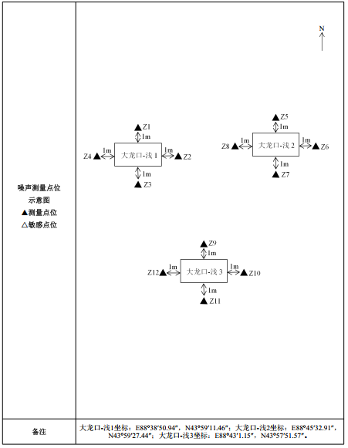  图 3 声环境监测布点示意图  由表 14的噪声监测结果可以看出，各监测点的噪声值均符合《声环境质量标准》（GB 3096-2008）中的2类声环境功能区环境噪声限值，项目区声环境质量现状较好。  5、土壤环境质量现状调查与评价  根据《环境影响评价技术导则 土壤环境（试行）》（HJ 964-2018）附录A 土壤环境影响评价项目类别，本项目为矿产资源地质勘查，行业类别属于其他行业，土壤环境影响评价项目类别为Ⅳ类。根据《环境影响评价技术导则 土壤环境（试行）》（HJ 964-2018），Ⅳ类建设项目不开展土壤环境影响评价，故本项目不对土壤进行环境影响评价。
  生态区 | Ⅱ 准噶尔盆地温性荒漠与绿洲农业生态区
  生态亚区 | Ⅱ₅ 准噶尔盆地南部荒漠绿洲农业生态亚区
  生态功能区 | 28．阜康-木垒绿洲农业、荒漠草地保护生态功能区
  隶属行政区 | 阜康市、吉木萨尔县、奇台县、木垒县
  主要生态服务功能 | 农牧业产品生产、人居环境、荒漠化控制
  主要生态环境问题 | 地下水超采、荒漠植被退化、沙漠化威胁、局部土壤盐渍化、河流萎缩、滥开荒地
  生态敏感因子 | 生物多样性及其生境中度敏感，土壤侵蚀轻度敏感，土地沙漠化中度敏感，土壤盐渍化轻度敏感
  保护目标 | 保护基本农田、保护荒漠植被、保护土壤环境质量
  污染物 | 2020年平均质量浓度（μg/m³） | 标准值 | 占标率（%） | 达标情况
  污染物 | 2020年平均质量浓度（μg/m³） | （μg/m³） | 占标率（%） | 达标情况
  SO₂ | 8 | 60 | 13 | 达标
  NO₂ | 33 | 40 | 83 | 达标
  PM₁₀ | 88 | 70 | 126 | 不达标
  PM_{2.5} | 53 | 35 | 151 | 不达标
  污染物 | 日最大8小时滑动平均值第90百分位质量浓度（μg/m³） | 标准值 | 占标率（%） | 达标情况
  污染物 | 日最大8小时滑动平均值第90百分位质量浓度（μg/m³） | （μg/m³） | 占标率（%） | 达标情况
  O₃ | 131 | 160 | 82 | 达标
  污染物 | 24小时平均第95百分位质量浓度 | 标准值（mg/m³） | 占标率（%） | 达标情况
  污染物 | （mg/m³） | 标准值（mg/m³） | 占标率（%） | 达标情况
  CO | 2.5 | 4 | 63 | 达标
  监测位置 | 监测时间 | 监测结果 |  | 标准值
  监测位置 | 监测时间 | 昼间 | 夜间 | 昼间 | 夜间
  Z1-1 | 7月24日 | 48 | 42 | 60 | 50
  Z2-1 | 7月24日 | 49 | 41 | 60 | 50
  Z3-1 | 7月24日 | 48 | 41 | 60 | 50
  Z4-1 | 7月24日 | 47 | 42 | 60 | 50
  Z5-1 | 7月24日 | 49 | 43 | 60 | 50
  Z6-1 | 7月24日 | 50 | 43 | 60 | 50
  Z7-1 | 7月24日 | 50 | 42 | 60 | 50
  Z8-1 | 7月24日 | 49 | 43 | 60 | 50
  Z9-1 | 7月24日 | 47 | 41 | 60 | 50
  Z10-1 | 7月24日 | 48 | 40 | 60 | 50
  Z11-1 | 7月24日 | 48 | 40 | 60 | 50
  Z12-1 | 7月24日 | 48 | 41 | 60 | 50
与项目有关的原有环境污染和生态破坏问题 | 本项目为新建项目，无原有环境污染和生态破坏问题。
生态环境保护目标 | 根据《全国水土保持规划国家级水土流失重点预防区和重点治理区复核划分成果》（2013年8月12日）和《关于印发新疆自治区级水土流失重点预防区和重点治理区复核划分成果的通知》（新水水保[2019]4号），项目评价范围属于天山北坡诸小河流域重点治理区。  根据《环境影响评价技术导则 陆地石油天然气开发建设项目》（HJ/T 349-2007）、《环境影响评价技术导则 生态影响》（HJ 19-2022）中关于生态影响评价范围的要求，区域性建设项目以影响区范围向四周外扩原则确定评价范围。因此，本生态环境影响专题的评价范围为项目影响范围并外扩1km。  根据现场调查，项目评价区内无名胜古迹、自然保护区、风景名胜区、疗养院、水源地等重点保护目标。勘探区占地类型为林地、草地。主要环境保护目标见表 15。  表 15 区域环境保护目标一览表
  类型 | 序号 | 名称 | 保护对象（人） | 保护内容 | 环境功能区 | 参照污染源 | 相对井场方位 | 相对井场距离（m）
  环境空气 | 1 | 零散户 | 3 | 人群 | 二类 | 大龙口-浅2 | S | 86
  环境空气 | 2 | 零散户 | 3 | 人群 | 二类 | 大龙口-浅3 | NE | 142
  环境空气 | 3 | 乏马塘村 | 150 | 人群 | 二类 | 大龙口-浅2 | SE | 372
  环境空气 | 4 | 西台子村 | 200 | 人群 | 二类 | 大龙口-浅3 | SE | 240
  生态环境敏感目标
  生态环境 | 1 | 拟建井场周边土壤、植被、动物等 |  |  | 梭梭为自治区一级保护植物 | —— | —— | ——
  生态环境 | 2 | 天山北坡诸小河流域重点治理区 |  |  | 自治区级水土流失重点治理区 | —— | —— | ——
  地下水环境敏感目标
  地下水 | 1 | 周围地下水 |  |  | Ⅲ类 | —— | —— | ——
  地表水环境敏感目标
  地表水 | 1 | 黄山河 |  |  | Ⅲ类 | 大龙口-浅1 | SE | 98
  地表水 | 2 | 二工河 |  |  | Ⅲ类 | 大龙口-浅2 | E | 92
评价  标准 | 1、环境质量标准  1）环境空气：执行《环境空气质量标准》（GB 3095-2012）及其修改单（生态环境部公告 2018年 第29号）二级浓度限值；非甲烷总烃参照《大气污染物综合排放标准详解》（1997年）中的推荐值2.0mg/m³，H₂S执行《环境影响评价技术导则 大气环境》（HJ 2.2-2018）附录D中的1h平均浓度限值10μg/m³；  2）地下水环境：执行《地下水质量标准》（GB/T 14848-2017）Ⅲ类标准，石油类参照《地表水环境质量标准》（GB 3838-2002）中的Ⅲ类标准；  3）声环境：执行《声环境质量标准》（GB 3096-2008）中的2类声环境功能区环境噪声限值；  4）土壤环境：执行《土壤环境质量 建设用地土壤污染风险管控标准（试行）》（GB 36600-2018）第二类建设用地土壤污染风险筛选值。  2、污染物排放标准  1）废气：柴油发电机废气执行《大气污染物综合排放标准》（GB 16297-1996）无组织排放监控浓度限值；非甲烷总烃排放标准参照《陆上石油天然气开采工业大气污染物排放标准》（GB 39728-2020）中的无组织排放浓度限值（4.0mg/m³）执行；  2）噪声：《建筑施工场界环境噪声排放标准》（GB 12523-2011）（昼间70dB（A），夜间55dB（A））；  3）固废：一般工业固体废物执行《一般工业固体废物贮存和填埋污染控制标准》（GB 18599-2020）；处理后的钻井固废执行《油气田钻井固体废物综合利用污染控制要求》（DB65/T 3997-2017）；  危险废物执行《危险废物贮存污染控制标准》（GB 18597-2001）及其修改单（环境保护部公告 2013年 第36号）。
其他 | 本项目不涉及总量控制指标。

四、生态环境影响分析
施工期生态环境影响分析 | 1、生态环境影响分析  1）生态评价范围  根据《环境影响评价技术导则 陆地石油天然气开发建设项目》（HJ/T 349-2007）中关于生态影响评价范围的要求，区域性建设项目以影响区范围向四周外扩原则确定评价范围。因此，本生态环境影响专题的评价范围为项目影响范围并外扩1km。  2）生态环境影响分析  本项目钻井工程和进井道路建设是造成植被破坏的主要原因，开发过程中的占地为临时占地，对植被的主要影响形式是对土地的占用以及施工阶段清场过程中对地表植被的清理及施工过程中的碾压。地表保护层被破坏后，其稳定性下降，防止水土流失的能力也随之下降，并且地表植被已不复存在。从项目区域土地利用类型分析看，该区域的植被覆盖低，土地利用类型为林地、草地。项目占地会影响生态系统的功能发挥，并会产生一定的水土流失。本项目临时占地面积为11092m²，植被破坏后不易恢复，因而使得这部分土地基本没有植物初级生产能力。当临时性占地的植被得到初步恢复后，这种损失将逐渐减少。  （1）对土壤环境影响  对土壤质量的影响主要为人为扰动、车辆行驶和机械施工。  ①人为扰动对土壤的影响  项目施工过程中，不可避免地要对土壤进行人为扰动，主要是开挖和回填，翻动土壤层次并破坏土壤结构。  ②车辆行驶和机械施工对土壤的影响  在施工中，车辆行驶和机械作业时机械设备的碾压、施工人员的踩踏等都会对土壤的紧实度产生影响。机械碾压的结果使土壤紧实度增高，地表水入渗减少。各种车辆（尤其是重型卡车）在荒漠上行驶将使经过的土壤变紧实。因此环评要求，严格控制施工作业范围，严禁随意扩大施工用地范围，并充分利用项目区周边的现有便道。  （2）对工程区植被的影响  项目部署3口井，均为临时占地，在项目建设过程中，由于植被破坏后不易恢复，将使得所占土地基本没有植物初级生产能力。项目占地直接影响的植被类型主要为梭梭、白梭梭和准噶尔琵琶柴。  本项目拟临时占用面积为11092m²，在临时占地上分布有少量梭梭、白梭梭（覆盖度约为30%），其余地表裸露，未生长植物。临时用地会导致生物量损失，临时用地梭梭生物量损失约为1.11t，总生物量损失约为2.77t（根据调查项目所在地梭梭生物量约为1t/hm²，总生物量约为2.5t/hm²）。  本工程所在区域植被类型少而单一，植被损失主要来自临时占地，因此只要加强施工管理，认真做好施工结束后的迹地恢复及固沙工作，施工结束后地表植被自然恢复，建设对植被的环境影响是可以接受的。  （3）对野生动物的影响  钻井工程对野生动物生存环境、分布范围和种群数量的影响主要分为直接影响和间接影响两个方面。直接影响主要表现为建设项目占地使野生动物的原始生存环境被破坏或改变；间接影响主要表现为由于植被的减少或污染破坏而引起野生动物食物来源减少。根据现场踏勘，未见国家及自治区野生保护动物，本项目区域受人为活动影响，大型兽类活动较少，区域内仅有少量小型野生动物栖息，包括小家鼠、田鼠、沙鼠等，鸟类有麻雀、百灵、乌鸦、掠鸟等，数量不多，由于评价区域不是动物的唯一栖息地，故该建设项目对动物区域性生境不产生明显影响。  （4）水土流失影响分析  本项目建设将破坏地表原有稳定砾石层，增大了风蚀量。施工作业范围内的土壤地表表层遭到破坏，下层的粉细物质暴露在地层表面，在风力的作用下，风蚀量会明显加大，这种影响在短时间内不会完全恢复。但随着时间的推移，风蚀量会随着地表新保护层的逐渐形成而减弱。水土流失本次要求建设单位严格按照《中华人民共和国防沙治沙法》（2018年10月26日）中有关规定，执行以下井场防沙治沙防治措施：  土地临时使用过程中发现土地沙化或者沙化程度加重的，应当及时报告当地人民政府；大力宣传《中华人民共和国防沙治沙法》（2018年10月26日），使施工人员知法、懂法、守法，自觉保护林草植被，自觉履行防治义务。禁止在沙化土地上砍挖灌木、药材及其他固沙植物；施工结束后对占地进行平整，清运现场遗留的污染物，按照正式征地文件的规定对占地进行经济补偿。  （5）生态避让  ①管理措施：尽量避让植被密集区域，并严格遵守油田环境保护规章制度，运输车辆及勘探车辆在划定的道路上通行，禁止乱辗乱轧，严禁捕猎野生动物、破坏野生动物巢穴。  ②钻井废弃物采用不落地技术：钻井废弃物采用不落地技术，减少对周围土壤、植被的影响。  ③井场恢复措施：完井后施工现场禁止遗弃废物，固体废物全部妥善处置，井场应平整，施工结束后地表植被自然恢复。  2、施工期大气环境影响分析  本项目在施工期对环境空气的影响主要为：钻井期柴油机燃烧烟气、无组织废气、汽车尾气以及施工扬尘。  1）柴油机烟气和汽车尾气的影响分析  钻井柴油机（柴油发电机）等产生的尾气，其主要的污染物为总烃、NO_{X}、SO₂、烟尘等。  钻井队柴油消耗量平均2.6t/d。本项目总周期50d，共耗柴油130t（考虑柴油密度为0.85t/m³，则共耗柴油体积为152.94 m³）。根据相关教材给出的计算参数，柴油机污染物排放系数为：烟尘为0.714g/L，NO_{X}为2.56g/L，总烃为1.489g/L。消耗1kg柴油按照产生20Nm³废气进行核算，则钻井期产生的废气量共2.6×10⁶Nm³。  根据《车用柴油》（GB 19147-2016）中表3车用柴油（Ⅵ）技术要求和试验方法可知，车用柴油（Ⅵ）中硫含量不大于10mg/kg，即SO₂排放系数为20g/t。  柴油密度按照0.85t/m³计算，则排入大气中的污染物排放量见表 16，施工期间排放的大气污染物将随施工的结束而消失。  表 16 钻井期柴油机尾气排放情况一览表  根据《关于柴油发电机排气执行标准的复函》（环函[2005]350号），柴油发电机参照《大气污染物综合排放标准》（GB 16297-1996）中表2标准。本项目钻井机械为柴油机，工作原理与柴油发电机相同，排放标准参照《大气污染物综合排放标准》（GB 16297-1996）表2中标准，对其排放的SO₂、NO_{X}、烟尘等污染物进行控制（即SO₂≤550mg/m³、NO_{x}≤240mg/m³、烟尘≤120mg/m³）。NO_{X}同时满足《非道路移动机械用柴油机排气污染物排放限值及测量方法（中国第三、四阶段）》（GB 20891-2014）表2中排放限值的要求。因此，本项目柴油机废气可以达标排放。  项目施工过程中均使用符合国家标准的燃料，提高效率，减少污染物排放，项目施工期较短，且周边地域空旷，扩散条件良好。施工期废气排放时段较为集中，且属于阶段性排放源，随项目工程的结束影响随之结束，对周围环境影响较小。  2）井场烃类无组织挥发废气  钻井过程中可能会出现油层伴生气排出地面的情况。由于勘探前油藏情况未明，伴生气产生量无法确定，根据周边探井情况推断，本项目伴生气产生量较少，且本项目无试油期，完成取芯等任务后封井，不涉及油气开采，因此井场烃类无组织挥发废气对环境的影响可以接受。  3）扬尘的影响分析  项目施工过程中，车辆运输及井场基础建设均会产生扬尘污染，施工现场采取洒水、围挡措施，物料集中堆放采取遮盖，车辆不要装载过满并采取密闭或者遮盖等措施后可以有效的抑制扬尘，对周围环境影响较小。  3、施工期水环境影响分析  1）钻井期废水影响  钻井期间产生的废水主要为钻井废水和生活污水。  钻井废水包括机械冷却废水、冲洗废水等废水，钻井废水产生系数约为10.6m³/100m进尺，钻井废水产生量约为397.5m³；钻井废水全部输送至泥浆不落地泥浆槽中循环利用，完井后废水运至春风一号联合站处理达标后用于产能开发回注地层。  钻井期内生活污水总产生量为48m³。本项目不设生活营地，施工期职工生活依托周边村镇，生活污水排入旱厕由当地农户定期清理，用做农肥，不会对环境造成明显影响。  项目一开采用Ф311.2mm钻头钻至地表下6m，下入Ф244.5mm套管；二开采用Ф215.9mm钻头钻至设计井深，一径到底，在完成取芯等任务后封井。可有效的保护地下水环境不受污染。本项目推广使用清洁无害的泥浆，同时严格要求套管下入深度等措施，可以有效控制钻井液在地层中的漏失，减轻对地下水环境的影响。项目在钻井过程中产生的废水不与当地水体发生水力联系，同时对产生的废水排放进行严格管理，因此基本不会对所在区域地下水产生影响。本项目区域气候干旱少雨，不存在大量降水的淋滤作用。  中石化新疆新春石油开发有限责任公司春风油田春风一号联合站位于克拉玛依市，于2010年取得环评批复，批复文号为新环评价函[2010]863号；2011年建成投产，于2012年取得竣工验收批复，批复文号为[2012]939号。中石化新疆新春石油开发有限责任公司春风联合站是胜利油田按照智能化油田标准设计一座大型联合站，站内配套原油处理系统、污水处理系统、消防系统、自控通信系统。春风联合站污水处理工艺为：油系统来水→一次除油罐→二次沉降罐→缓冲罐→污水提升泵→核桃壳过滤器→回注水系统。设计处理规模为5400m³/d，目前实际处理量为3800m³/d，能够满足本项目需求。产生的废水由密闭的罐车拉运。从以上情况可以看出，本项目钻井废水拉运至中石化新疆新春石油开发有限责任公司春风油田春风一号联合站处理是可行的。  2）地下水影响分析  （1）地下水评价级别  根据《环境影响评价技术导则 地下水环境》（HJ 610-2016）附录A 地下水环境影响评价行业分类表，本项目行业类别为：C 地质勘查，24、矿产资源地质勘查（包括勘探活动），地下水环境影响评价项目类别为Ⅳ类。根据《环境影响评价技术导则 地下水环境》（HJ 610-2016），Ⅳ类建设项目不开展地下水环境影响评价。  本项目无废水排入外环境，同时本次钻井过程中采用套管与地层隔离开，并在套管与地层之间注入水泥进行固井，水泥浆返至地面，封隔疏松地层和水层。有效隔断了油井与含水层之间的联系，可保护地下水环境不受污染。在施工过程中确保套管下入指定深度，保证固井质量合格，可以有效控制钻井液在地层中的漏失，减轻对地下水环境的影响。  （2）分区防渗措施  根据《石油化工工程防渗技术规范》（GB/T 50934-2013），本项目通过采取分区防渗措施，加强井场防渗等级，避免钻井工程污染物入渗土壤及地下水环境。按照《石油化工工程防渗技术规范》（GB/T 50934-2013）标准中典型污染防治分区表，本项目分为重点防渗区（含柴油罐区、发电机房区、泥浆不落地设备等）、一般防渗区（包括除重点防渗区的井场部分）和简单防渗区（主要包括井场道路以及生活区），分区防渗如图 4所示。  ①重点防渗区防渗具体要求如下：  重点防渗区防渗采用3mm防渗布（渗透系数≤10⁻⁷cm/s）防渗。  ②一般防渗区防渗具体要求如下：  一般防渗区地坪通过在混凝土面层中掺水泥基渗透结晶型防水剂，其下铺砌砂石基层，原土夯实达到防渗的目的。  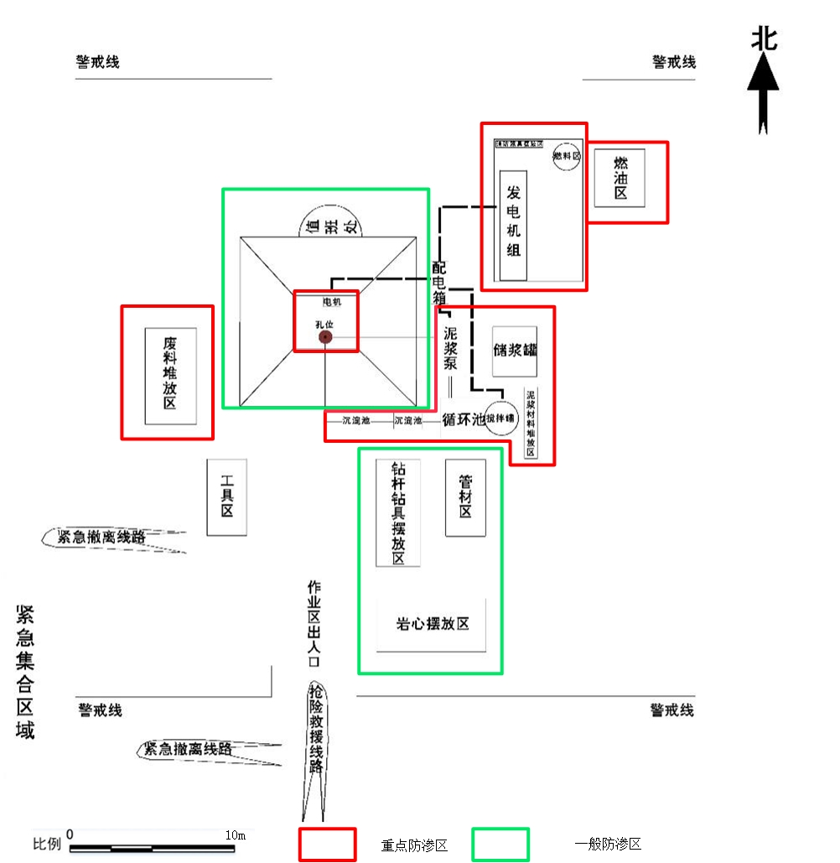  图 4 项目区分区防渗示意图  本项目钻井时严格落实套管下入深度合格和固井质量合格，对产生的废水排放进行严格管理，采取相应的防渗措施，基本不会对所在区域地下水产生影响。本项目区域气候干旱少雨，不存在大量降水的淋滤作用。正常施工情况下，油田钻井期的废水对地下水环境不会产生不利影响。  4、固体废物影响分析  废弃泥浆、钻井岩屑、废防渗材料及生活垃圾是施工过程中产生的主要固体废物。  1）钻井废弃泥浆与岩屑  钻井过程中，岩石经钻头和泥浆的研磨而破碎成岩屑，经泥浆循环携带出井口，在地面经振动筛分离出来。其量与井身结构以及回收率等有关。  根据对临近其他油田情况的调查，泥浆循环利用率约为95%。  钻井岩屑的排放量随着井深的改变而变化，采用以下经验公式进行计算：  $$V=\frac{1}{4}π（{AD）}^{2}h×ρ_{岩屑}$$  式中：V——钻井岩屑量，t；  D——井眼直径，m；  h——钻深，m；  A——井眼扩大率，1.2；  ρ_{岩屑}——取2.7t/m³。  废弃泥浆的排放量随着井深的改变而变化，采用以下经验公式进行计算：  $$V=\frac{1}{4}πD^{2}h×2×ρ_{泥浆}×（1-θ）$$  式中：V——废弃泥浆量，t；  D——井眼直径，m；  h——钻深，m；  $θ$——泥浆循环利用率，95%；  ρ_{泥浆}——t/m³（根据井深来取，井深＜2000m，取1.05，井深为2000m～3000m取1.25，井深＞3000m，取1.6）。  通过上述公式计算出本项目钻井废弃泥浆和岩屑产生量见表 17。  表 17 钻井岩屑及泥浆产生情况  本项目钻井固废产生量为550.75t，其中钻井岩屑536.26t、废弃泥浆14.49t。本项目钻井固废处置使用泥浆不落地系统，根据目前中石化新疆新春石油开发有限责任公司钻井工程的要求，钻井过程中，泥浆及岩屑产生与处置的责任主体单位为钻井单位，新春公司负责监管。  钻井岩屑及钻井泥浆采用泥浆不落地系统，钻井工程一开、二开均采用水基泥浆，钻井产生的泥浆同岩屑一起进入不落地系统进行处理，实现固液分离，分离后的液相由钻井单位回收用于后续钻井循环使用，不外排；根据《关于发布<危险废物排除管理清单（2021年版）>的公告》（生态环境部公告 2021年 第66号），废弃水基钻井泥浆及岩屑不属于危险废物，属于一般工业固体废物；根据《一般固体废物分类与代码》（GB/T 39198-2020），钻井岩屑、钻井泥浆等一般固体废物均属于其他废物，钻井固废经“泥浆不落地”设备分离后拉运至克拉玛依前山石油工程服务有限公司处理，检测达到《油气田钻井固体废物综合利用污染控制要求》（DB65/T 3997-2017）相关标准限值后用于铺路、铺垫井场综合利用，未达标的产物将进入处置系统再次进行处理，不得随意排放。  根据中石化新疆新春石油开发有限责任公司环境保护管理制度规定，不允许产生落地油。井口区域为硬化地面，作业时敷设3mm防渗布防渗，防止落地油散落地面污染土壤和地下水。  2）废防渗材料  重点防渗区铺设渗透系数≤10⁻⁷cm/s的防渗材料，废防渗材料循环利用，使用过程中如产生不可利用的废防渗材料，需委托有资质单位处置，废防渗材料为危险废物，危险废物介绍见表18。  表18 废防渗材料特性一览表  本次环评提出以下要求：钻井队应设置专门固废管理人员，作为环境管理的重要组成部分，主要负责固废的收集、贮存及处置，统计固体废物种类、产生量、暂存时间、交由处置时间等，形成管理台账。若产生不可利用的废防渗材料，还应制定台账记录危废储运情况，登记管理危险废物的产生情况，落实危险废物接收、利用、储存的种类、数量，协助运输单位装卸事宜。  3）生活垃圾  生活垃圾集中在生活垃圾收集箱内，经常消毒杀菌灭蝇，防止垃圾腐败变质，雨季污水漫流，造成对环境和地下水的污染；定期拉运至附近生活垃圾暂存点，交由环卫部门进行统一处理。只要施工单位加强管理，生活垃圾对周围环境不会产生明显影响。  本工程所采取的固废处理措施是目前油田开发广泛采用的措施，且中石化新疆新春石油开发有限责任公司对油田产生的各类固体废物有严格的处理规定。通过采取以上措施，各类固体废物均能得到妥善的处置，对周围环境不会产生明显影响。  5、声环境影响分析  本项目钻井期噪声主要产生于钻井作业等施工活动，其噪声源主要是钻机、柴油发电机、钻井泵、通井机、修井机等，其源强为95dB（A）～110dB（A），经现场踏勘，本项目拟建井场200m范围内无居民区，但大龙口-浅2、浅3井周边存在零散户（浅2、浅3井周边各1户），零散户性质主要为牧民，本项目钻井周期短（计划约10月份前完工），在牧民冬季放牧前完成钻井及取芯任务，并实施封井，施工噪声对周边环境影响较小。施工单位应参照《建筑施工场界环境噪声排放标准》（GB 12523-2011）的要求进行施工，并采取以下措施：  1）合理布局钻井现场，尽量选用低噪声设备。  2）制定施工计划时，尽可能避免大量高噪声设备同时施工。同时，高噪声设备施工时间尽量安排在昼间（确需连续作业的除外）。  3）加强施工管理和设备维护，发现设备存在的问题及时维修，保证设备正常运转；整体设备要安放稳固，并与地面保持良好接触，有条件的应使用减振机座，柴油机、发电机和各种机泵等要安装消声隔声设施，最大限度地降低噪声源的噪声。  4）加强对运输车辆的管理及疏导，尽量压缩施工区汽车数量和行车密度，控制汽车鸣笛。  5）钻井前告知附近居民，加强与附近居民的沟通、协商，征得居民的谅解。  6）在配套设施完善的情况下，尽可能选用网电钻机。  7）厂界设置彩钢板等隔声措施，减小施工期对周边声环境的影响。  由于钻井期较短，施工噪声随钻井结束即可消失，通过采取上述措施后，项目施工期噪声能够满足《建筑施工场界环境噪声排放标准》（GB 12523-2011）的要求。因此，施工机械产生噪声对周围环境的影响较小。
  污染物名称 | 总烃 | NO_{X} | SO₂ | 烟尘
  大气污染物排放量（t） | 0.228 | 0.392 | 0.003 | 0.109
  排放浓度（mg/m³） | 87.59 | 150.59 | 1.00 | 42.00
  h钻深（m） |  | V岩屑量（t） | V废弃泥浆量（t） | 备注
  1250 | 钻井固废合计 | 178.75 | 4.83 | 一般工业固体废物
  1500 | 钻井固废合计 | 214.32 | 5.79 | 一般工业固体废物
  1000 | 钻井固废合计 | 143.19 | 3.87 | 一般工业固体废物
  危险废物名称 | 废防渗材料
  危险废物类别 | HW49其他废物
  危险废物代码 | 900-041-49含有或沾染毒性、感染性危险废物的废弃包装物、容器、过滤吸附介质
  产生量 | 少量
  产生工序及装置 | 重点防渗区铺设区域
  形态 | 固体
  主要成分 | 防渗材料、矿物油
  有害成分 | 矿物油
  产废周期 | 钻井结束产生，无明显周期性
  危险特性 | T
  污染防治措施 | 正常情况循环利用，使用过程中如产生不可利用的废防渗材料，需委托有资质单位处置
运营期生态环境影响分析 | 由于本项目部署3口勘探井，不涉及油气生产开采等工艺，本次探井若转为生产井，则须重新进行环境影响评价，对其环境影响进行分析预测，并提出相应的保护措施，因此本报告不对其运营期环境影响进行评价，但对闭井期的环境影响进行分析。  取芯等任务结束后，进行永久封井（向井管内全程灌注高密度水泥），具体做法是拆除地表井台水泥基础，地表无遗留。同时根据《土地复垦条例》（2011年3月5日），编制土地利用复垦方案，对井场临时占地进行土地复垦，土地复垦应当坚持科学规划、因地制宜、综合治理、经济可行、合理利用的原则，应因地制宜地建立植被与恢复体系，同时遵循破坏土地与周边现状保持一致的原则。  封井完成后，对钻井时产生的各种废弃物进行彻底清理，做到“工完、料尽、场地清”。将施工队伍使用的活动钢木基础、其他设备和活动营房拉走。及时对施工场地进行平整，尽量利用井场及临时道路施工时产生的表层土对临时占地进行覆盖，覆盖厚度根据植被恢复类型和场地用途决定；施工结束后地表植被自然恢复，临时占地内植被在未来3年～5年时间内通过自然降水及温度等因素得以恢复。  闭井期，井场和道路临时占地通过采取土地复垦、植被恢复措施后，井场和道路均可恢复原貌，人工建筑物的拆除，使项目区内人工景观比例下降，有助于改善区域生态环境质量。
选址选线环境合理性分析 | 1、拟使用林地现状情况  根据建设单位提供的钻井工程设计方案，本项目选址位于新疆维吾尔自治区昌吉回族自治州阜康市、吉木萨尔县。项目总占地面积为11092m²，均为临时占地，其中林地占用面积为2188m²；项目拟使用林地归属吉木萨尔县林业和草原局管辖林区，不涉及自然保护区、风景名胜区、森林公园、重要湿地及人群密集区等生态敏感区域。  2、使用林地可行性分析  1）项目建设必要性分析  石油作为战略性物资，与国民经济的发展、国防和人们生活的关系极大。为了保证国家石油战略安全，石油进口依赖度将保持在70%左右，将加大国内勘探开发力度、建设石油战略储备、进口来源多元化。国家和地方先后出台了有关国土资源开发优惠政策和相应配套的各种费用征收管理办法、审核审批管理办法以及规范，中石化新疆新春石油开发有限责任公司下达了各年度油气开发生产任务，并作了总体部署，为保证国家石油战略安全和新疆经济建设的发展做出应有贡献。因此，从国家总体利益出发，配合国家重点项目的实施，石油勘探开发建设使用林地是完全必要的。  2）占用公益林管理要求  根据《建设项目使用林地审核审批办法》(国家林业局令第35号) 第四条：“占用和临时占用林地的建设项目应当遵守林地分级管理的规定：（1）各类建设项目不得使用I级保护林地。（5）战略性新兴产业项目、勘查项目、大中型矿山、符合相关旅游规划的生态旅游开发项目，可以使用Ⅱ级及其以下保护林地。”  建设单位已委托编制建设项目临时占用林地可行性报告，根据调查结果项目临时占用地方公益林地，不涉及国家一级公益林。目前建设单位正在办理用地审批手续，建议在施工前按要求办理完成。  3）征地补偿  因项目占地造成的植被损失应按规定进行经济补偿，对无法避让而占毁的梭梭等自治区一级保护野生植物应按照《新疆维吾尔自治区野生植物保护条例》（2018年9月21日）等相关法律法规做到“占一补一”，对所占植被进行恢复。根据《自治区财政厅 林业厅关于印发<新疆维吾尔自治区森林植被恢复费征收使用管理实施细则>的通知》（新财非税[2011]34号）和《自治区财政厅林业厅关于调整自治区森林植被恢复费征收标准等有关问题的通知》（新财非税[2016]22号）相关规定，“用地单位应当按照本办法规定向县级以上林业主管部门预缴森林植被恢复费”、“县级以上林业主管部门应当按照规定编制森林植被恢复费收支预决算报同级财政部门审核，并按照批准的预算以及财政部门核拨的资金安排使用”、“森林植被恢复费用专项用于林业主管部门组织的恢复森林植被、植树造林，包括调查规划设计、整地、造林、抚育、护林防火、病虫害防治、资源管护等开支，不得平调、截留或挪作他用”。本工程植被恢复费用由建设单位按规定向林业主管部门缴纳，具体补种及植被恢复由林业主管部门负责实施。  根据《中华人民共和国森林法》（2020年7月1日）第三十七条规定：“矿藏勘查、开采以及其他各类工程建设，应当不占或者少占林地；确需占用林地的，应当经县级以上人民政府林业主管部门审核同意，依法办理建设用地审批手续。占用林地的单位应当缴纳森林植被恢复费。森林植被恢复费征收使用管理办法由国务院财政部门会同林业主管部门制定。  县级以上人民政府林业主管部门应当按照规定安排植树造林，恢复森林植被，植树造林面积不得少于因占用林地而减少的森林植被面积。上级林业主管部门应当定期督促下级林业主管部门组织植树造林、恢复森林植被，并进行检查。”  第三十八条规定：“临时使用林地的期限一般不超过二年，并不得在临时使用的林地上修建永久性建筑物。临时使用林地期满后一年内，用地单位或者个人应当恢复植被和林业生产条件。”  综上所述，本项目占地应依法办理建设用地审批手续，缴纳森林植被恢复费用，具体植被恢复由县级以上人民政府林业主管部门安排植树造林，恢复森林植被，植树造林面积不得少于因占用林地而减少的森林植被面积。不得在临时占地范围内建设永久建筑物，临时使用林地期满后一年内，建设单位应当恢复植被和林业生产条件，以便植被自然恢复。  4）保障措施  （1）在水土保持方面，按设计要求做好线路两侧自然环境保护及水源保护地的保护，将不利影响减到最低限度。防护取弃土场，防止造成新的水土流失源。  （2）在生物多样性保护方面，应采取封闭式文明作业，不许破坏作业区界限外的林木及林下植被；如施工过程中发现珍惜保护物种，应及时通知当地林业主管部门，采取异地迁移保护措施；空旷地多植树造林，尽量保护原有植被，减少破坏。项目建设的各种工程应以保护生物多样性为前提来进行。  （3）在生态环境保护方面，通过实施生态恢复治理措施，本项目的污染被减小，局部生态环境得到改善和恢复，详见本报告五、主要生态环境保护措施。  （4）在生态效能保护措施方面，合理安排施工顺序与时间，合理规划施工用地，减少对环境的影响，环保与施工同步，回复措施紧跟，施工中保护施工界外的地表植物。  （5）在林地林木管理方面，项目区内存在自治区级重点保护植物梭梭，应采取相应保护措施。施工进场前，应加强对施工人员的野生植物保护宣传教育在工作，施工过程中，要严禁乱砍滥伐，随意碾压破坏。  3、选址合理性总结论  项目拟使用林地立项依据充分，建设条件具备，技术措施可行；拟使用林地对项目区经济和社会发展的正面影响是主要的，但也会对项目区环境和林业发展造成一定的负面影响，通过建设单位拟定的相关预防和保护措施的逐一落实，严格执行国家的有关政策法规、技术标准和规程规范，将得到有效地缓解和一定程度的恢复。  项目在勘察选址时就本着少占林地的原则，并对方案进行了比选和优化，经综合论证，现方案比较合理，使用林地面积少；施工区及各类建筑物尽量避让盖度较高的灌木林地，最大限度地减少了占用林地的面积，使用林地面积达到最小。

五、主要生态环境保护措施
施工期生态环境保护措施 | 1、生态保护措施  1）道路工程生态保护措施要求  （1）无道路区域作业车辆“一”字形行驶  道路施工时，注意保护原始地表与天然植被，划定施工活动范围，严格控制和管理车辆及重型机械的运行范围，所有车辆采用“一”字形作业法，不得并行开辟新路，以减少风蚀沙化活动的范围。  （2）道路选线过程中应尽量避让植被密集段。  （3）严禁在道路两侧取弃土。  2）井场工程生态保护措施要求  （1）施工过程中会产生较大的扬尘，施工现场尽量适时洒水，减少扬尘，施工使用的粉状材料，运输、堆放时应有遮盖。  （2）严格界定施工活动范围，尽可能缩小施工作业区域宽度，使用彩条带等措施严格限制施工活动范围。  （3）钻井过程中严格执行钻井生产环境保护管理规定，钻井废水、废弃泥浆采用“泥浆不落地”设备进行处理。  （4）严格做好防渗处理，并设置规范化的环保标识，防止污染土壤及地下水。  （5）项目建设完成后，对施工场地的废渣及一切废弃物资、设备应及时清理，对工地、料场、取土等地方，使用后应立即恢复原状，完井后井场须平整，做到无油污，无地坑，无三废，确保周围环境无污染。  3）对林地、草地的生态保护措施要求  （1）本项目钻井、施工前，应向当地相关主管部门办理征地手续，按照相关法律法规进行补偿和恢复。  （2）本项目在设计选址过程中，尽量避开植被较丰富的区域。对井场、道路临时性占地等合理规划，严格控制占地面积，最大限度减少对植被生存环境的践踏破坏。  （3）严格控制和管理车辆及重型机械的运行范围，所有车辆采用“一”字形作业法，避免并行开辟新路，以减少对地表植被的破坏。  （4）制定严格的施工操作规范，加强对施工人员的宣传和教育，确保各环保设施正常运行，污水进罐、固体废物填埋，避免各种污染物对土壤环境的影响，甚至进一步影响其上部生长的植被。  4）对特殊植被（梭梭等）的生态保护措施要求  （1）施工结束后（恢复期），对工程征占范围内的植被（尤其是梭梭）进行自然恢复，临时占地内植被在未来3年～5年时间内通过植物生长季节和气象条件等因素进行恢复。恢复后的植被覆盖率不低于区域范围内同类型土地植被覆盖率。  （2）施工时若发生井喷事故，事故状态对植被的影响主要分为三种途径，一是原油直接粘附于植物体阻断植物的光合作用，使植物枯萎、死亡；二是污染土壤造成的土壤理性化性状变化间接影响植物生长，严重时会导致植物死亡；三是泄漏物质中的轻组分挥发，在对空气环境产生影响的同时，也对周围植物产生影响。  发生事故后，及时启动应急疏散预案，在保障安全情况下设置林地隔离带，井场配备了消防物资，可及时消灭可能引起的林地火灾；事故后对可能污染的区域进行评估，包括植被和土壤，已受到污染的由有相应处理资质单位转运、处理，污染区土地及植被在事故评估后进行恢复。  建设单位以及施工钻井队结合行业作业规范，设置有专职安全环保管理人员，采取有效风险防范措施尽量避免事故发生，因此事故状态对周边保护植物的影响不大。  5）对野生动物的生态保护措施要求  （1）设计选线过程中，最大限度避免破坏野生动物的活动场所和生存环境。  （2）为了更好的保护野生动物，建设单位在项目实施过程中要严格规定工作人员的活动范围，使之限于在施工作业区域范围内活动，尽量不侵扰野生动物的栖息地。  （3）对施工人员开展保护野生动物宣传教育工作，强化保护野生动物的观念，禁止施工人员随意惊吓、捕猎、宰杀野生动物。  （4）加强管理，确保各生产设施的正常运行，避免强噪声环境的出现，避免对野生动物的惊扰。  6）防沙治沙保护措施  （1）防沙治沙内容及措施：  ①采取的技术规范、标准  a.《中华人民共和国防沙治沙法》（2018年10月26日）；  b.《关于做好沙区开发建设项目环评中防沙治沙内容评价工作的意见》(林沙发[2013]136号)；  c.《关于加强沙区建设项目环境影响评价工作的通知》（新环环评发[2020]138号）；  d.《防沙治沙技术规范》（GB/T 21141-2007）。  （2）制定方案的原则与目标  制定方案的原则：  ①科学性、前瞻性与可行性相结合；②定性目标与定量指标相结合；③注重生态效益与关注民生、发展产业相结合；④节约用水和合理用水相结合；⑤坚持因地制宜的原则。  制定方案的目标：通过项目建设，维持区域现有植被覆盖度，区域生态环境质量不降低。  （3）工程措施  本项目不涉及物理、化学固沙及其他机械固沙措施。  （4）植物措施  ①项目施工完毕后的3～5年内90%的区域自然植被可恢复至施工前状态，对于难以恢复的区域应人工辅助恢复；  ②施工期临时占地应避开植被覆盖度较高的区域位置，最大限度的减少占地产生的不利影响，减少对土壤的扰动、植被破坏；  ③植被覆盖度高的区域，临时施工时采取分层开挖、分层回填措施，避免破坏区域土壤肥力。  （5）其他措施  针对钻井过程，提出如下措施：①临时占地区域平整后，采取砾石压盖；②井场位置应根据场地周边植被分布情况，在满足设计要求的前提下进行适当的调整，以减少占地。  针对施工机械及运输车辆，提出如下措施：施工期间应划定施工活动范围，严格控制和管理运输车辆及重型机械的运行线路和范围，不得离开运输道路及随意行驶，由专人负责，以防破坏土壤和植被，加剧土地荒漠化。  （6）各种措施总量和年度实施计划、完成期限等  工程措施、植被措施及其他措施，要求在施工后及时完成，严禁防沙治沙措施未完成即验收。  （2）方案实施保障措施  ①组织领导措施  防沙治沙是维护生态安全，促进经济发展和人与自然和谐相处的重要举措。本项目防沙治沙工程中建设单位为第一责任人，各钻井队、施工队作为措施落实方，属于主要责任人。建设单位应在各钻井队、施工队施工过程中，提出具体的目标及要求，并落实到具体人员。  ②技术保证措施  a.邀请各级林草部门组织开展多层次、多形式的技术培训，加强参与防沙治沙工程的人员的培训工作，使其掌握防沙治沙工程建设、管理的基本技术要求，增强人员主动参与防沙治沙能力和积极性。  b.区域水资源短缺，项目建设的各个环节过程中，加强人员的节水意识，避免铺张浪费，提高水的重复利用性。  ③防沙治沙措施投资概算及资金筹措情况  本项目防沙治沙措施投资概算预计2万，由建设单位自行筹措。  ④生态、经济效益预测  本项目防沙治沙措施实施后，预计区域植被覆盖度能维持现状，区域生态环境有所改善。  7）其他生态保护措施要求  （1）严禁施工人员进行非石油生产的其他活动，如：狩猎、采集动植物等。车辆在有野生动物的地区行驶时，禁鸣喇叭。  （2）施工期避开大风天气作业，避免风蚀引起的水土流失。  （3）施工结束后，恢复地表原状，将施工迹地平整压实，做到工完料净场地清，以利于植被的恢复。  2、本项目生态环境恢复治理方案  1）井场生态恢复  工程施工结束后，及时撤离井场设备，妥善处置固体废物，现场禁止遗留；土地进行平整，恢复原地貌。临时占地内植被在未来3年～5年时间内通过植物生长季节和气象条件等因素自然恢复。  2）道路生态恢复  施工前对道路占地范围内表层土剥离，剥离厚度20cm～50cm，剥离表层土集中专门堆放，并做好排水引流。施工结束后，及时回填、平整、压实，充分利用前期收集的表层土覆盖表层，对临时占地进行植被和景观恢复，与原有地貌和景观协调。  3）地表植被恢复  施工结束后地表植被自然恢复，临时占地内植被在未来3年～5年时间内通过植物生长季节和气象条件等因素进行恢复。恢复后的植被覆盖率不低于区域范围内同类型土地植被覆盖率。  4）防风固沙措施  （1）施工中严格控制作业区范围，临时占地避开植被生长较好的区域，施工人员不得随意破坏植被；  （2）减少施工便道修筑，施工便道宽度控制在红线范围内，严禁车辆随意行驶，规范车辆行驶路线；  （3）临时施工场所、施工机械行走路线应设置在无植被或少植被区域；  （4）在施工过程中需加强管理，严禁不按操作规程野蛮施工；  （5）施工后期对施工迹地进行平整，保持一定的粗糙度，利于植被自然恢复。在工程施工保护措施的同时开展防沙治沙人为参与治理方式。  工程施工结束后采用自然恢复的方式进行恢复区域植被，临时占地内植被在未来3～5年时间内通过自然降水及温度等因素得以恢复。对于恢复状态不好且易发生沙化的地段，根据实际情况对地表进行人工固沙处理。  5）水土流失防治  本项目施工时，首先要特别注意保护地表与植被，划定施工活动范围，严格控制和管理车辆及重型机械的行驶范围，所有车辆采用“一”字形作业法，避免并行开辟新路，以减少风蚀沙化活动的范围；施工中严格按照施工占地要求，划定适宜的堆料场。路基修筑开挖等作业避免在大风天施工；严格按规划的施工范围进行施工作业，不得随意开辟施工便道。施工车辆不得随意驶离便道。施工后期，及时做好施工后期的迹地恢复工作，包括土地平整，创造局部小环境以利于植被的恢复等。建设单位在保证做到以上措施的情况下，对防止风沙流动、促进生态环境的恢复会起到良好作用，可将水土流失的程度降低到最小限度。  6）保障措施  （1）组织领导  项目场地应成立专门的环境保护行动领导小组，由一名项目班组长专门负责环保行动的顺利有序进行，对项目区环境保护设备加以保护和检修，以保证其正常运行。  （2）资金保障  从项目总投资中设立环保专用资金，用于迹地恢复、水土保持以及各项环境保护处理措施的顺利进行。一定做到专款专用，保证环保资金用于环境保护行动中，禁止挪用环保专用资金。  （3）宣传教育  加强对施工人员的宣传教育力度，使其懂得环境保护的重要性，能够养成良好的习惯，积极主动加入到环境保护的行列。  7）小结  本项目生态恢复治理措施全面实施后，破坏的植被可逐步恢复，可有效的吸滞扬尘，净化空气，提高环境空气质量，还可防风固沙，减少水土流失、减少土壤水分蒸发，改善土地利用状况。总之，通过实施生态恢复治理措施，本项目的污染被减小，局部生态环境得到改善和恢复。  3、风险影响分析  本项目污染物排放以正常排放为主，但也存在危害工程安全和环境的危险因素，这些危险因素的存在有可能引起突发性环境事故，造成人员伤亡或环境污染。  1）风险调查  风险源调查范围主要是主体工程、辅助工程、公用工程、环保工程等环节涉及的生产设施。本项目主要环境风险是施工期钻井井场、井喷和硫化氢中毒，其对项目区及周边土壤环境、大气环境和地下水环境的影响均较大。统计新疆近几年油田所发生的风险事故，发生于钻井阶段的占65.9%，油气生产过程中为10.6%，还有23.5%发生于其他生产过程。由此可见，钻井阶段是油田开发建设的事故多发阶段。  钻井过程中主要环境风险是井喷和硫化氢中毒、柴油储罐火灾爆炸。  （1）井喷  钻井过程中遇到地下油、气、水层时，油、气或水窜进井内的钻井液里，加快了钻井液流动和循环的速度。如果井底压力小于地层压力，地层流体将进入井筒并推动钻井液外溢，即发生溢流。此时，如果对地下油、气压力平衡控制不当，不能及时控制溢流，会造成油、气、水或其他混合物迅速喷到地面，即发生井喷。井喷会引发油气泄漏及火灾爆炸，对空气环境、水环境及生态环境造成危害，致使人员伤亡、财产损失。  另外在注水泥作业后，由于水泥浆体系设计不合理，或固井工程设计不合理，或注水泥施工操作不合理，水泥浆未能完全充满待封固的环形空间等原因，不能有效密封环空而可能导致井口冒油、气、水，或油、气、水在地下层间互窜。  （2）硫化氢中毒  H₂S气体不仅严重威胁着人们的生命安全，造成环境恶性污染，同时，它对金属设备、工具及用具也将造成严重的腐蚀破坏。  （3）柴油储罐火灾爆炸  储罐内油气通过人孔法兰盖间隙外溢，与空气形成爆炸性混合物，污染大气环境。环境风险事故主要是柴油储罐火灾爆炸。  2）项目区环境敏感目标情况  根据现场勘查，本次部署的评价井井口周围1km范围内无自然保护区、风景名胜区、水源保护区，其他环境敏感目标详见表 15。  3）环境风险识别  项目钻井过程中涉及到的物质主要为柴油。  项目钻井过程中需用柴油作为发电和提供动力的燃料。柴油具有麻痹和刺激的毒性，其理化性质及危害见表 19。  表 19 柴油的理化性质及危害特征  4）环境风险潜势初判  根据《建设项目环境风险评价技术导则》（HJ 169-2018），定量分析危险物质数量与临界量的比值（Q）和所属行业及生产工艺特点（M），按照附录C对危险物质及工艺系统危险性（P）等级进行判断。本项目首先确定危险物质数量与临界量的比值（Q）。  根据《建设项目环境风险评价技术导则》（HJ 169-2018）中附录C要求，本项目选取危险物质最大存在总量进行计算，最大危险物质分布和数量见表 20。  表 20 最大危险物质分布及存在数量一览表  从表 20可以看出，本项目危险物质数量与临界量比值_{Qmax}为0.014＜1。根据《建设项目环境风险评价技术导则》（HJ 169-2018）中附录C要求，当Q_{max}＜1，则直接判定该项目环境风险潜势为Ⅰ。  按照《建设项目环境风险评价技术导则》（HJ 169-2018）中的有关规定，风险评价工作等级划分如表 21。  表 21 风险评价工作级别表  本项目环境风险潜势为Ⅰ，按照《建设项目环境风险评价技术导则》（HJ 169-2018）附录A要求风险评价可开展简单分析。  5）风险防范措施  （1）管理措施  建设单位以及施工钻井队结合行业作业规范，设置有专职安全环保管理人员，把安全、环境管理纳入生产管理的各个环节，为防止事故的发生能起到非常积极的作用。  建设单位依托项目管理部门负责指导本项目的环境保护和安全工作，建立事故应急领导小组，设置抢险组、消防组、救护组、警戒组和环境保护组，负责整个工程的环境风险管理，建立与地方政府的环境风险应急联动机制。本项目按照二级井控要求落实好环境风险防范、应急措施以及管理措施。  （2）井喷失控风险防范措施  ①钻井工程中确保钻井液密度及其他性能符合设计要求，并按设计要求储备压井液、加重剂、堵漏材料和其他处理剂，储备加重钻井液定期循环处理，防止沉淀；准备一根防喷单根或防喷立柱（上端接旋塞），防喷单根（防喷立柱）在提下钻铤前，应置于坡道或便于快速取用的位置；各岗位必须按分工规定，对井控装置进行维护、保养、检查，保证井控装置及工具灵活好用，始终处于待命状态；落实溢流监测岗位、关井操作岗和钻井队干部24h值班制度；严格执行钻开油气层前的申报、审批制度以及程序。  ②钻进油层后：落实专人坐岗观察井口和循环池液面变化，发现溢流立即关井，疑似液流关井检查；加强溢流预兆显示的观察，及时发现溢流。坐岗人员发现溢流、井漏及油气显示等异常情况，应立即报告司钻；若发现油气显示，每次起下钻（活动时间间隔超过5d）对闸板防喷器及手动锁紧装置开关活动一次，定期对井控装置进行试压；起钻杆时每3～5柱向环空灌满钻井液，起钻铤要连续灌浆，做好记录、校对，若灌入钻井液量大于或小于灌入量，均应停止起钻作业，进行观察。如有溢流，应及时关井。如有井漏，应及时采取相应措施。起完钻要及时下钻，检修设备时应保持井内有一定数量的钻具，并安排专人观察出口罐钻井液返出情况。严禁在空井情况下检修设备；钻开油气层后，所有车辆应停放在距井口30m以外，必须进入距井口30m以内的车辆，应安装阻火器，车头朝外停放。  ③溢流处理和压井措施：最大允许关井套压不得超过井口装置额定工作压力、套管抗内压强度的80%和薄弱地层破裂压力所允许关井套压三者中的最小值。在允许关井套压内严禁放喷。天然气溢流不允许长时间关井不作处理。在等候加重材料或加重过程中，视情况间隔一段时间向井内灌注加重钻井液，同时用节流管汇控制回压，保持井底压力要略大于地层压力，排放井口附近含气钻井液。若等候时间长，应及时实施司钻法第一时间排除溢流，防止井口压力过高。空井溢流关井后，根据溢流的严重程度，可采用强行下钻分段压井法、置换法、压回法等方法进行处置。  ④测井、固井、完井等作业时，要严格执行安全操作规程和井控措施，避免发生井下复杂情况和井喷失控事故。  （3）硫化氢防范措施  ①在钻井过程中配备便携式硫化氢监测仪，做好硫化氢监测预警工作，并制定防硫化氢应急预案。  ②钻井期在作业现场显著位置设置5处风向标，并在不同方向上划定2个紧急集合点，并规划撤离路线，发生紧急情况时向上风向撤离。  ③当监测到硫化氢浓度大于75mg/m³（50ppm）时，按照含硫油气井作业规程执行。  （4）柴油罐环境风险防范措施  柴油罐区周边设置警示标识，严禁烟火和不相关人员靠近。日常加强油罐的管理及安全检查，防止发生泄漏等安全事故。为尽量避免罐体破裂事故的发生，减轻泄漏事故对环境的影响，应该采取以下安全环保措施：  ①设置一定容积的围堰，确保在发生罐体泄漏时采出液不会发生溢散；  ②围堰下方铺设有3mm防渗布（渗透系数≤10⁻⁷cm/s）来进行防渗处理；  ③加强巡检，发现问题及时处理；  ④加强防腐措施。金属腐蚀的本质在于金属原子在腐蚀介质的作用下，失去电子变成离子而转移到腐蚀介质中，导致金属发生破坏。本项目采用良好的绝缘涂层隔断金属表面与腐蚀介质的接触，阻止电子从金属表面流动腐蚀介质中，使金属免遭腐蚀。  6）加强环境风险管理监督，完善的技术措施和管理制度  根据中石化新疆新春石油开发有限责任公司在环境风险管理上建立的健康、安全与环境管理体系，减少项目施工对周围环境的影响，落实各项环保和安全措施。不断完善的技术措施和管理制度，用于消除人为的操作风险。  7）环境风险应急预案  （1）应急预案编制  根据钻井工程特点和经验，从环境保护角度，有完备的井控措施和《井喷及井喷失控应急预案》。应急预案应包括针对井喷失控的应急监测、抢险、救援、疏散及消除、减缓、控制技术方法和设施等相关内容。  （2）应急演练和物资储备  应急演练应定期开展，通过演练掌握应急人员在应急抢险中对预案的熟悉程度和能力，同时加强抢险应急设备的维护保养，检查是否备足所需应急材料。  8）结论  本项目发生井喷事件的概率极小，本项目制定了较为周全的风险事故防范措施和事故应急预案，当发生风险事故时立即启动事故应急预案，确保事故不扩大，不会对周边环境造成较大危害。在采取严格安全防护和风险防范措施后，风险处于环境可接受水平。  4、环境管理  本项目实施过程中，将根据中石化新疆新春石油开发有限责任公司在环境管理上建立的健康、安全与环境管理体系（HSE管理体系），减少项目开发对周围环境的影响，落实各项环保和安全措施。为确保本项目环保措施的落实，最大限度地减轻施工作业对环境的影响，本报告提出的环境管理主要内容见表 22。  表 22 施工期环境管理一览表  5、环境监理  为减轻国家重点工程对环境的影响，将环境管理制度从事后管理转变为全过程管理，建议本项目充分借鉴同类相关项目工程环境监理经验，实行工程环境监理。由建设单位聘请相关环境监理机构对环保法律、法规、制度、标准、规范的情况依法进行监督检查，特别是加强施工现场的环境监理检查工作，目的是协助建设单位落实施工期间的各项环境保护要求和施工合同中的环保规定，确保本项目的建设符合有关环保法律法规的要求。因此建议建设单位聘用环保专业人员，对各作业段进行环境监理工作。  1）环境监理人员要求  （1）环境监理人员必须具备环保专业知识，精通国家环境法律、法规和政策，了解当地环保部门的要求和环境标准。  （2）必须接受HSE专门培训，有较长的从事环保工作经历。  （3）具有一定的现场施工经验。  （4）可由具备以上要求的施工监理代管。  2）环境监理人员主要职责  （1）监督施工现场对“环境管理方案”的落实。  （2）及时向HSE部门负责人汇报环境管理现状，并根据发现的问题提出合理化建议。  （3）协助HSE部门负责人宣传贯彻国家和当地政府有关环境方面的法律和法规。  （4）对HSE工作的真实性、合法性、效益性进行审查，评价其责任，并提出改进意见。  3）环境监理范围  本项目不占用自然保护区、风景名胜区、水源保护区及文物保护区等特殊保护目标，环境监理范围为工程扰动范围。  4）环境监理内容  施工期环境监理主要内容针对施工期钻井废水、生活污水的环境保护处理措施，钻井柴油机燃料燃烧烟气、无组织废气、汽车尾气、施工扬沙的大气环境影响控制措施，钻井柴油机、钻机、机泵及运输车辆的声环境控制措施，废弃泥浆及岩屑、废防渗材料等固体废物主要处理措施，进行环境监理，必要时采取旁站的形式完成监理工作。另外，还应对施工期的生态保护措施及恢复方案进行监理。  6、环境监测  本次施工期监测对象主要是作业场所及其附近植被和土壤，对作业场所监测可视具体情况、当地生态环境保护部门要求等情况而定。施工期环境监测计划见表 23。  表 23 环境监测计划
  标识 | 中文名：柴油 | 英文名：diesel oil；diesel fuel
  理化性质 | 外观与形状：稍有粘性的浅黄至棕色液体
  理化性质 | 主要成分：烷烃、芳烃、烯烃等
  理化性质 | 熔点（℃）：-35～20 | 沸点（℃）：280～370
  理化性质 | 相对密度（水=1）：0.8～0.9 | 禁忌物：强化剂、卤素
  理化性质 | 稳定性：稳定 | 聚合危害：不聚合
  危险特性 | 危险性类别：丙A类易燃液体 | 燃烧性：易燃
  危险特性 | 自然温度（℃）：257 | 闪点（℃）：易燃
  危险特性 | 爆炸下限（%）：1.5 | 爆炸上限（%）：4.5
  危险特性 | 燃烧热（KJ/kg）：43732 | 燃烧（分解）产物：CO、CO₂
  危险特性 | 危险特性：遇明火、高温或与氧化剂接触，有引起燃烧爆炸的危险。若遇高热，容器压力增大，有开裂和爆炸的危险。
  危险特性 | 灭火的方法：喷水冷却容器，可能的话将容器从火场移至空旷处。灭火剂：泡沫、干粉、二氧化碳。用水灭火无效。
  健康危害 | 侵入途径：吸入、食入、经皮吸收。
  健康危害 | 皮肤接触可为主要吸收途径，可致急性肾脏损害。柴油可引起接触性皮炎、油性痤疮。吸入其零滴或液体呛入可引起吸入性肺炎。能经胎盘进入胎儿血中。柴油废气可引起眼、鼻刺激症状，头晕及头痛。
  时期 | 独立单元名称 | 危险物质 | 存储设施名称 | 设施规格及规模 | 最大存在量 | 临界量 | Q
   |  |  |  |  | q_{i}（t） | Q_{i}（t） | Q
  施工期 | 钻井井场 | 柴油 | 柴油罐 | 40m³ | 34.00 | 2500 | 0.014
  环境风险潜势 | Ⅳ、Ⅳ＋ | Ⅲ | Ⅱ | Ⅰ
  评价工作等级 | 一 | 二 | 三 | 简单分析
  序号 | 影响因素 | 环境管理
  1 | 大气环境 | 施工单位在钻井时应使用符合国家标准的柴油，并定期对设备进行保养维护，柴油机燃烧充分，合理匹配载荷。严禁焚烧各类废弃物。
  2 | 声环境 | 施工单位应使用低噪声的施工设备、机械，并定期进行检修和维护，使其处于运行良好的状态，受噪声影响的工作人员应佩戴个人防护用品。
  3 | 水环境 | 生活污水排入旱厕由当地农户定期清理，用做农肥；钻井废水全部排入“泥浆不落地”泥浆槽中进行循环利用，完井后废水运至春风一号联合站处理达标后用于产能开发回注地层。
  4 | 固体废物 | 生活垃圾集中在生活垃圾收集箱内，定期拉运至附近生活垃圾暂存点，交由环卫部门进行统一处理。钻井固废经“泥浆不落地”设备分离后拉运至克拉玛依前山石油工程服务有限公司处理，检测达到《油气田钻井固体废物综合利用污染控制要求》（DB65/T 3997-2017）相关标准限值后用于铺路、铺垫井场综合利用，未达标的产物将进入处置系统再次进行处理，不得随意排放。
  5 | 生态环境 | 用地面积按实际征地面积划定，不得超过规定面积。施工车辆严格按规定路线行驶，严禁随意开道，碾压植被、扰动土壤。严禁破坏植被、捕杀野生动物。施工结束后应对施工场地进行平整，恢复地貌。
  6 | 环境管理 | ①施工单位应建立环境保护档案，保存施工前后项目区的影像资料，使施工全过程各类污染物产生、去向和各个污染措施及实施情况均记录在案。建设单位要求施工单位在钻井工程开工前进行环保自查，建设单位安全环保部门对施工单位钻井期间进行环保日常检查并做好记录；完工交井前，建设单位主管部门现场验收，合格后方可记录为完工，做到工完料净场地清，并做好记录。  ②根据《关于进一步加强和规范油气田开发项目环境保护管理工作的通知》（新环发[2018]133号）要求：“油气田开发建设项目的建设运营单位（即项目业主单位）为油气田勘探开发活动环保责任单位，对在其作业区域内生开运营活动负有监督和管理的责任。业主单位责任人为该油气田开发区域内环保第一责任人，要切实履行好监督管理的责任。”  ③按照“油气田开采项目须按分类管理和分级审批要求编制环堤影响报告书并报有审批权限的生态环堤部门审批，不得‘以探代采’”要求，本项目依法开展环境影响评价工作；若转为生产井，则须重新进行环境影响评价，对其环境影响进行分析预测，并提出相应的保护措施。
  序号 | 环境要素 | 监测地点 | 监测项目 | 监测频次 | 监测时间
  1 | 土壤环境 | 井场及井场周围10m、20m、30m和50m | 石油烃（C₁₀-C₄₀） | 1次/钻井周期 | 完井后
  2 | 大气环境 | 项目区 | TSP、非甲烷总烃、H₂S | 1次/月或随机抽检 | 3天/次，每天保证12小时采样时间
  3 | 水环境 | 项目区地下水 | 石油类、耗氧量、氨氮 | 1次/季度 | 1天/次
  4 | 噪声 | 项目区 | Leq（A） | 1次/月 | 2天/次，每天昼、夜间各监测1次
  5 | 污染物监测 | 钻井固废 | pH、六价铬、铜、锌、镍、铅、镉、砷、苯并（a）芘、含油率、含水率 | 1次/钻井周期 | 钻井固废处理后
运营期生态环境保护措施 | 由于本项目部署3口勘探井，不涉及油气生产开采等工艺，本次探井若转为生产井，则须重新进行环境影响评价，对其环境影响进行分析预测，并提出相应的保护措施，因此本报告不对其运营期环境影响进行评价。
其他 | 无
环保投资 | 本项目总投资为337.5万元，其中环保投资30万元，占总投资的8.89%，环保工程清单及投资见表 24。  表 24 环保工程清单及投资估算
  项目 |  | 作用 | 投资估算  （万元）
  废气处理设施 | 围挡、遮盖措施 | 采取洒水、围挡、遮盖措施 | 1
  废水处理  设施 | 生活污水处理 | 旱厕及清运费用 | 0.5
  固体废物处理设施 | 生活垃圾收集清运 | 收集、清运 | 0.5
  固体废物处理设施 | 危废处置 | 危险废物委托有资质单位处理 | 2
  固体废物处理设施 | 泥浆不落地系统 | 钻井废水、岩屑、钻井泥浆处理 | 15
  生态与水土保持 | 井场平整 | 临时占地平整 | 1
  生态与水土保持 | 路面硬化 | 降尘、防水土流失 | 1
  生态与水土保持 | 防沙治沙 | 保护区域生态环境 | 2
  噪声治理 | 基础减振 | 噪声治理 | 2
  生态修复工程 | 临时占地恢复 | 临时占地生态恢复，林地、林木补偿 | 3
  合 计 |  |  | 30

六、生态环境保护措施监督检查清单
内容  要素 | 施工期 |  | 运营期
内容  要素 | 环境保护措施 | 验收要求 | 环境保护措施 | 验收要求
陆生生态 | 1、在施工设计方面，合理规划、尽量减少修建进井路的施工作业带宽度，合理布局、尽量减少井场临时占地面积。  2、在日常运行、施工过程等过程中会产生较大的扬尘，在开挖旁边空地设置表土临时堆放区域，区域施工现场尽量适时洒水，减少扬尘，施工使用的粉状材料，运输、堆放时应有遮盖，防止扬尘落地影响附近植被的生长。  3、在员工的教育培训方面，加强管理，定期给施工人员进行施工作业培训，严格按照规范操作执行，尽量避让植被覆盖率较高的区域。加强教育，强化员工在工作中的责任心，巡检过程要认真仔细，实时监控。  4、尽量减少因施工对植被的破坏，施工中大量设备的调运及人员的流动，会增加作业区内的拥挤度，项目区及外围设置明显的作业区域标识，新建道路需设置必要的标识和警示标牌，加强管理，把施工作业严格控制在作业区内。  5、本项目钻井、施工前，应向当地相关主管部门办理征地手续，按照相关法律法规进行补偿和恢复。  6、钻井过程中严格执行钻井生产环境保护管理规定，钻井废水、废弃泥浆采用“泥浆不落地”设备进行处理。  7、项目建设完成后，对施工场地的废渣及一切废弃物资、设备应及时清理，对工地、料场、取土等地方，使用后应立即恢复原状，并及时进行人工干预恢复植被，以维持原有生态环境。工程建设完成后要求对施工料场、便道等临时用地进行清理、平整。严格执行《土地复垦条例》（2011年3月5日），凡受到施工车辆、机械破坏的地方都给予及时的修整，恢复原貌，被破坏的植被在施工结束后尽快恢复，完井后井场须平整，做到无油污，无地坑，无三废，确保周围环境无污染 | 严格限制施工作业范围，禁止破坏施工作业外的地表植被。临时占地上的设施搬迁后，拆除基础，恢复到原状态。现场无废弃池遗留 | / | /
水生生态 | / | / | / | /
地表水环境 | / | / | / | /
地下水及土壤环境 | 1、钻井废水全部排入“泥浆不落地”泥浆槽中进行循环利用，完井后废水运至春风一号联合站处理达标后用于产能开发回注地层；  2、生活污水排入旱厕由当地农户定期清理，用做农肥，不会对环境造成明显影响 | 钻井废水循环利用于钻井过程，完钻后拉运处置；生活污水排入旱厕由当地农户定期清理，不外排；现场无遗留，无废水进入地表水环境；执行《碎屑岩油藏注水水质指标及分析方法》（SY/T 5329-2012） | / | /
声环境 | 1、合理布局钻井现场，尽量选用低噪声设备。  2、制定施工计划时，尽可能避免大量高噪声设备同时施工。同时，高噪声设备施工时间尽量安排在昼间。  3、加强施工管理和设备维护，发现设备存在的问题及时维修，保证设备正常运转；整体设备要安放稳固，并与地面保持良好接触，有条件的应使用减振机座，柴油机、发电机和各种机泵等要安装消声隔声设施，最大限度地降低噪声源的噪声。  4、加强对运输车辆的管理及疏导，尽量压缩施工区汽车数量和行车密度，控制汽车鸣笛 | 严格落实噪声措施，施工期无噪声扰民环保投诉；执行《建筑施工场界环境噪声排放标准》（GB 12523-2011）限值要求 | / | /
振动 | / | / | / | /
大气环境 | 使用合格油品；加强施工管理，尽可能缩短施工周期； | 无固定、长期污染源，区域环境功能未发生改变 | / | /
固体废物 | 1、钻井固废经“泥浆不落地”设备分离后拉运至克拉玛依前山石油工程服务有限公司处理；检测达到《油气田钻井固体废物综合利用污染控制要求》（DB65/T 3997-2017）相关标准限值后用于铺路、铺垫井场综合利用，未达标的产物将进入处置系统再次进行处理，不得随意排放；  2、废防渗材料正常情况循环利用，使用过程中如产生不可利用的废防渗材料，需委托有资质单位处置；  3、生活垃圾集中在生活垃圾收集箱内，交由环卫部门进行统一处理 | 钻井固废经处理后用于修路、铺垫井场，钻井固废现场无遗留；  一般工业固体废物执行《一般工业固体废物贮存和填埋污染控制标准》（GB 18599-2020）；危险废物执行《危险废物贮存污染控制标准》（GB 18597-2001）及其修改单（环境保护部公告 2013年 第36号） | / | /
电磁环境 | / | / | / | /
环境风险 | 1、重点防渗区（含柴油罐区、发电机房区、“泥浆不落地”设备等）：敷设3mm防渗布（渗透系数≤10⁻⁷cm/s）防渗；  2、一般防渗区（包括除重点防渗区的井场部分）：采用在混凝土面层中掺水泥基渗透结晶型防水剂，其下铺砌砂石基层，原土夯实；  3、井控装置有效防范溢流、井漏等事故 | / | / | /
环境监测 | 配置4个H₂S监测装置，实时监测硫化氢浓度；按照制定的环境监测计划执行 | / | / | /
其他 | / | / | / | /

七、结论
本项目符合国家有关产业政策。在严格执行已有各项环保政策、规定的基础上，认真落实本报告表中提出的环保措施与建议的前提下，从环境保护角度分析，本项目的建设可行。

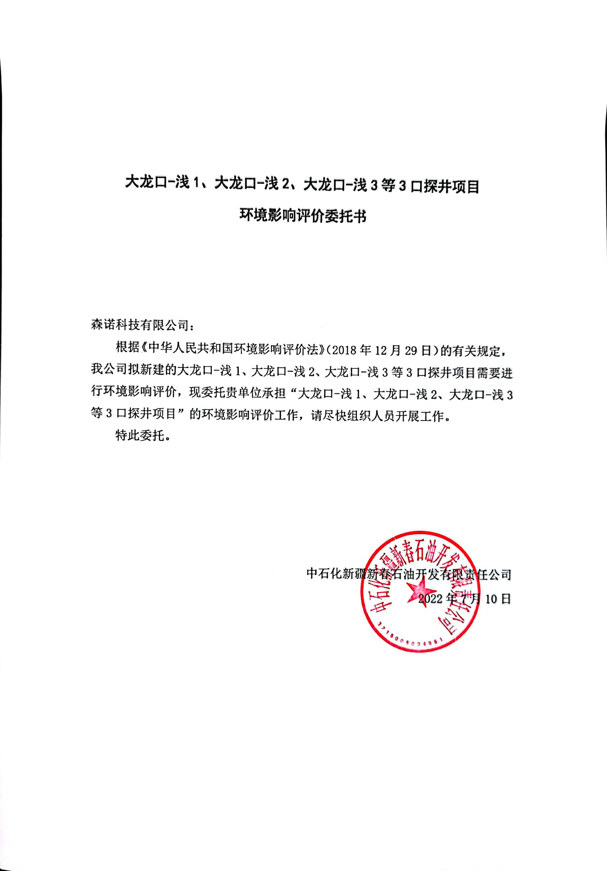
- 环境影响评价委托书

大龙口-浅1、大龙口-浅2、大龙口-浅3等3口探井项目
环境影响评价委托书

森诺科技有限公司：
根据《中华人民共和国环境影响评价法》（2018年12月29日）的有关规定，我公司拟新建的大龙口-浅1、大龙口-浅2、大龙口-浅3等3口探井项目需要进行环境影响评价，现委托贵单位承担“大龙口-浅1、大龙口-浅2、大龙口-浅3等3口探井项目”的环境影响评价工作，请尽快组织人员开展工作。
特此委托。

中石化新疆新春石油开发有限责任公司
2022年7月10日

- 环境质量现状监测报告
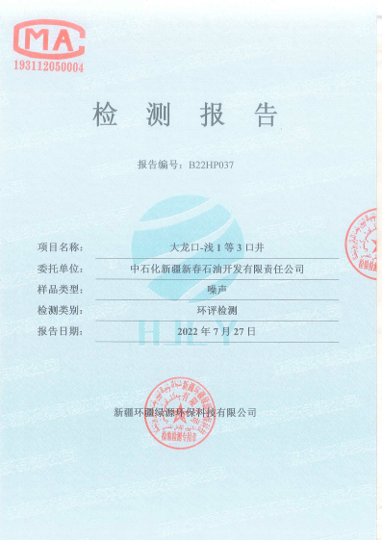
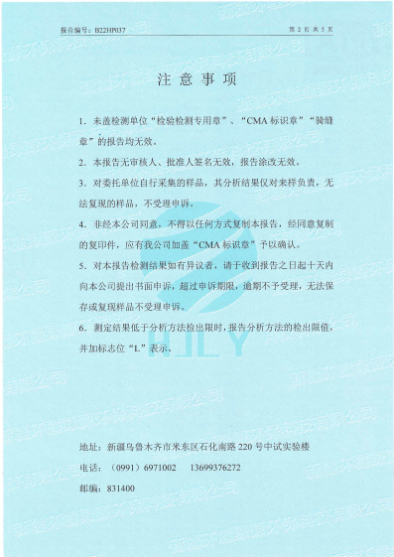
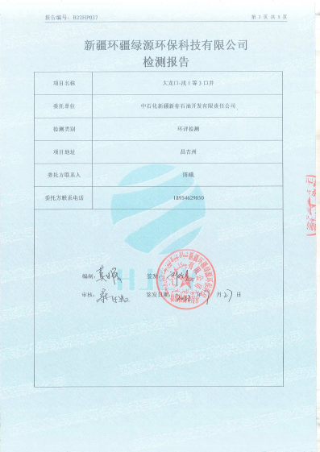
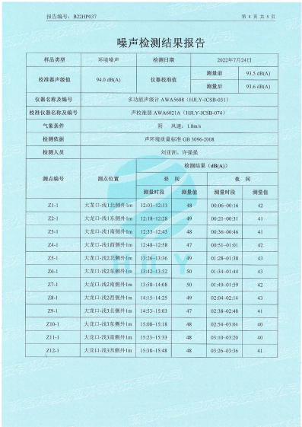
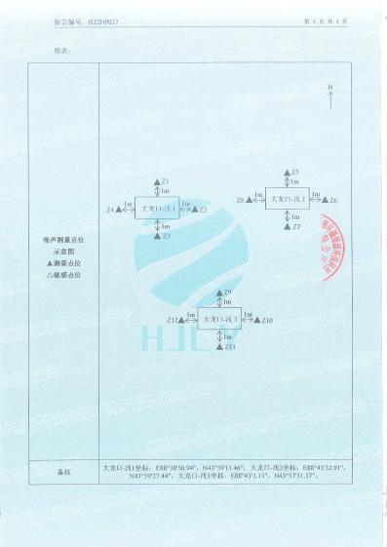

- 春风一号联合站环保手续
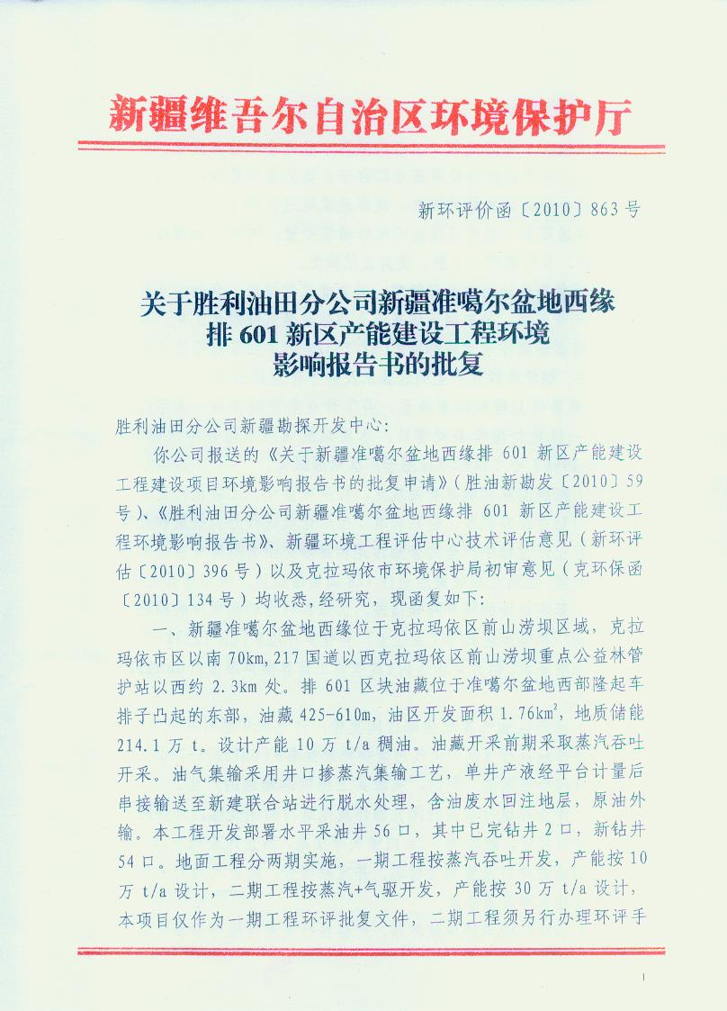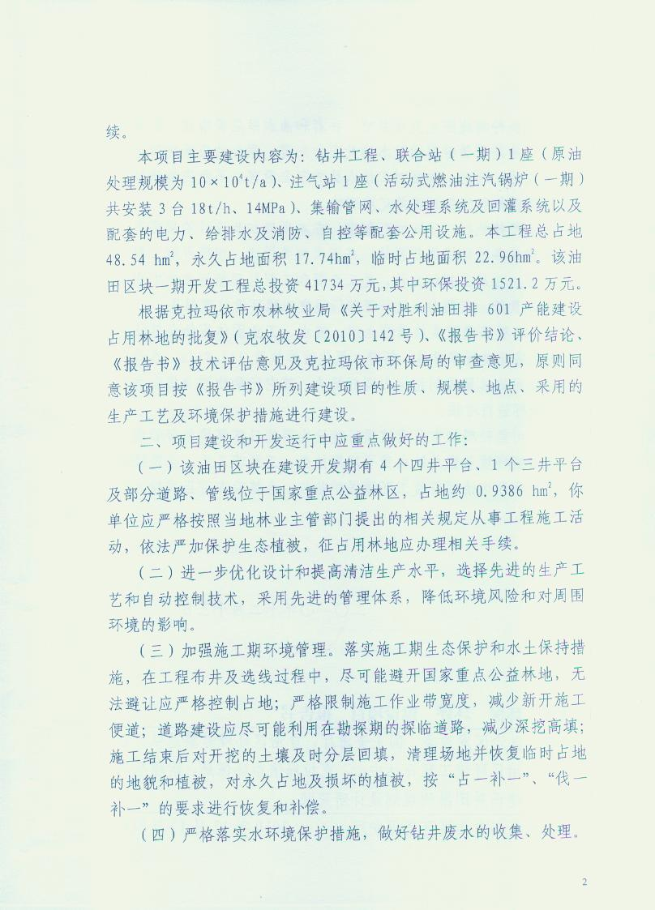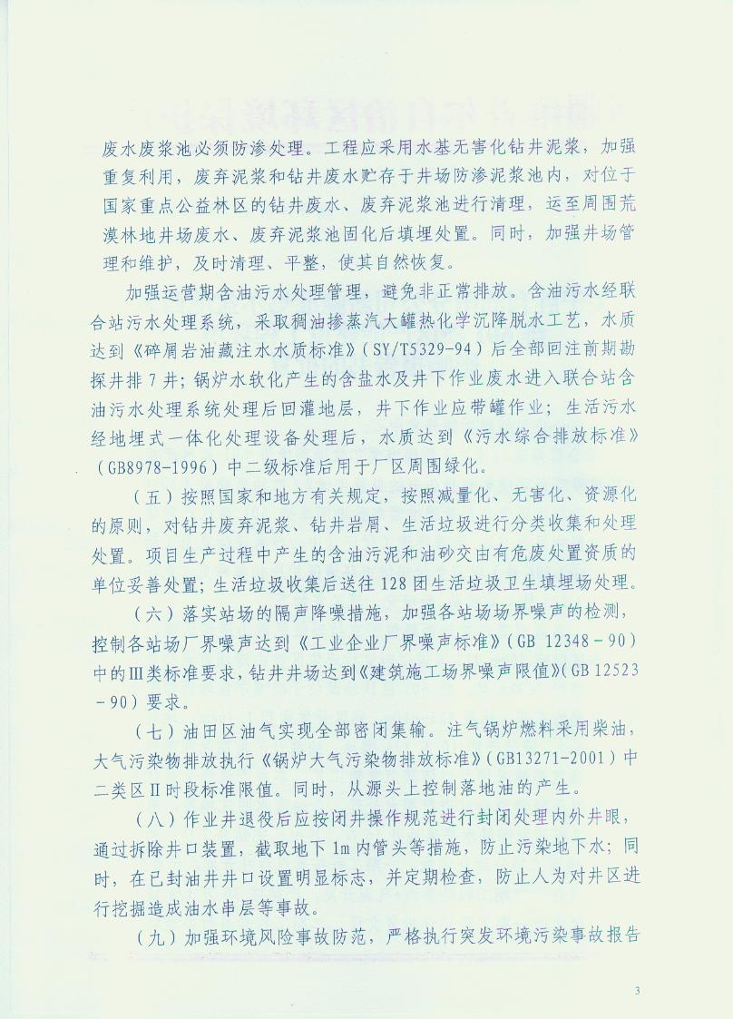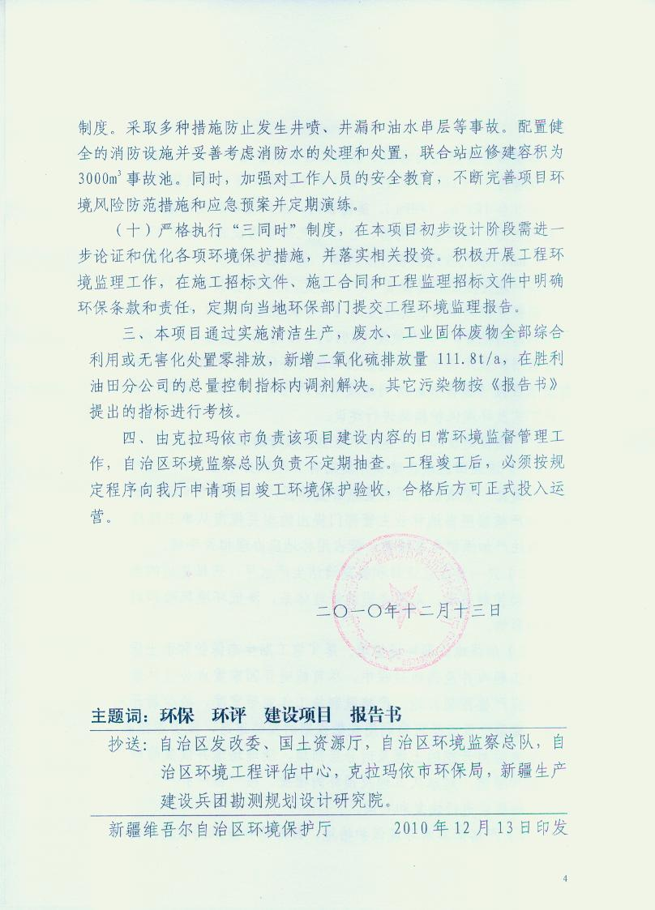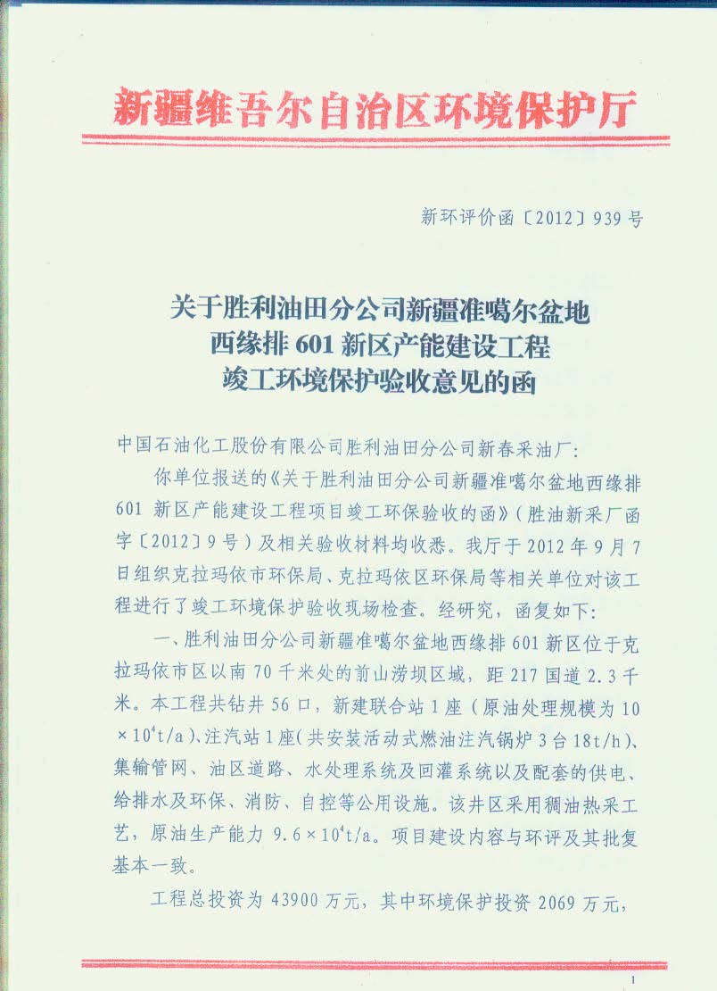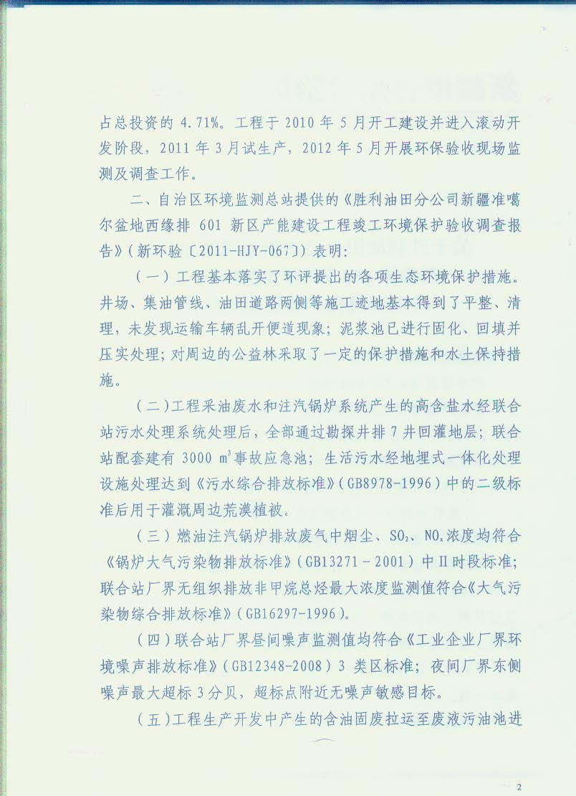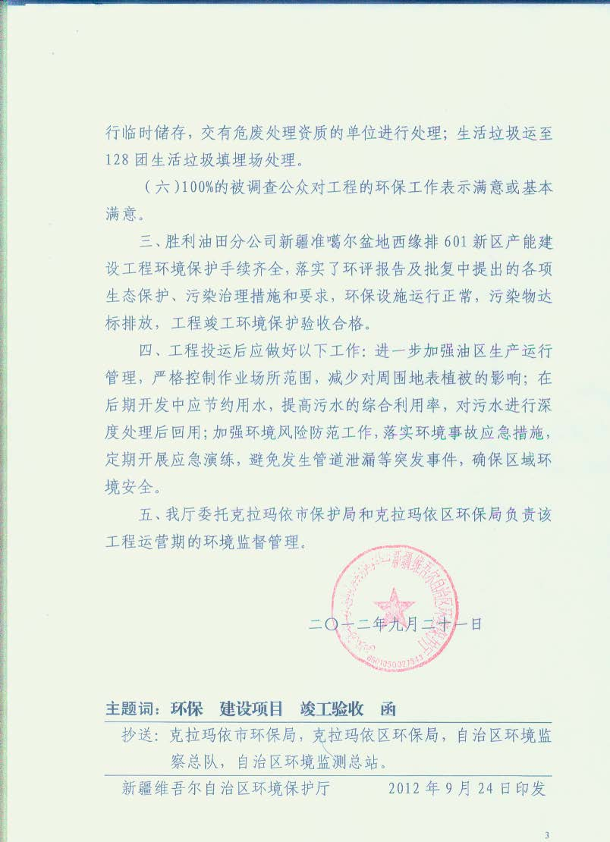

- 与《关于<昌吉回族自治州“三线一单”生态环境分区管控方案及生态环境准入清单>的公告》（昌州政办发〔2021〕41号）中生态环境准入清单符合性分析
地区准入清单 | 管控类别 |  | 总体管控要求 | 项目情况 | 符合性
昌吉回族自治州生态环境总体准入清单 | 空间布局约束 | 禁止开发建设活动的要求 | 1、集中式饮用水水源准保护区内，禁止下列行为：  （1）新建、扩建对水体污染严重的建设项目；  （2）利用污水进行灌溉；  （3）破坏水源涵养林、护岸林及保护区植被；  （4）人工回灌补给地下水造成地下水质下降；  （5）设置危险废物、生活垃圾堆放场所和处置场所；  （6）建立墓地；  （7）丢弃及掩埋动物尸体；  （8）法律法规规定的其他污染水体的行为。  2、集中式饮用水水源二级保护区内，除第1条规定的禁止行为外，还应当禁止下列行为：  （1）新建、改建、扩建排放污染物的建设项目；  （2）设置固体废物贮存、堆放场所和转运站；  （3）水产、畜禽养殖；  （4）使用限制使用的农药和化肥；  （5）法律法规规定的其他污染水体的行为。  3、集中式饮用水水源和分散式饮用水水源一级保护区实行封闭管理，除第2条规定的禁止行为外，还应当禁止下列行为：  （1）新建、改建、扩建与供水设施和保护水源无关的建设项目；  （2）使用农药和化肥；  （3）设置商业、饮食等服务网点；  （4）露营、野炊等污染水质的活动；  （5）翻越、破坏防护网；  （6）法律法规规定的其他污染水体的行为。  4、饮用水水源保护区范围内，有下列情形之一的，审批机关不予批准新的取水项目：  （1）在地下水禁采区取用地下水的；  （2）在取水许可总量已达到取水许可控制总量的地区增加取水量的；  （3）因取水造成水量减少可能使取水口所在水域达不到水功能区水质标准的；  （4）在饮用水水源保护区内设置入河排污口的；  （5）退水中所含主要污染物浓度超过国家或者地方规定的污染物排放标准的；  （6）退水可能使排入水域达不到水功能区水质标准的；  （7）退水不符合排入水域限制排污总量控制要求的；  （8）退水不符合地下水回补要求的；  （9）城市公共供水管网能够满足用水需求的。 | 本项目不在集中式饮用水水源准保护区、二级保护区以及保护区内，本项目不开采地下水 | 符合
昌吉回族自治州生态环境总体准入清单 | 空间布局约束 | 禁止开发建设活动的要求 | 1、木垒县、奇台县、吉木萨尔县城市建成区原则上不再新建每小时35蒸吨以下的燃煤锅炉。  2、“乌-昌-石”区域各县级及以上城市建成区以及国家级、自治区级工业园区禁止新建每小时65蒸吨以下燃煤锅炉；其他区域原则上不再新建每小时10蒸吨及以下的燃煤锅炉。  3、禁止在“乌-昌-石”区域内4县市2园区新增燃煤机组装机规模。  4、化肥行业固定床间歇式煤气化炉禁止掺烧高硫石油焦。  5、禁止销售低于国六标准的车用汽柴油。  6、禁止销售和使用不合格油品和车用尿素行为。  7、禁止以化工原料名义出售调和油组分。  8、禁止以化工原料勾兑调和油。  9、严禁运输企业储存使用非标油。 | 本项目不建设燃煤锅炉等设施，不涉及销售行为 | 符合
昌吉回族自治州生态环境总体准入清单 | 空间布局约束 | 禁止开发建设活动的要求 | 1、禁止新建未纳入《石化产业规划布局方案》的炼化项目。 | 本项目不属于炼化项目 | 符合
昌吉回族自治州生态环境总体准入清单 | 空间布局约束 | 禁止开发建设活动的要求 | 1、水质不能稳定达标的区域，禁止建设新增相应不达标污染物指标排放量的工业项目。  2、禁止不符合环境管理要求的污泥进入耕地。  3、禁止生产、销售不符合节水标准的产品、设备。  4、禁止无证排污和不按许可证规定排污。  5、禁止侵占自然湿地等水源涵养空间，已侵占的要限期予以恢复。 | 本项目无废水外排，不占用耕地，不涉及自然湿地等水源涵养空间，不涉及生产、销售行为，无需申领排污许可证。 | 符合
昌吉回族自治州生态环境总体准入清单 | 空间布局约束 | 禁止开发建设活动的要求 | 1、对严格管控类耕地要严格管制用途，依法将其划定为农产品禁止生产区域，禁止种植食用农产品。  2、禁止在居民区、学校、医疗和养老机构等周边新建土壤环境重点监管行业企业。  3、将重度污染的牧草地纳入禁牧休牧实施范围。  4、禁止工矿企业在废水、废气和废渣处置过程中将污染物向土壤环境转移。  5、除法律规定的重点建设项目选址确实无法避让外，其他任何建设不得占用基本农田。  6、执行重金属行业准入条件，禁止新建落后产能或产能严重过剩行业的建设项目。  7、禁止使用高毒、高残留农药。  8、严禁将城镇生活垃圾、污泥、工业废物直接用作肥料。 | 本项目不占用耕地，不在城市建成区内。施工期严格落实污染物处置。 | 符合
昌吉回族自治州生态环境总体准入清单 | 空间布局约束 | 禁止开发建设活动的要求 | 1、根据控制单元水质目标和主体功能区划要求，实施差别化环境准入政策，严禁“三高”项目进昌吉。 | 本项目不属于“三高”项目 | 符合
昌吉回族自治州生态环境总体准入清单 | 空间布局约束 | 禁止开发建设活动的要求 | 1、禁止使用国家明令淘汰的工艺或设备，生产国家禁止生产的产品。  2、禁止搬迁改造企业在原址新建、扩建危险化学品项目。 | 本项目不涉及国家明令淘汰的工艺或设备 | 符合
昌吉回族自治州生态环境总体准入清单 | 空间布局约束 | 禁止开发建设活动的要求 | 1、禁止审批和建设未达到国家环保标准、能耗标准、行业准入要求的耗煤项目。  2、未完成年度煤炭消费总量控制和削减目标的县市禁止审批和建设新增耗煤项目。  3、严禁“三高”项目进入昌吉，“乌-昌-石”环境同防同治区域内不再布局建设煤化工、电解铝、燃煤纯发电机组、金属硅、碳化硅、聚氯乙烯（电石法）、焦炭（含半焦）等行业的新增产能项目。 | 本项目不属于耗煤、“三高”项目 | 符合
昌吉回族自治州生态环境总体准入清单 | 空间布局约束 | 限制开发建设活动的要求 | 1、严格管控新建燃煤锅炉准入，新建燃煤锅炉实行县级申报、州级审批。  2、严格管控高排放非道路移动机械。 | 本项目不建设锅炉 | 符合
昌吉回族自治州生态环境总体准入清单 | 空间布局约束 | 限制开发建设活动的要求 | 1、昌吉市、阜康市、呼图壁县、玛纳斯县、昌吉国家农业园区和国家高新技术开发区及O₃浓度超标县市要严格限制石化、化工、包装印刷、工业涂装等高VOCs排放建设项目。 | 本项目不属于石化、化工、包装印刷、工业涂装等行业 | 符合
昌吉回族自治州生态环境总体准入清单 | 空间布局约束 | 限制开发建设活动的要求 | 1、新建项目一律不得违规占用水域。  2、保障河流生态流量，严格控制在主要流域内新建水电项目。  3、不符合河流最小生态流量要求的水电站限制运行。  4、工业集聚区未按照规定建成污水集中处理设施并安装自动在线监控装置的，暂停审批和核准其增加水污染物排放的建设项目。 | 本项目不占用水域 | 符合
昌吉回族自治州生态环境总体准入清单 | 空间布局约束 | 限制开发建设活动的要求 | 1、严格控制高耗水、高污染行业发展。 | 本项目不属于高耗水、高污染行业 | 符合
昌吉回族自治州生态环境总体准入清单 | 空间布局约束 | 限制开发建设活动的要求 | 1、严格控制林地、草地、园地的农药使用量。  2、严格规范兽药、饲料添加剂的生产和使用，防止过量使用，促进源头减量。  3、严格控制在优先保护类耕地集中区域新建有色金属冶炼、石油加工、化工、焦化、电镀、制革等土壤环境监管重点行业项目。 | 本项目不涉及管控要求内容 | 符合
昌吉回族自治州生态环境总体准入清单 | 空间布局约束 | 限制开发建设活动的要求 | 1、严格执行《企业投资项目核准和备案管理办法》（国家发展改革委2017年第2号令），严格控制新建、改建、扩建耗煤项目审批、核准、备案。  2、严格实施节能审查制度，新增固定资产投资项目用能设备要达到一级能效标准。严格新上耗煤项目环评审批，新建耗煤项目清洁生产水平必须达到国内先进水平。  3、“乌-昌-石”区域内涉及燃料煤的新（改、扩）建电力行业实行燃料煤减量20%替代，非电行业实施减量30%替代。对未完成上一年度煤炭消费控制目标的县市、园区，实行耗煤项目区域限批，对未完成上一年度煤炭削减目标的县市、园区实行耗煤项目区域禁批。 | 本项目不涉及管控要求内容 | 符合
昌吉回族自治州生态环境总体准入清单 | 空间布局约束 | 不符合空间布局要求活动的退出要求 | 1、加快各县市建成区重污染企业搬迁改造或关闭退出，推动实施一批水泥、平板玻璃、焦化、化工等重污染企业搬迁工程。  2、重点区域城市钢铁企业要切实采取彻底关停、转型发展、就地改造、域外搬迁等方式，推动转型升级。  3、在保障能源供应的前提下，“乌-昌-石”区域内4县市2园区建成区及能源供应范围内的城乡结合部完成生活和冬季取暖散煤替代，对暂不具备清洁能源替代条件的，积极推广洁净煤并加强煤质监管，严厉打击销售使用劣质煤行为。  4、环保、能耗、安全等不达标的30万千瓦以下燃煤机组限期淘汰关停。对全州30万千瓦以下燃煤机组违反产业政策的坚决淘汰取缔；对环保、能耗、安全、质量等不达标的，逾期未完成整改的依法依规关停。  5、县级及以上城市建成区淘汰现有每小时10蒸吨及以下燃煤锅炉及茶水炉、经营性炉灶、储粮烘干设备等燃煤设施。  6、加大不达标工业炉窑淘汰力度。“乌-昌-石”区域内4县市2园区取缔燃煤热风炉，基本淘汰热电联产供热管网覆盖范围内的燃煤加热、烘干炉（窑）炉；淘汰炉膛直径3米以下燃料类煤气发生炉。  7、“乌-昌-石”区域内4县市2园区30万千瓦及以上热电联产电厂供热半径15公里范围内的燃煤锅炉和落后燃煤小热电实行关停整合。  8、对违反资源环境法律法规、规划，污染环境、破坏生态、乱采滥挖的露天矿山限期依法关闭。  9、昌吉州各县市及园区限期淘汰国三及以下排放标准营运柴油货车。  10、对达到国家《机动车强制报废标准规定》强制报废规定的，一律按标准要求报废。 | 本项目不涉及管控要求内容 | 符合
昌吉回族自治州生态环境总体准入清单 | 空间布局约束 | 不符合空间布局要求活动的退出要求 | 1、严格实施机动车强制报废标准，淘汰到期的老旧轻型汽车和摩托车。  2、按照《室内装饰装修材料有害物质限量》要求，严格控制装饰材料市场准入，逐步淘汰溶剂型涂料和胶粘剂。 | 本项目不涉及管控要求内容 | 符合
昌吉回族自治州生态环境总体准入清单 | 空间布局约束 | 不符合空间布局要求活动的退出要求 | 1、对一级保护区内已经建成的与供水设施和保护水源无关的建设项目和二级保护区内已建成的排放污染物的建设项目，由保护区所在地县（市）人民政府责令限期拆除或者关闭。 | 本项目不涉及管控要求内容 | 符合
昌吉回族自治州生态环境总体准入清单 | 空间布局约束 | 不符合空间布局要求活动的退出要求 | 1、对于现有不符合环保要求的晾晒池、蒸发塘等立即清理整顿。  2、依法关闭或搬迁禁养区内的畜禽养殖场（小区）。  3、城市建成区内现有钢铁、有色金属、造纸、印染、原料药制造、化工等污染较重的企业应有序搬迁改造或依法关闭。  4、根据各级人民政府编制完成的河湖及水利工程管理和保护范围划界确权实施方案，将划定的管理和保护范围线作为河湖保护红线，非法挤占的应限期退出。  5、未经批准的和公共供水管网覆盖范围内的自备水井予以逐步关闭。 | 本项目不涉及管控要求内容 | 符合
昌吉回族自治州生态环境总体准入清单 | 空间布局约束 | 不符合空间布局要求活动的退出要求 | 1、对超标和超总量的企业予以“黄牌”警示，并实行限制生产或停产整治。对整治仍不能达到要求且情节严重的企业予以“红牌”惩罚，相关县市、园区人民政府依法责令限期停业、关闭；对城市建成区内污染超标企业实施有序搬迁改造或依法关闭。  2、科学划定水产养殖区，明确水产养殖限养区和禁养区，依法拆除超过养殖容量的网箱围网设施。  3、严格水域岸线用途管控，对非法挤占水域及岸线的建筑、耕地、林地等限期退出。  4、依法清理集中式饮用水水源保护区内违法建筑及排污口。  5、对饮用水水源保护区内排放重金属等有毒有害污染物的企业，优先取缔关闭。 | 本项目不涉及管控要求内容 | 符合
昌吉回族自治州生态环境总体准入清单 | 空间布局约束 | 不符合空间布局要求活动的退出要求 | 1、结合推进新型城镇化、产业结构调整和化解过剩产能等，有序搬迁或依法关闭对土壤造成严重污染的现有企业。  2、严格执行重金属污染物排放标准，对整改后仍不达标的企业，依法责令其停业、关闭。  3、淘汰涉重金属重点行业落后产能，执行重金属行业准入条件。 | 本项目不属于重金属重点行业 | 符合
昌吉回族自治州生态环境总体准入清单 | 空间布局约束 | 不符合空间布局要求活动的退出要求 | 1、到2025年，城镇人口密集区现有不符合安全和卫生防护距离要求的危险化学品生产企业就地改造达标、搬迁进入规范化工园区（或化工聚集区）或关闭退出。  2、对安全和环境风险突出、经评估通过就地改造仍不能达到安全和卫生防护距离要求的，实施异地迁建；对企业不愿异地迁建的，限期关闭退出。 | 本项目远离城区，不涉及危险化学品生产 | 符合
昌吉回族自治州生态环境总体准入清单 | 空间布局约束 | 不符合空间布局要求活动的退出要求 | 1、严格落实自治区关于钢铁、水泥熟料行业为重点的过剩产能压缩削减工作要求，加大能耗、环保、质量、安全等综合标准，建立利用综合标准促进过剩产能退出的机制，对达不到国家法律法规和产业政策的，予以关停。  2、推动热电联产富余热能向合理半径延伸，覆盖范围内能满足供热需求区域的燃煤集中供热站全部予以拆除。  3、严控散煤，大力推进清洁煤替代，淘汰落后的采暖炉具。 | 本项目不属于钢铁、水泥熟料行业、不涉及燃煤 | 符合
昌吉回族自治州生态环境总体准入清单 | 污染物排放管控 | 允许排放量要求 | 满足自治区下达的任务目标考核要求。 | / | 符合
昌吉回族自治州生态环境总体准入清单 | 污染物排放管控 | 允许排放量要求 | 1、“乌-昌-石”区域内4县市2园区区域所有新（改、扩）建设项目应执行最严格的大气污染物排放标准；PM_{2.5}年平均浓度不达标县市（园区），禁止新（改、扩）建未落实SO₂、NOx、烟粉尘、挥发性有机物（VOCs）等四项大气污染物总量指标昌吉州区域内倍量替代的项目。上述区域所有新（改、扩）建设项目应执行相应大气污染物特别排放限值。  2、“乌-昌-石”区域内4县市2园区二氧化硫、氮氧化物、颗粒物、挥发性有机物（VOCs），全面执行大气污染物特别排放限值。 | 本项目柴油发电机废气执行《大气污染物综合排放标准》（GB 16297-1996）无组织排放监控浓度限值；非甲烷总烃排放标准参照《陆上石油天然气开采工业大气污染物排放标准》（GB 39728-2020）中的无组织排放浓度限值（4.0mg/m³）执行；本项目不涉及总量控制指标 | 符合
昌吉回族自治州生态环境总体准入清单 | 污染物排放管控 | 允许排放量要求 | 1、VOCs排放实行区域内倍量削减替代。  2、新、改、扩建涉VOCs排放项目，应从源头加强控制，使用低（无）VOCs含量的原辅材料，加强废气收集，安装高效治理设施。  3、在确保安全前提下，非正常工况排放的有机废气严禁直接排放，有火炬系统的，送入火炬系统处理，禁止熄灭火炬长明灯；无火炬系统的，应采用冷凝、吸收、吸附等处理措施，达标排放。 | 本项目不涉及总量控制指标 | 符合
昌吉回族自治州生态环境总体准入清单 | 污染物排放管控 | 允许排放量要求 | 1、新建、改建、扩建化纤、煤化工、有色金属、造纸等重点行业的建设项目实行主要污染物排放等量或减量置换。  2、新改扩建城镇污水处理设施要执行一级A排放标准。  3、严格控制污染物新增排放量，对超过重点污染物排放总量控制指标的地区，暂停审批新增重点水污染物排放总量的项目。  4、工业集聚区内工业废水必须经预处理达到集中处理要求，方可进入污水集中处理设施。工业集聚区应按照规定建成污水集中处理设施并安装自动在线监控装置。 | 本项目不涉及总量控制指标化纤、煤化工、有色金属、造纸等重点行业，不涉及污水外排 | 符合
昌吉回族自治州生态环境总体准入清单 | 污染物排放管控 | 允许排放量要求 | 1、未完成污水集中处置设施建设的自治区级及以上工业集聚区须按照昌吉州人民政府与各县市、园区人民政府签订的《水污染防治重点工作整改责任书》加快建设进度，未按要求建成污水集中处理设施前，暂停审批和核准增加水污染物排放的建设项目；已建成投运的园区，要完善工业园区污水集中处理设施。实行“清污分流”，实现废水分类收集、分质处理。  2、入园企业排放的污水应在达到国家或地方规定的排放标准后接入集中式污水处理设施处理，园区集中式污水处理设施总排口按要求安装自动监控系统、视频监控系统，并与环境保护主管部门联网。 | 本项目无废水外排 | 符合
昌吉回族自治州生态环境总体准入清单 | 污染物排放管控 | 现有源提标升级改造 | 1、推动实施钢铁等行业超低排放改造。  2、钢铁、建材、有色、火电、焦化、铸造等重点行业及燃煤锅炉对物料（含废渣）运输、装卸、储存、转移和工艺工程无组织排放实施深度治理。  3、“乌-昌-石”区域各县级及以上城市建成区完成每小时65蒸吨及以上燃煤锅炉节能和超低排放改造工作，基本完成燃气锅炉低氮改造工作。  4、全州所有具备改造条件的燃煤电厂，热电联产机组需完成超低排放和自治区下达的的节能改造计划，未按期完成改造的一律停产治理。 | 本项目不涉及 | 符合
昌吉回族自治州生态环境总体准入清单 | 污染物排放管控 | 现有源提标升级改造 | 1、组织实施燃煤锅炉节能环保综合提升工程和焦化、煤化工、工业窑炉煤炭清洁高效利用改造工程。 | 本项目不涉及 | 符合
昌吉回族自治州生态环境总体准入清单 | 污染物排放管控 | 现有源提标升级改造 | 1、现有位于优先保护类耕地集中区域的有色金属冶炼、石油加工、化工、焦化等土壤环境重点监管企业应限期开展提标升级改造，其污染物排放应逐步或依法限期达到超低排放标准限值。 | 本项目不涉及 | 符合
昌吉回族自治州生态环境总体准入清单 | 环境风险防控 | 联防联控要求 | 1、头屯河、三屯河、塔西河、呼图壁河、三工河、甘河子河、开垦河、木垒河等主要流域干流沿岸，要严格控制石油加工、化工原料和化学制品制造、医药制造、化学纤维制造、有色金属冶炼、造纸等项目环境风险，合理布局生产装置及危险化学品仓储等设施。根据县市人民政府批复的生态基流方案，保障重点河流生态基流，逐步恢复河湖生态环境。 | 本项目不属于石油加工、化工原料和化学制品制造、医药制造、化学纤维制造、有色金属冶炼、造纸项目，无废水外排，施工期间加强环境风险管控 | 符合
昌吉回族自治州生态环境总体准入清单 | 环境风险防控 | 联防联控要求 | 1、土壤环境重点监管企业纳入突发环境事件应急预案管理，完善各级环境污染事件应急预案，增强突发土壤环境污染事件应急能力。实施土壤环境重点监管企业土壤环境应急预案备案制度。  2、威胁地下水和饮用水水源安全的，重金属重点防控、重点污染的行业，各县市人民政府及园区管委会要制定环境风险管控方案，并落实有关措施。  3、对拟收回土地使用权的有色金属冶炼、石油加工、化工医药、焦化等重点行业企业用地，以及用途拟变更为居住和商业、学校、医疗、养老机构等公共设施的上述企业用地进行土壤环境调查评估，按照“谁污染、谁治理，谁使用、谁负责”的原则，土地储备、出让、收回、续期前，应由土地使用权人（含土地储备机构）负责开展土壤环境状况调查评估；已经收回的，由所在地市、县人民政府负责开展调查评估。重度污染农用地转为城镇建设用地的，由所在地市、县人民政府负责组织开展调查评估。调查评估结果在所在地环境保护、城乡规划、国土资源等行政主管部门备案。经土壤环境调查评估认定对人体健康有严重影响的污染地块，要采取措施防止污染扩散，治理达标前不得用于住宅开发、公共设施建设用地和农用地。  4、暂不开发利用或现阶段不具备治理修复条件的污染地块，由所在地县级政府组织划定管控区域设立标识，发布公告，开展土壤、地表水、地下水、空气环境监测；发现污染扩散的，有关责任主体要及时采取污染物隔离、阻断等环境风险管控措施。  5、将土壤污染防治纳入环境风险防控体系，严格依法依规建设和运营污染治理设施。 | 本项目属于陆地矿产资源地质勘查，项目制定了较为周全的风险事故防范措施和事故应急预案；本项目钻井时严格落实套管下入深度合格和固井质量合格，对产生的污染物处置进行严格管理，采取相应的防渗措施，基本不会对所在区域地下水和土壤产生影响 | 符合
昌吉回族自治州生态环境总体准入清单 | 资源利用效率要求 | 水资源利用总量及效率要求 | 满足自治区下达的昌吉州用水量控制指标要求，根据《新疆•昌吉州用水总量控制方案》进行任务分解。 | 本项目不涉及地下水开采 | 符合
昌吉回族自治州生态环境总体准入清单 | 资源利用效率要求 | 水资源利用总量及效率要求 | 1、加强地下水取水许可审批管理，严格控制新打机井和更新井。  2、采取“以水定电、以电控水”的措施，严格控制地下水开采，要实行区域地下水取水总量和地下水水位“双控制”制度，地下水开采量只减不增。 | 本项目不涉及地下水开采 | 符合
昌吉回族自治州生态环境总体准入清单 | 资源利用效率要求 | 能源利用总量及效率要求 | 1、2025年、2035年昌吉州能源（煤炭）消费目标满足昌吉州“十四五”能源（煤炭）发展规划和中长期发展战略要求。 | 本项目不涉及煤炭使用 | 符合
昌吉回族自治州生态环境总体准入清单 | 资源利用效率要求 | 禁燃区要求 | 1、禁燃区内的单位、个体经营户和个人禁止生产、销售、燃用高污染燃料。  2、禁燃区内的单位、个体经营户和个人禁止新建、扩建使用高污染燃料的设施；已建成的应当在各县（市）人民政府规定的期限内停止燃用高污染燃料，改用天然气、页岩气、液化气、油气、电等清洁能源或者在规定的期限内拆除。 | 本项目不涉及生产、销售、燃用高污染燃料 | 符合
吉木萨尔县环境管控单元生态环境准入清单（优先保护单元）一般生态空间 | 空间布局约束 | 执行自治区总体准入要求中关于优先保护单元一般生态空间的准入要求 | 1、推进天然林保护和围栏封育，以草定畜，严格控制载畜量，治理土壤侵蚀，维护与重建湿地、森林、草原等生态系统，严格保护具有水源涵养功能的植被。  2、水环境功能区划目标水质为I、Ⅱ类水体岸边1公里范围内（有山体等自然阻隔地形，具备阻隔条件，确保不会对水体产生影响的除外），禁止新（改、扩）建“高污染、高风险”的重化工、非金属矿采选、涉重金属等工业污染项目；现有“高污染、高风险”工业项目要强化治理、削减污染物排放量，严格控制水环境污染，消除环境风险隐患，对存在严重环境问题的依法关停整改或取缔。 | 本项目属于陆地矿产资源地质勘查，占地范围内不涉及天然林，本项目不属于“高污染、高风险”的重化工、非金属矿采选、涉重金属等工业污染项目，在完成取芯等任务后，实施封井，不涉及运营期，对周边环境影响较小 | 符合
阜康市环境管控单元生态环境准入清单（重点管控单元）阜康油页岩开采区 | 空间布局约束 | 执行自治区、乌昌石片区总体准入要求中关于重点管控单元空间布局约束的准入要求 | 1、根据产业集聚区块的功能定位，建立分区差别化的产业准入条件。严格控制重要水系源头地区和重要生态功能区“高污染、高环境风险产品”工业项目准入。优化完善区域产业布局，合理规划布局“高污染、高环境风险产品”工业项目，鼓励对“高污染、高环境风险产品”工业项目进行淘汰和提升改造。合理规划居住区与工业功能区，在居住区和工业区、工业企业之间设置防护绿化隔离带。  2、大气环境重点管控区内：禁止引进国家和自治区明令禁止或淘汰的产业及工艺、园区规划的项目；引进符合国家产业政策和清洁生产要求的、采用先进生产工艺和设备的、自动化程度高的、具有可靠先进的污染治理技术的生产项目。  3、水环境重点管控区内：制定产业准入对污染排放不达标的企业限期整改，确保水污染物达标排放；加快推进生态园区建设和循环化改造，完善污水集中处理设施及再生水回用系统，加强配套管网建设，并确保稳定运行，工业废水必须经预处理达到集中处理要求后，方可进入污水集中处理设施，不断提高污水集中处理中水回用率。加强城镇配套管网建设，提高城镇生活污水出水排放标准，推进城镇生活污水深度治理，提高污水厂脱氮除磷效率。对农业污染重点管控区，推进畜禽养殖禁养区、限养区的划定，限期依法关闭或搬迁禁养区内的畜禽养殖场，对现有规模化畜禽养殖配套建设粪便污水贮存、处理、利用设施，鼓励设施农业循环发展模式，推进养殖废弃物资源化利用。控制化肥农药使用量，推进农膜回收及加工再利用，农药化肥等包装废弃物的安全收集处置设施建设，降低农业污染负荷。  4、土壤环境重点管控区内：引入新建产业或企业时，应结合产业发展规划，充分考虑企业类型、污染物排放特征以及外环境情况等因素，避免企业形成交叉污染；涉重金属、持久性有机物等有毒有害污染物工业企业退出用地，须经评估、治理，满足后续相应用地土壤环境质量要求。 | 本项目不属于“高污染、高环境风险产品”工业项目，本项目不涉及运营期，不涉及油气开采，施工期后即进行封井，施工期产生的各项污染物均能合理合规处置，对周边环境影响较小 | 符合
阜康市环境管控单元生态环境准入清单（重点管控单元）阜康油页岩开采区 | 污染物排放管控 | 执行自治区、乌昌石片区总体准入要求中关于重点管控单元污染物排放管控的准入要求以及阜康油页岩开采区准入要求 | 1、严格实施污染物总量控制制度，根据区域环境质量改善目标，削减污染物排放总量。新建工业项目污染物排放水平要达到同行业国内先进水平。加快落实污水处理厂建设及提升改造，推进工业园区（工业企业）污水处理综合利用设施建设，所有企业实现稳定达标排放。加强土壤和地下水污染防治与修复。  2、在矿产资源开发利用过程中，坚持“矿产资源开发与矿山生态环境保护并重”的原则，坚持“预防为主、防治结合”的原则，坚持“谁开发，谁保护；谁破坏谁恢复；谁投资谁受益”，不断改善和提高矿山生态环境质量，实现矿业开发和生态环境保护的协调发展。  3、加强环境管理，使建设项目运行各种污染物排放达到国家相应标准或无害化处理；采取先进的污染物处理工艺和处理设施，提高项目污染物处理率；妥善处理施工期产生的各种废物、生活垃圾等、不得随意弃置，以免遇强降雨引起严重的水土污染。 | 本项目不涉及总量控制指标，加强环境管理，施工期产生的各类污染物均能够合理合规处置 | 符合
阜康市环境管控单元生态环境准入清单（重点管控单元）阜康油页岩开采区 | 环境风险防控 | 执行自治区、乌昌石片区总体准入要求中关于重点管控单元环境风险防控的准入要求以及阜康油页岩开采区准入要求 | 1、定期评估邻近环境敏感区的工业企业、工业集聚区环境和健康风险。强化工业集聚区企业环境风险防范设施设备建设和正常运行监管，加强重点环境风险管控企业应急预案制定，建立常态化的企业隐患排查整治监管机制，加强风险防控体系建设。  2、现有矿山企业必须依法履行地质环境保护与矿山环境恢复治理、土地复垦等义务。建立矿山地质环境、土地资源破坏监测、报告和监管制度，加强对采矿权人履行矿山地质环境治理义务情况的监督检查，对违反法律、法规和有关政策规定造成生态环境破坏和环境污染的，要依法查处，限期整改达标，并按照国家规定予以补偿，逾期不达标的，实行限产或关闭。因采矿活动引发地质灾害的，治理经费由责任单位解决。  3、建成州、县（市）、矿山三级矿山地质环境保护与恢复治理动态监测体系，制定完善的监测制度，以高新技术为支撑，构建面向地质矿产管理的矿政管理信息系统和数据库。 | 本项目采取保护地表与植被，划定施工活动范围，严格控制和管理车辆及重型机械的行驶范围等措施，防止水土流失 | 符合
阜康市环境管控单元生态环境准入清单（重点管控单元）阜康油页岩开采区 | 资源利用效率 | 执行自治区、乌昌石片区总体准入要求中关于重点管控单元资源利用效率的准入要求以及阜康油页岩开采区准入要求 | 1、推进工业集聚区生态化改造，强化企业清洁生产改造，推进节水型企业、节水型工业园区建设，提高资源能源利用效率。  2、引导和扶持矿山企业开展矿产资源利用技术的研发和创新，提高矿产资源综合利用水平，推动矿业循环经济发展；开展矿产的选矿、开采、新加工和新产品开发技术应用研究，不断提高资源利用效能、效率和效益。 | 本项目用水由车辆拉运，不开采地下水。本项目产生的钻井废水全部输送至“泥浆不落地”泥浆槽中循环利用，以达到节约用水的目的 | 符合

- 地理位置图
本项目所在地

- 施工总布置图
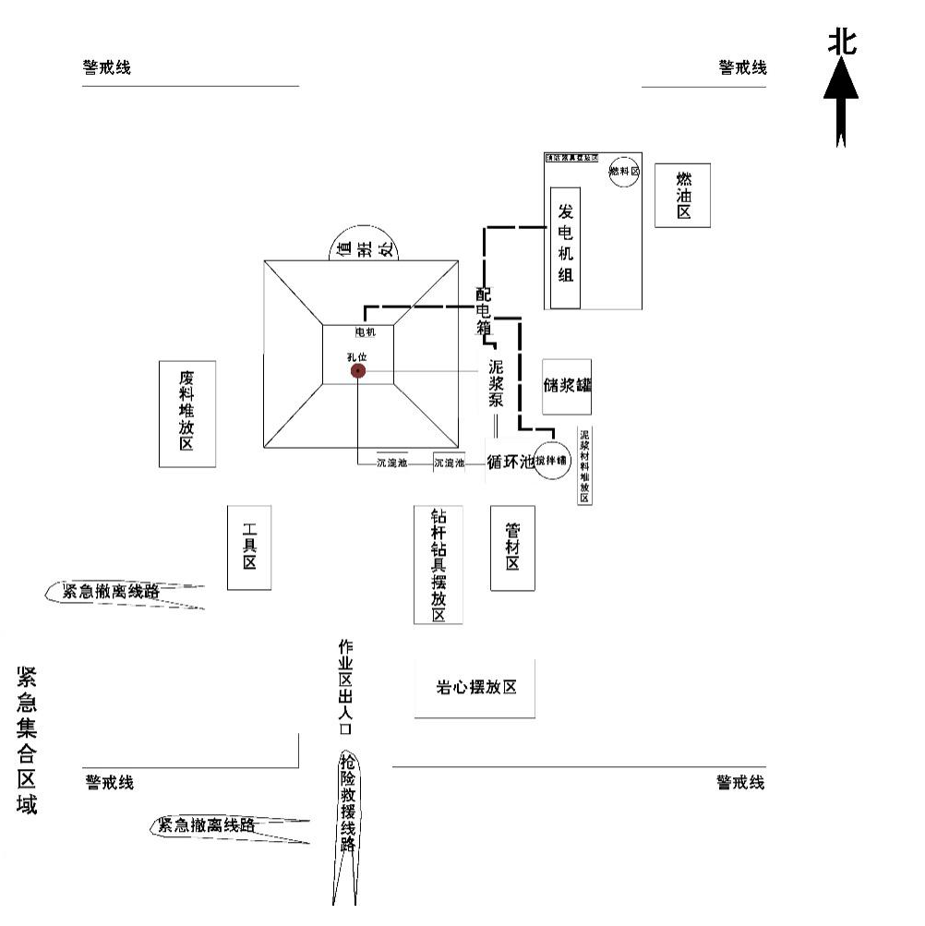

- 现场照片
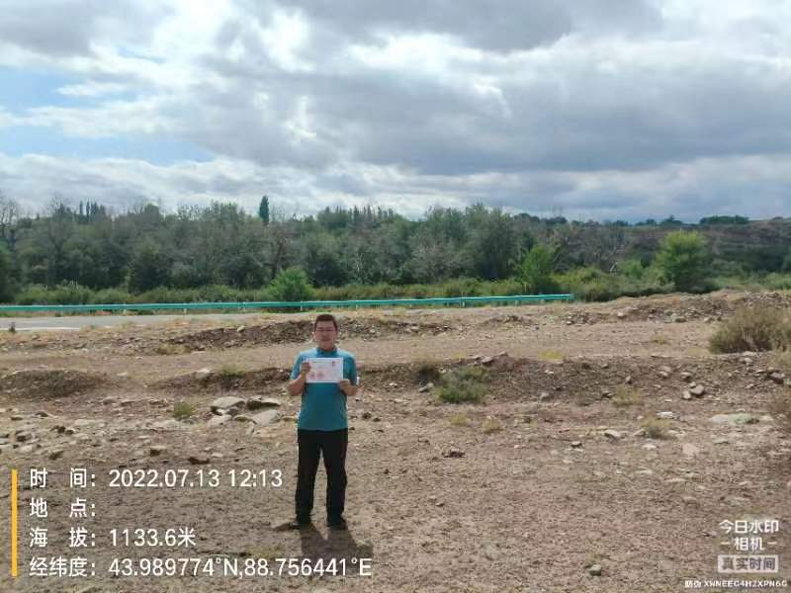 | 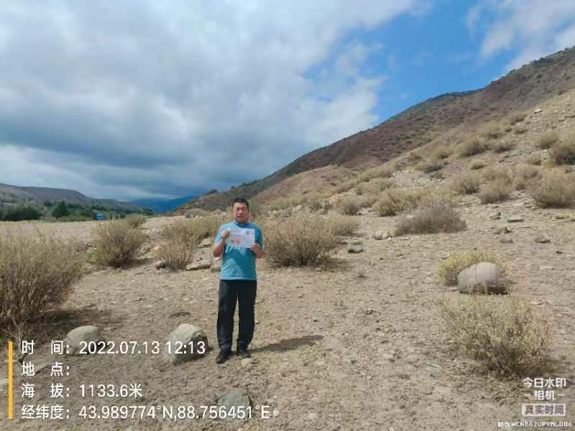
工程师现场踏勘 (大龙口-浅1) | 工程师现场踏勘 (大龙口-浅1)
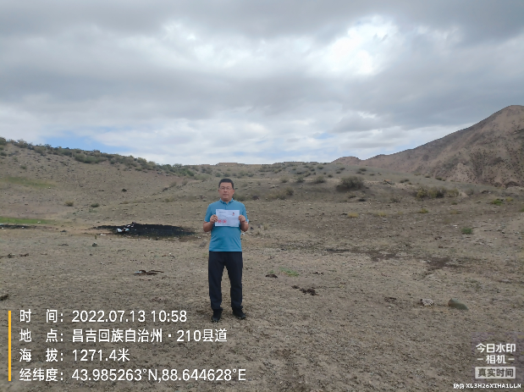 | 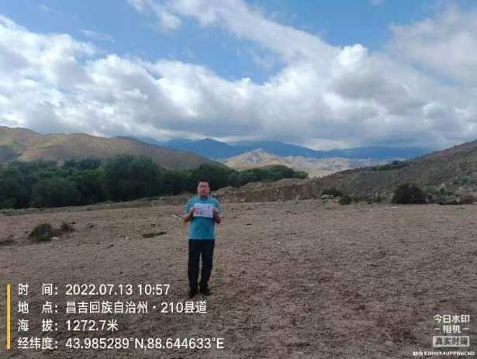
工程师现场踏勘 (大龙口-浅2) | 工程师现场踏勘 (大龙口-浅2)
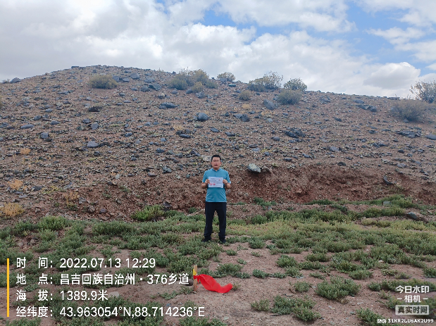 | 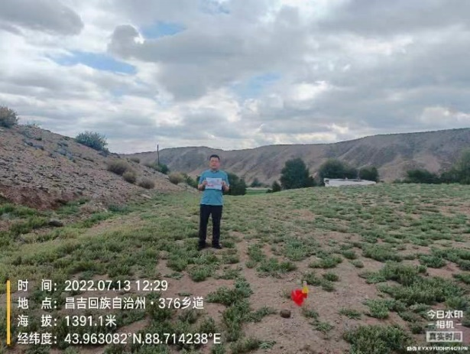
工程师现场踏勘 (大龙口-浅3) | 工程师现场踏勘 (大龙口-浅3)

- 植被类型分布图
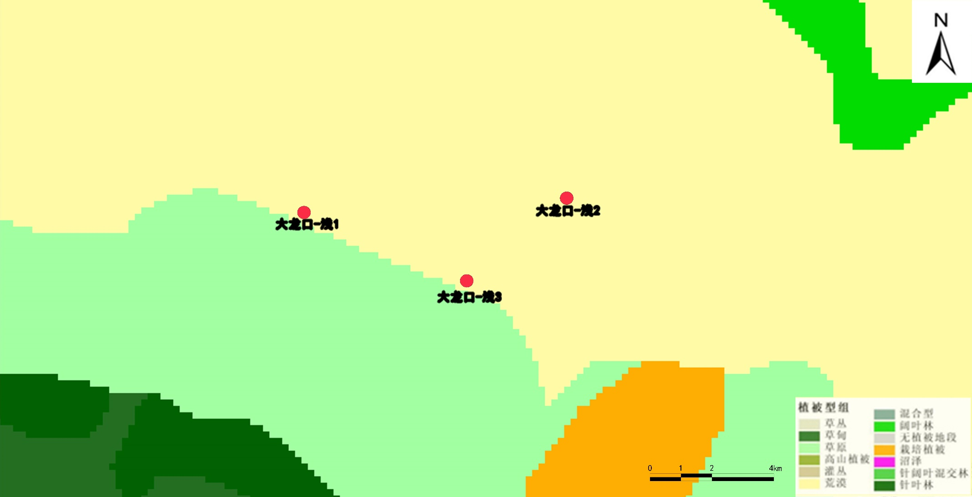

- 土壤类型分布图
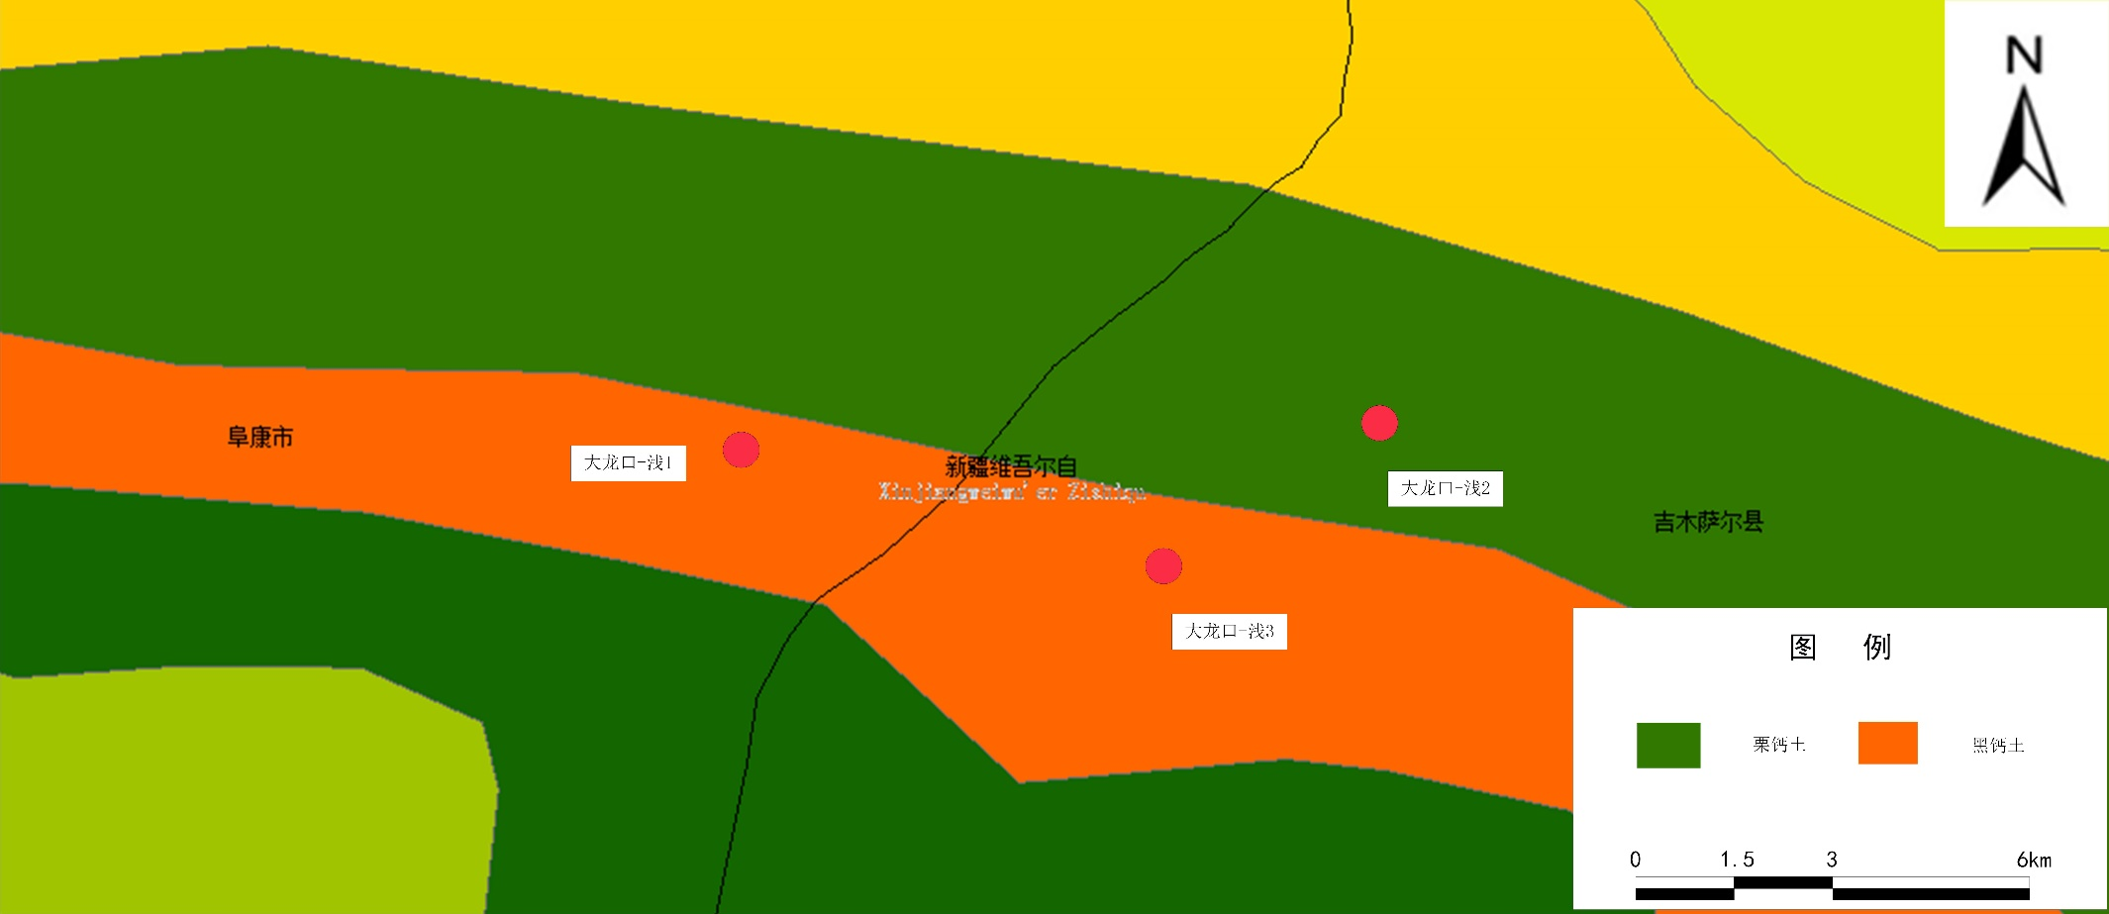
- 工程总平面布置示意图
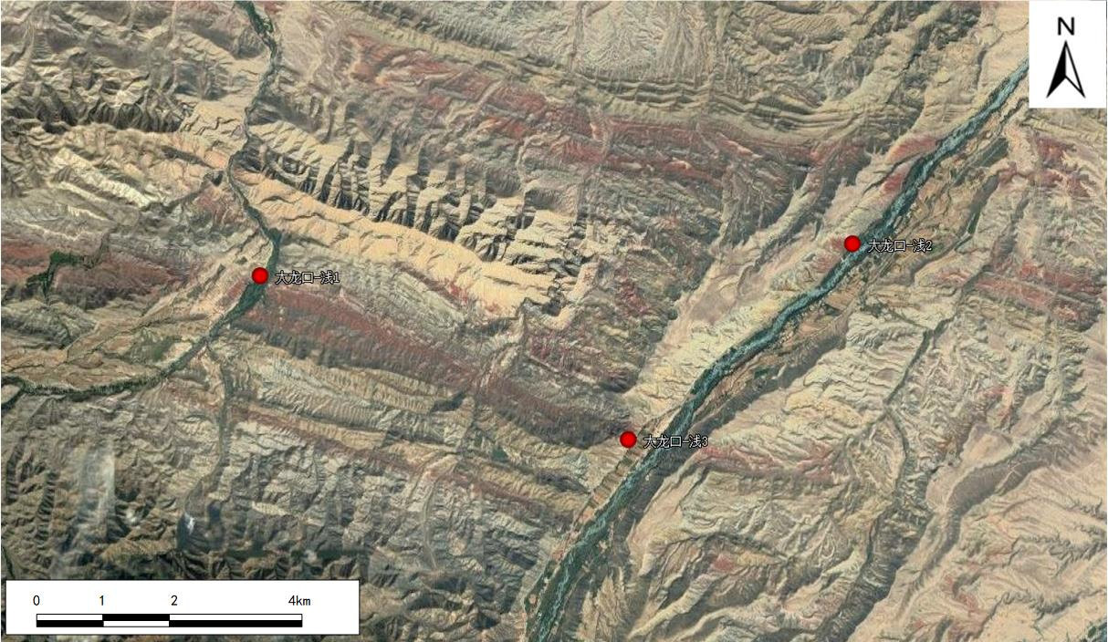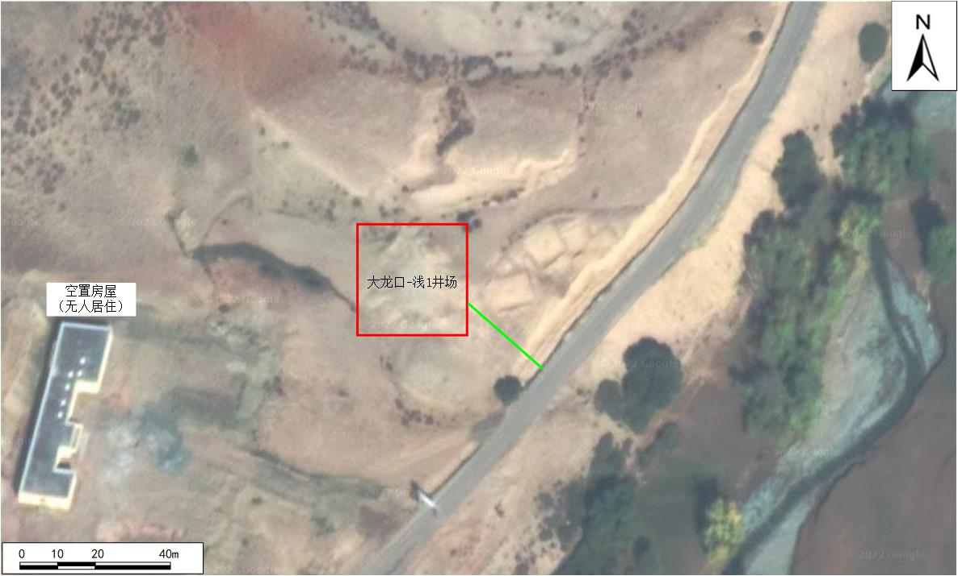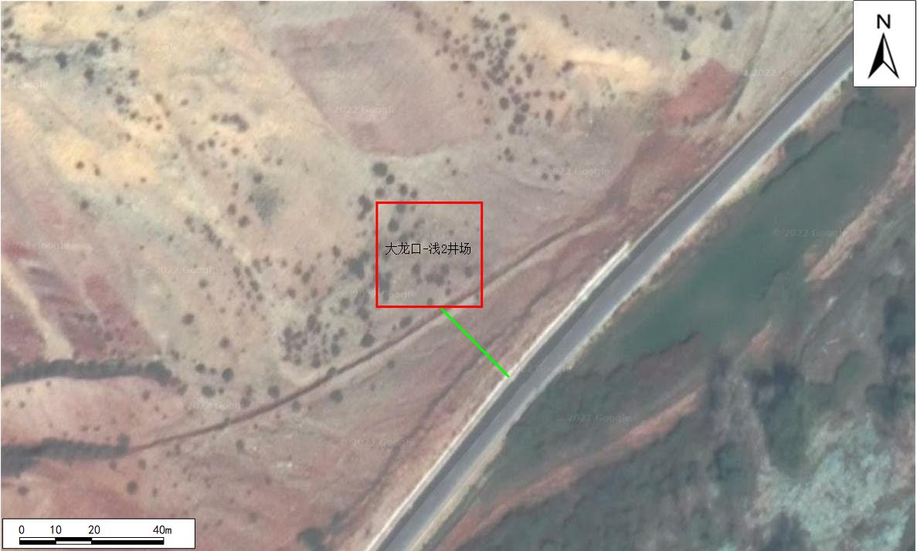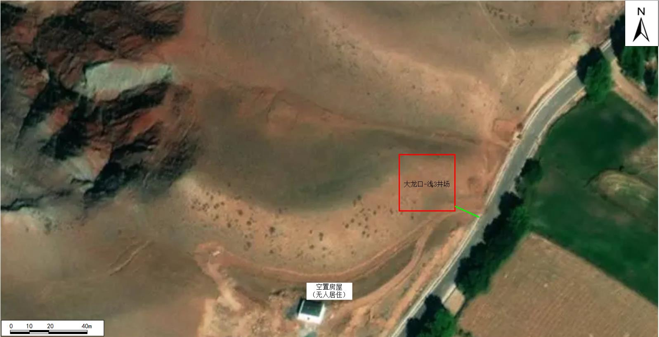
- 生态环境保护措施平面布置示意图
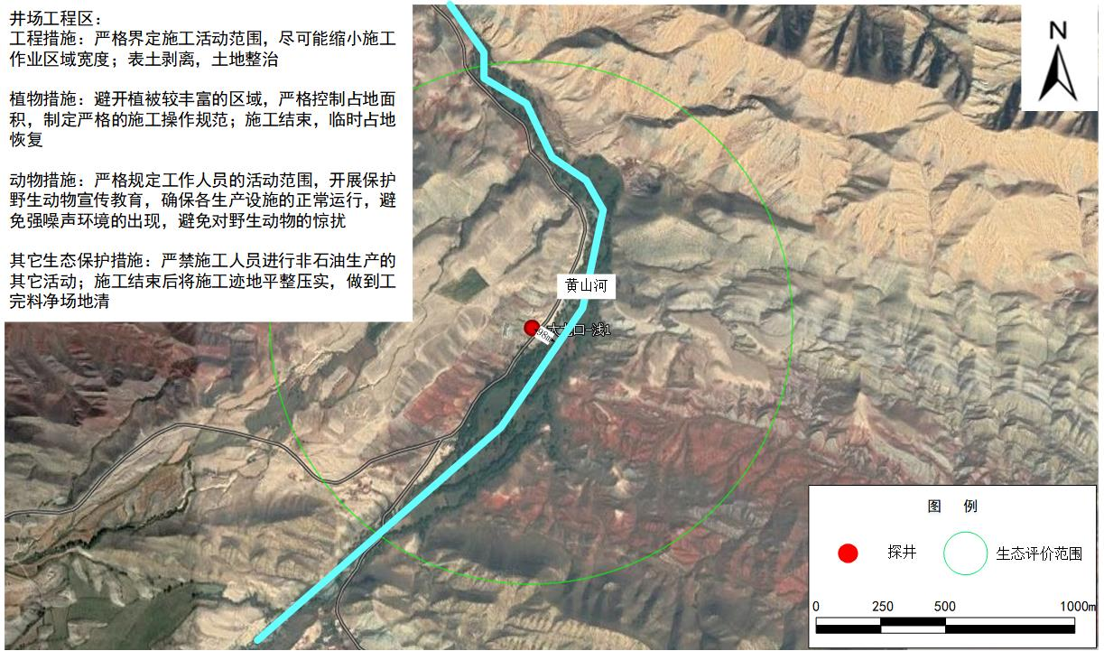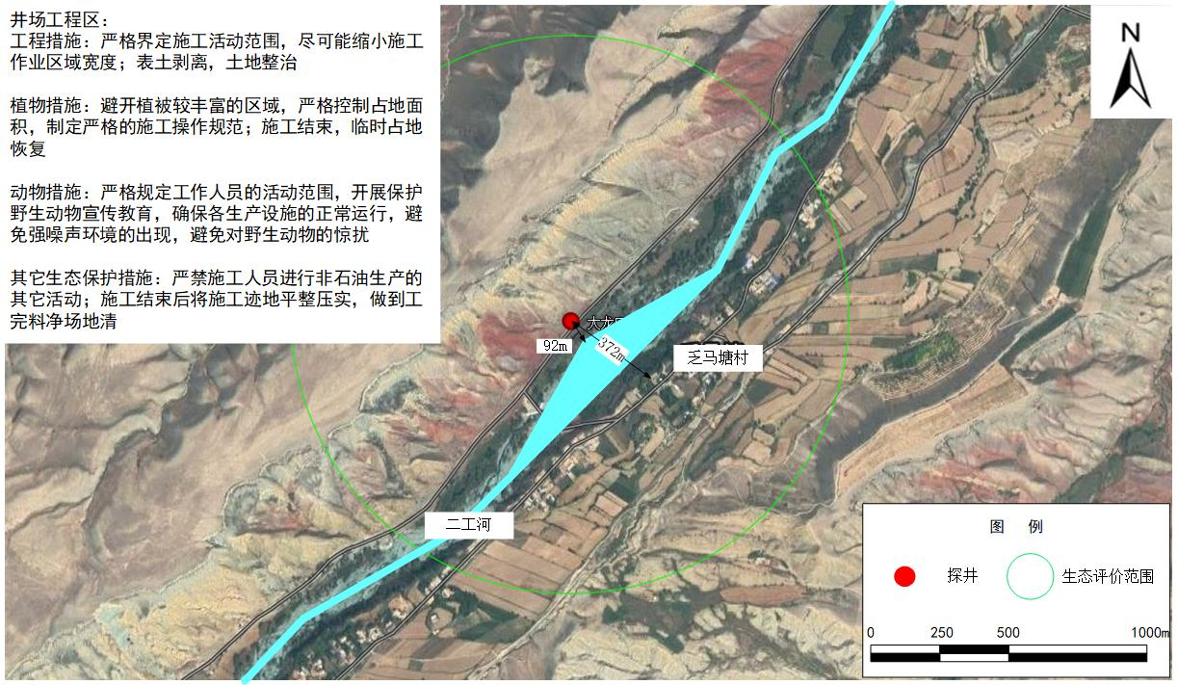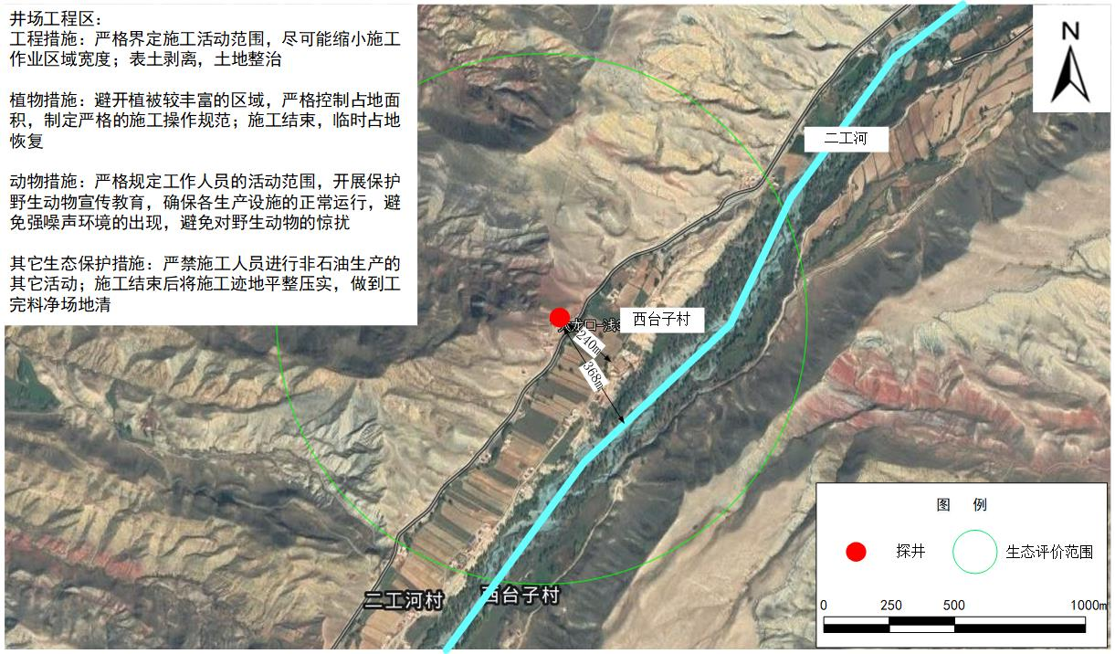
- 本项目在昌吉回族自治州“三线一单”环境管控单元位置图
